2020年天津公务员考试《行测》真题
第一部分 客观题
一、单选题（本大题共120小题，第1-10题0.9分，第11-65题0.8分，第66-75题0.9分，第76-100题0.8分，第101-120题0.9分，共计100分）
1. (2020湖南)某医疗器械公司为完成一批口罩订单生产任务，先后投产了A和B两条生产线，A和B的工作效率之比是2: 3，计划8天可完成订单生产任务。两天后公司又投产了生产线C，A和C的工作效率之比为2: 1。问该批口罩订单任务将提前几天完成?
A. 1
B. 2
C. 3
D. 4

2. (2020湖南)红星中学高二年级在本次期末考试中竞争激烈，年级前7名的三科（语文、数学、英语）平均成绩构成公差为1的等差数列；第7、8、9名的平均成绩既构成等差数列，又构成等比数列。张龙位列第10，与第9名相差1分；张龙的英语成绩为121分，但老师登记为112分。问张龙本应排在第几名?
A. 4
B. 5
C. 7
D. 8

3. (2020湖南)某水果经销商到一山区水果基地采购猕猴桃和苹果。猕猴桃和苹果的采购价分别为10元/斤和4元/斤，销售价分别为25元/斤和12元/斤。已知该经销商在本次经销中获利40000元，每种水果采购都超过500斤且为整数。问该经销商的最佳投入资金是多少元？
A. 20000
B. 21260
C. 21300
D. 21280

4. (2020湖南)甲、乙、丙三人沿着长为500米、宽为250米的长方形场地跑步，三人以2:1:3的速度之比匀速顺时针跑步。当甲进入场地时乙已跑完圈，丙到场地时已落后甲100米。问当乙跑完2圈时，甲与丙的位置关系如何?
A. 丙领先甲3000米
B. 丙领先甲2900米
C. 丙领先甲2450米
D. 丙领先甲2350米

5. (2020湖南)某药材公司以每千克8元的价格收购了5000千克药材，深加工后得到合格品和废料，合格品分为一、二、三等品，其比例为1：3：6，每千克售价分别为80元、50元、20元，废料价值为零。公司在加工中需投入其他成本20000元，最终获利108000元。问加工中药材的废品率是多少？
A. 1%
B. 4%
C. 6%
D. 8%

6. (2020内蒙古)从某物流园区开出6辆货车，这6辆货车的平均装货量为62吨，已知每辆货车载重量各不相同且均为整数，最重的装载了71吨，最轻的装载了54吨。问这6辆货车中装货第三重的卡车至少装载了多少吨?
A. 59
B. 60
C. 61
D. 62

7. (2020湖南)统计学专业学生正在学习《博弈论》，老师给每个学生发了一张卡片，要求每个学生在卡片上随机地从1到100中写下一个数，谁写下的数离他们的平均数的二分之一最近就胜出。已知该专业共50人，问写下哪个数最可能胜出？
A. 12
B. 25
C. 50
D. 60

8. (2020湖南)疫情期间，某地推出电子健康码，用户需凭电子健康码出入小区、学校、医院等公共场所。健康码是黑白相间的二维码，该二维码是边长为15cm的正方形，现利用随机模拟的方法向该健康码内投入1500个点，其中落入黑色部分的点的个数为800个，则该健康码的黑色部分的面积约为多少cm²？
A. 135
B. 120
C. 115
D. 105

9. (2020陕西)某单位开展“我身边的榜样”评选活动，现对3名候选人甲、乙、丙进行不记名投票，投票要求详见选票。这3名候选人的得票数（不考虑是否有效）分别为总票数的88%、70%、46%，则本次投票的有效率（有效票数与总票数的比值）最高可能为：
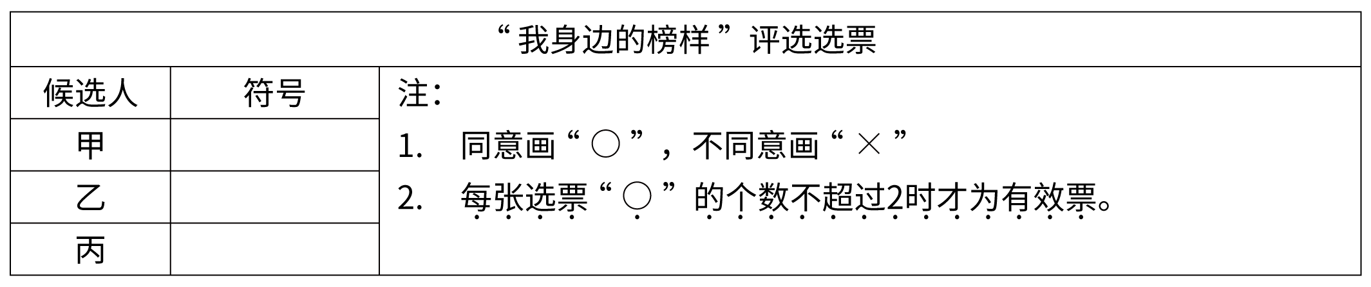
A. 68%
B. 88%
C. 96%
D. 98%

10. (2020内蒙古)一条直线将一个平面分成2个部分，两条直线最多将一个平面分成4个部分，……则6条直线最多将一个平面分成的部分为:
A. 20
B. 21
C. 22
D. 23

11. (2020湖南)繁花盛开的季节，蜜蜂在姹紫嫣红之间辛勤劳作。如果你仔细观察一只蜜蜂的活动就会发现，蜜蜂对柑橘和咖啡的花朵仿佛着了魔一般，而对其他植物的花朵________。这是为什么呢？
填入画横线部分最恰当的一项是：
A. 旁若无人
B. 素不相识
C. 熟视无睹
D. 置若罔闻

12. (2020湖南)民族精神是衡量一个国家综合国力强弱至关重要的因素之一，是衡量一个民族有无凝聚力、向心力、战斗力的重要指标之一。一个国家重视民族精神的培养，就能凝心聚力、________，各项事业就会________；忽视民族精神的培养，只会________、消极颓废，各项事业都难以搞好。
依次填入画横线处最恰当的一项是：
A. 奋发图强 一日千里 一盘散沙
B. 精神振奋 兴旺发达 人心涣散
C. 聚精会神 繁荣昌盛 离心离德
D. 精神抖擞 蒸蒸日上 分崩离析

13. (2020湖南)防控疫情，应该多一些“小题大做”的________意识。小题大做，不是无理取闹，更不是渲染紧张气氛，而是体现出对疫情的________，以及对防控疫情的重视。
依次填入画横线处最恰当的一项是：
A. 警惕 戒备
B. 大局 防御
C. 敏锐 监测
D. 谨慎 预判

14. (2020湖南)交互裂变简单来说就是病毒式传播，爆款单品在短时间内________最多用户，平台也由此获得大量用户和粉丝。获客成本高成为传统电商利润增长的瓶颈， 以人和内容为核心的社交平台，利用用户天然具备的社交关系网络，能够更快地实现商品和用户________，自然就被当作商品营销的新渠道。
依次填入画横线处最恰当的一项是：
A. 成就 碰撞
B. 催生 融合
C. 捕捉 适配
D. 抵达 连接

15. (2020湖南)中国长城是在农耕民族和游牧民族的分界线上耸立起来的。这条分界线随着双方力量的________，在不同历史时期就像改道的黄河一样，在大地上留下深浅不一的痕迹，有的________如巨龙蜿蜒，有的湮灭如草蛇灰线。
依次填入画横线处最恰当的一项是：
A. 变幻莫测 连绵
B. 斗转星移 盘旋
C. 此消彼长 清晰
D. 日异月殊 交错

16. (2020湖南)这一片花海，每个季节都有十几种花卉________。远离城市的________，回归大自然的宁静，让人诗意地________，微风拂过，花香撩起的情丝，不知拨动过多少人的心弦。
依次填入画横线处最恰当的一项是：
A. 开放 喧闹 安居
B. 盛放 喧哗 隐居
C. 绽放 喧嚣 栖息
D. 怒放 喧嚷 歇息

17. (2020湖南)病毒的故事或许还要从远古说起。在那个______的地球上，海洋占据了世界的绝大部分，而无垠的大海之下，是数亿年______的火山活动。在某些______之下，海水中产生了史上第一批有机大分子，从而点燃了生命的星星之火。
依次填入画横线处最恰当的一项是：
A. 病入膏肓 动荡不安 阴差阳错
B. 死气沉沉 经天纬地 不期而遇
C. 了无生机 连绵不断 机缘巧合
D. 奄奄一息 接踵而至 逢机遘会

18. (2020湖南)无论经历多少艰难、做出多大牺牲，都不能忘了为什么出发，不能忘了肩负的使命任务，始终信念如磐、意志如铁、________， 做到“千磨万击还坚劲，任尔东西南北风”。在见世面中强大内心，既能容得下征途顺利时的春风得意，谦虚谨慎、再接再厉、再创佳绩，也能容得下前进受挫时的________，淡定从容、________、不言放弃，做到“不管风吹浪打，胜似闲庭信步”。
依次填入画横线部分最恰当的一项是：
A. 不忘初心 苦心孤诣 积极进取
B. 初心不改 沉重打击 乐观向上
C. 牢记使命 困难挫折 开朗乐观
D. 使命担当 艰苦磨难 力争上游

19. (2020湖南)研究需要________，传播需要放下架子，中科院将物理公式和黑洞等天文现象艺术化设计后，做成了井盖涂鸦，颠覆了科学________的刻板印象，________其趣味性和人情味，推动了科学与艺术的结合，利于科学传播以及科学氛围的形成。
依次填入画横线处最恰当的一项是：
A. 专心致志 高雅 增强
B. 皓首穷经 严谨 赋予
C. 学而不厌 理性 给予
D. 锲而不舍 高冷 强化

20. (2020内蒙古)人脸识别是利用可见光________人脸图像信息，不同于指纹识别或虹膜识别，后两种采集方式需要利用电子压力传感器、扫描仪等，容易被人察觉，因此有可能________和欺骗。
依次填入画横线处最恰当的一项是：
A. 收集 误判
B. 判断 遮蔽
C. 获取 伪装
D. 捕捉 复制

21. (2020湖南)人类命运共同体，顾名思义，就是每个民族、每个国家的前途命运都紧紧联系在一起，应该________、荣辱与共，努力把我们生于斯，长于斯的这个星球建成一个和睦的大家庭，把世界各国人民对美好生活的向往变成现实。
填入画横线部分最恰当的一项是：
A. 风流云散
B. 风雨同舟
C. 如影随形
D. 通同一气

22. (2020内蒙古)这种恢宏的春天的仪式，是古老先民为子孙创造的狂欢节，它依然________着祖先们的记忆、嘱托和想象，让春天变得如此华丽，盎然________着他们的激情，那么浓郁、雄健、炽热，洪波涌起，渐至澎湃。
依次填入画横线处最恰当的一项是：
A. 承载 疏放
B. 记载 释放
C. 浸透 吐放
D. 渗透 绽放

23. (2020湖南)数学是世界各个地方、各个民族最先发展起来的精密科学。以《九章算术》为代表的中国传统数学，与以几何为代表的古希腊数学________， 有如两颗璀璨的明珠在世界的东方和西方________。
依次填入画横线部分最恰当的一项是：
A. 各有千秋 交相辉映
B. 平分秋色 相映成趣
C. 半斤八两 一唱一和
D. 势均力敌 遥相呼应

24. (2020内蒙古)在人类文明的历史长河中，我们曾数次面临来自微生物的致命威胁，天花、梅毒、“黑死病”、流感、霍乱等流行病曾________人类社会数千年。每一次大流行后，它们都会突然________，所发生的一切都会烙印在我们的基因里。
依次填入画横线处最恰当的一项是：
A. 荼毒 杳无音信
B. 摧残 烟消云散
C. 蹂躏 无影无踪
D. 肆虐 销声匿迹

25. (2020陕西)地球自转促进了地球形状的形成，地球自转所产生的惯性离心力，使得地球物质由两极向赤道运动，从而使地球外形呈现出赤道半径大、两极略扁的旋转椭圆球体的形状，并产生了地球弹性变形。由于日月的引力，地球体发生弹性变形，在海洋面上则表现为海洋潮汐，而地球的自转又使潮汐变为绕地球传播的潮汐波，<line>其</line>传播方向与地球自转方向相反。
对这段文字中画横线的“其”理解最准确的一项是：
A. 弹性变形
B. 日月引力
C. 潮汐波
D. 海洋潮汐

26. (2020湖南)智慧城市在带动城市产业发展、转变城市发展模式、推动城市精细化治理等方面具有优势，而且能够在人口、空间、人工智能等方面发挥组合效应，带动政府各部门、城市居民、社会力量共同参与，____________。例如：深圳市确定了智能交通总体框架，既为治堵工作提供了精准的支撑，又通过互联网民意平台推动了交通治理的共享共治。
填入画横线部分最恰当的一项是：
A. 有助于打造共建共治共享的社会治理格局
B. 有助于找到撬动社会治理智能化和法治化的支点
C. 形成信息早掌握，问题早解决的良好局面
D. 有助于加强信息基础设施的网络安全防护

27. (2020天津)近年来，随着新品种与种薯引进以及全球气候变暖，云南马铃薯病毒优势种发生了变化。科学家在种薯上检测到一种新发病毒病——番茄斑萎病毒属病毒引起的病害，该属病毒除通过带毒种苗、种薯传播外，主要通过蓟马进行传播。因此，明确目前云南马铃薯病毒优势种及其主要媒介蓟马优种，____________，并对云南马铃薯斑萎病流行传播及发生风险进行分析，对马铃薯安全生产具有重要意义。
填入画横线部分最恰当的一项是：
A. 寻求抑制新发病毒病的具体措施
B. 重塑云南马铃薯病毒优势种的类型
C. 掌握蓟马种群结构及区域分布情况
D. 厘清蓟马作为传播中介的运作机制

28. (2020湖南)数字经济的重要意义不仅体现在对总量的贡献上，更重要的是<line> </line>，一方面表现为数字技术赋能传统产业，另一方面表现为数字技术催生新兴产业。数字技术赋能传统产业，通常也被称为产业数字化，即利用数字技术对传统行业的业务进行升级，进而提升生产数量和效率。从生产流程角度看，数字技术可以通过对企业生产过程中产生的数据进行分析，将程序性业务交给计算机处理，从而降低操作失误率。同时，企业通过数据分析，能够对业务流程进行全面而系统的监督，及时发现经营过程中的异常和隐患，大大降低风险。
填入画横线部分最恰当的一句是：
A. 及时降低企业经营过程中的损耗与风险
B. 将数字化的知识和信息转化为生产要素
C. 对产业结构优化升级所起到的推动作用
D. 不断发掘与推动产业经济的新增长点

29. (2020湖南)从社会治理的角度看，占用消防通道的行为之所以屡禁不止，除了违法者缺乏公共安全观念，对生命和法律缺乏敬畏，以及相关部门监管不到位等因素之外，也有着停车难的深层原因。随着我国汽车保有量不断攀升，一些居民区面临停车位紧缺的问题，特别是一些老旧小区，当初设计建设的局限，使得这一矛盾愈发凸显。这也是一些地方占用消防通道的现象反复出现，治理举措管得了一阵子，却无法管长期、管根本的原因所在。就此而言，保持消防通道畅通，有效解决停车难题，既要管、要堵， 更要疏、要导，这考验着基层社会治理的有效性和精准度。
这段文字接下来最可能讲的是：
A. 加大处罚力度， 提高违法成本等措施
B. 在纾解停车难问题上进行的有益探索
C. 占用消防通道现象反复出现的原因
D. 探讨停车难问题的深层次原因

30. (2020湖南)在闽江及其支流上，存在着大量的传统村镇与古厝，如琴江满族村、闽安古镇、林浦村的“泰山行宫”、大埕村“九条金带”等。它们在类型和内涵上都有相似之处，虽然得到了一定程度的保护，但开发和利用力度仍普遍不够，导致一些历史记忆有湮灭的危险。随着城市化进程的加速及旧城改造规模的不断扩大，传统村镇与古厝必然会面临如何被有效保护的问题。
接下来作者最有可能讲述的是：
A. 传统村镇和古厝的招商引资
B. 传统村镇和古厝的文物保护
C. 传统村镇和古厝的开发与保护
D. 传统村镇和古厝的文化内涵

31. (2020湖南)朊病毒是结构异常的蛋白，能迫使正常蛋白呈现相同的错误折叠形状而像传染病一样在组织中传播。这是继认识到细菌、病毒、支原体等微生物可以引发疾病后，人类发现的又一种引发疾病的病原体。因此，如果想要成功研究出有效的治疗方法，需要针对（靶向）有活性的朊病毒而不是已经死亡的斑块和缠结物中的大量蛋白。
从这段文字我们可以推出：
A. 朊病毒的结构非常复杂
B. 朊病毒比细菌危害更大
C. 朊病毒能够引发疾病
D. 朊病毒引发的疾病能够被有效治疗

32. (2020湖南)就青少年网络成瘾这个社会心理痼疾，社会各界一直在努力寻找对策。相关科学研究从生物医学、心理学和社会学等不同角度阐释了游戏成瘾的生成机理并寻求相应的干预治疗机制。生化科学家从生物医学角度研究发现，游戏成瘾应作为一种大脑神经多巴胺系统疾病开展治疗；心理学家从大量案例研究中揭示了游戏成瘾大多源于缺陷人格、认知偏离、平衡内心世界和外界现实冲击的特定防御机制；社会学研究者则关注游戏成瘾行为背后的国家政策、社会环境、家庭教育、亲子关系、学校教学、社会交往方式等生活事件环境因素。
接下来作者最有可能讲的是：
A. 社会学家分析青少年网瘾问题的成因
B. 社会各界如何解决青少年网瘾问题
C. 生化科学家研发治疗青少年网瘾的药物
D. 心理学家提出解决青少年网瘾的对策

33. (2020内蒙古)现实中，农民工维权时往往面临证据不足、难以取证的问题。北京市昌平区法院审理的案件统计数据显示，在农民工讨薪案件中，约有８０％的败诉是由农民工没有相关证据而导致的。虽然劳动合同、工资卡、工资条、银行转账记录、考勤表、工作证等资料证明都可以作为农民工被欠薪的证据，但很多农民工跟着包工头干活仅以现金结账，而没有留存证据，再加上部分农民工缺乏证据意识，也可能导致被欠薪后拿不出足够证据来维权。
这段文字接下来最可能讲的是：
A. 农民工在讨薪过程中遇到的法规问题
B. 培训农民工学会用法规维护自己的合法权益
C. 用法规来强制用工单位解决农民工被欠薪问题
D. 用法规来解决农民工被欠薪之后证据不足难维权的问题

34. (2020内蒙古)目前一些地区产生相对贫困的问题是由于这些地区的人群缺乏信息和资源，在现代信息社会中，掌握较多信息和资源的人群能够获得更多的致富机会；相反，缺乏信息和资源的一部分人群就会被逐渐分化，成为相对贫困人群。要针对相对贫困问题的产生根源和主要特征，在进一步加大政策扶持和资金投入力度，加快基础设施建设的同时，形成产业扶贫、金融扶贫、技术扶贫、信息扶贫、教育扶贫、就业扶贫、文化扶贫、减灾扶贫、医疗扶贫等解决相对贫困的多层次资源支撑和保障。
这段文字意在说明：
A. 相对贫困受到各种条件与因素的制约
B. 缺乏信息和资源是造成相对贫困的主要因素
C. 形成解决相对贫困的多层次资源支撑
D. 解决相对贫困是扶贫的重要内容与途径

35. (2020陕西)广告、点击量变现和会员付费，是现阶段视频平台的三大主要收入来源。从国内近几年的发展态势来看，该视频平台公司的会员付费模式备受国内同行的青睐和追捧。从２００９年到２０１８年，该视频平台公司的市值增长了约６０倍，目前高达１２９３亿美元，在众多科技股中表现抢眼。但即使这样的“巨无霸”，现在也面临着会员增长的压力，这部分收入未来恐怕难以填补其在原创内容领域巨额投入的缺口。
根据这段文字，下列说法正确的是：
A. 该视频平台公司的广告收入没有会员付费收入高
B. 该视频平台公司的会员付费模式优于国内视频网站
C. 该视频平台公司的市值增长主要依靠会员付费收入
D. 该视频平台公司的点击量变现收入比不上国内视频网站

36. (2020陕西)当前我国正处于人口结构高速转变的时期，农村人力资源开发将同时面临“农村劳动力转移的难度加大”与“农村劳动力存量的整体素质趋于降低”两大问题。从农业农村发展的要求出发，今后一个时期，开发农村人力资源，优化农村人力资本结构必须着眼于提升农村人力资源的自我发展能力和辐射带动能力，通过“以点带面”加快促进农村劳动者整体素质的提高，从而有效缓解当前人力资源日益短缺的问题，促进农业农村平稳发展。
这段文字作者主要强调的是：
A. 当前我国农村人力资源开发的问题
B. 农村劳动者整体素质提升的策略
C. 当前农村人力资源日益短缺的问题
D. 农村劳动力资源短缺的解决办法

37. (2020湖南)重大疫情面前，及时发布权威信息，公开透明回应群众关切，能够有效解决信息不对称的问题，压减谣言等虚假信息传播空间，更好地维护社会大局稳定。一段时间以来，有关部门和相关机构及时发布确诊、疑似、治愈和病亡人员数据，一些互联网企业运用大数据、云计算、可视化技术，推出“实时疫情动态”“疫情地图”“同乘患者查询系统”“发热门诊地图”等产品，同步普及科学防护知识，有效满足了民众的信息需求，引导群众理性看待疫情、增强自我防范意识和防护能力。
这段文字意在强调：
A. 利用技术手段增强自我防护能力
B. 信息公开透明有助于疫情防护
C. 利用技术手段普及科学防护知识
D. 信息公开透明满足了人民信息需求

38. (2020陕西)克黎利引述《新科学家》杂志的文章称，记忆的作用不一定是为了记住过去，而是帮助我们走向未来。记忆有时会运用想象和创造的方式，让我们知道接下来怎么做，或者在某些情况下做出什么反应。有些人以为自己有预见未来的能力，其实也许只是过去的碎片化记忆而已。如果似曾相识的感觉是来自一段想不起来的记忆，那么就容易产生这样的错觉：接下来发生的事情也是来自这段记忆，自己具备了“心灵能力”。
与上文观点不符的是：
A. 似曾相识不是“心灵能力”
B. 似曾相识能够帮助我们预见未来
C. 似曾相识是对过去不完整的记忆
D. 人们的记忆不一定是对过去的回忆

39. (2020湖南)糖皮质激素是由人体肾上腺皮质分泌生成的一种类固醇激素，具有调节糖、脂肪和蛋白质的生物合成和代谢的作用。称其为糖皮质激素是因为其调节糖类代谢的活性最早为人们所认识。此外，糖皮质激素也可对炎症反应起调控作用，因而常被用作抗炎药物治疗免疫系统过激反应导致的疾病，例如过敏、哮喘和类风湿关节炎。糖皮质激素还常用于对抗癌症患者体内的炎症。在细胞内，糖皮质激素需通过与糖皮质激素受体的相互作用来发挥其生理功能。
这段文字主要介绍了：
A. 糖皮质激素的定义
B. 糖皮质激素的功用
C. 糖皮质激素的特征
D. 糖皮质激素的性质

40. (2020湖南)大多数星系正在远离我们而去，其退行速度（红移）和星系的距离成正比。这一比例系数如今被称为哈勃常数，它表示着宇宙当前的膨胀速度，观测宇宙学的核心任务之一就是测量距离与红移的关系，它描述宇宙膨胀的历史，回答关于宇宙年龄、几何、组成成分等基本问题，甚至能够检验很多新物理预言。在天文观测中，遥远天体的红移可以精确获得，但距离的精确测量从来都是天文学家的最大难题。
接下来作者最有可能讨论的是：
A. 天文学家如何精确测量距离
B. 天文学家如何精确测量红移
C. 在距离测量方面遇到的困难
D. 在距离测量方面获得的突破

41. (2020陕西)从土地开发（农业经济时代的“活动对象”）到技术开发（工业经济形态的“活动方式”），再到素质提升（知识经济形态的“活动主体”），是随着经济形态的历时性演进，由“客体”向“主体”不断迁移的空间秩序性的发展结果。只有在知识经济形态下，人的实践活动要素——实践主体（知识结构）、实践方式（专业技能）、实践对象（职业责任）和实践目的（创新能力）——才能构成一个具有内在联系的有机价值整体。<line>这</line>既是提升素质生产力的重要原因，也是强调创新驱动的依据所在。
这段文字最后一句话中画横线的“这” 指的是：
A. 从农业经济的“活动对象” 到工业经济的“活动方式”，再到知识经济的“活动主体”，三者构成一个价值整体
B. 在知识经济形态下，人的实践活动要素——实践主体、实践方式、实践对象、实践目的——本身就是一个价值整体
C. 农业经济、工业经济、知识经济，随着经济形态的历时性演进，逐渐构成一个具有内在联系的有机价值整体
D. 知识经济将人的实践活动要素——实践的主体、方式、对象和目的——构成一个具有内在联系的有机价值整体

42. (2020湖南)VR是Virtual Reality（虚拟现实技术）的英文缩写。近年来，我国的VR技术不断发展，并在医疗、教育、智能制造等行业中得到广泛的运用。５Ｇ网络会大大提升虚拟现实体验的仿真度、沉浸感和交互性，<line>这</line>将促进虚拟现实产业的进一步发展。
这段文字最后一句话中画横线的“这”指的是：
A. 中国ＶＲ技术的不断发展
B. ＶＲ 技术在各行各业中的运用
C. ５Ｇ 网络给人带来的更完美感受
D. ５Ｇ 网络商用范围的扩大

43. (2020福建)①在利益的驱使下，行业内滋生了“流量至上”，甚至“流量造假”等现象，亟待规范和引导。
②互联网和社交媒体的升级迭代，文化娱乐产业的蓬勃发展，成为“粉丝经济”兴起的深厚土壤。
③理性对待粉丝热情，引导粉丝合理消费，同时将明星效应转化为提升商业品牌知名度的契机，才能更好体现“粉丝经济”背后的流量价值。
④对商家来说，粉丝们带来的“流量”往往与“销量”直接挂钩。
⑤而粉丝群体中存在的“刷单”“刷票房”“刷好评”等不良行为，也会为自身带来负面评价。
将以上５个句子重新排列，语序正确的一项是：
A. ③②⑤①④
B. ③⑤①④②
C. ②③⑤④①
D. ②④①⑤③

44. (2020湖南)①“适度距离”不单是居住空间上的物理距离，也是心理上的“代际距离”。
②个性解放、知识快速更新和年轻一代的经济独立不断冲击着传统家长权威。
③当年轻人与父辈的价值观念和行为方式难以快速趋同时，保持适度距离是确保良性代际互动的前提。
④在社会转型进程中，中国的家庭结构经历着革命式变迁。
⑤有学者提出，两代人的居住格局应保持“一碗汤的距离”，既要让子代和父代有各自的独立空间，又要维系家庭成员之间的亲密关系。
⑥不同价值观念和行为方式在同一时空并存的环境下，代际之间的适度空间和社会距离是彼此有效沟通与和谐共处的基本条件之一。
将以上６个句子重新排列，语序正确的一项是：
A. ⑤①③④②⑥
B. ②⑥③④①⑤
C. ④②⑥③⑤①
D. ⑥③⑤④①②

45. (2020湖南)①实际上，根据闪电发生时的电量密度、空气密度以及电压变化等，可以估算闪电（包括非发光区域在内的闪电）约粗１～４０米
②最长的闪电甚至可以长达数百千米。这么长，这么细，怪不得我们常说“瘦成一道闪电”呢
③但是通过观测闪电的发光部分，可以判断其直径约为３～２３厘米
④闪电发生时，常常呈现为明亮的闪电通路
⑤从闪电灼烧形成的地面坑洼直径来看，闪电的能量集中区域不足５厘米，但闪电的长度变化比较大，从数百米到数千米
将以上５个句子重新排列，语序正确的一项是：
A. ④①③⑤②
B. ①④③②⑤
C. ⑤③①④②
D. ②⑤③①④

46. (2020内蒙古)《中共中央关于坚持和完善中国特色社会主义制度、推进国家治理体系和治理能力现代化若干重大问题的决定》提到“坚持和发展新时代‘枫桥经验’”。“枫桥经验”主要针对的是：
A. 完善正确处理新形势下人民内部矛盾有效机制
B. 健全有利于更充分更高质量就业的促进机制
C. 实行最严格的生态环境保护制度
D. 健全人民文化权益保障制度

47. (2020内蒙古)我国新冠肺炎疫情防控工作的总要求是：
A. 人民利益高于一切
B. 外防输入，内防反弹
C. 统一领导、统一指挥、统一行动
D. 坚定信心、同舟共济、科学防治、精准施策

48. (2020湖南)2020年《政府工作报告》提出，2019年“三大攻坚战取得关键进展”。
下列不属于“关键进展”内容的是：
A. 脱贫攻坚取得决定性成就
B. 生态环境总体改善
C. 金融运行总体平稳
D. 外贸外资保持稳定

49. (2020湖南)2019年12月4日，中共中央、国务院印发《关于营造更好发展环境支持民营企业改革发展的意见》，充分肯定了我国民营经济的地位和作用，提出了有力举措，为民营企业未来发展指明方向，下列与之相关的说法错误的是：
A. 民营企业在推动发展、促进创新、增加就业、改善民生和扩大开放等方而发挥了不可替代的作用
B. 要进一步放开民营企业市场准入和实施公平统一的市场监管制度，保障民营企业平等获得资源要素
C. 支持民营企业发行债券，降低可转债发行门槛
D. 对民营企业实行公平竞争审查制度的软性约束

50. (2020湖南)2020年3月6日，习近平总书记出席决战决胜脱贫攻坚座谈会，就确保高质量完成脱贫攻坚目标任务作出重大部署。关于高质量完成脱贫攻坚目标任务，下列说法错误的是：
A. 继续聚焦“三区三州”等深度贫困地区，落实脱贫攻坚方案
B. 接续推进全面脱贫与乡村振兴有效衔接
C. 做好对因疫致贫返贫人口的帮扶，及时落实好兜底保障等措施
D. 要重点解决全国易地扶贫搬迁中的贫困人口搬得出的问题

51. (2020福建)2020年6月23日9时43分，我国在西昌卫星发射中心用长征三号乙运载火箭，成功发射了北斗三号最后一颗全球组网卫星。至此北斗三号全球导航系统星座部署比原计划提前半年全面完成。下列关于北斗系统的说法错误的是：
A. 北斗卫星导航系统总共由55颗导航卫星组成
B. 北斗卫星导航系统工程于1994年启动建设
C. 北斗卫星导航系统实施的是“三步走”战略，即北斗一号、北斗二号和北斗三号
D. 目前，全世界三分之一的国家都开始使用北斗系统

52. (2020湖南)甲方将乙方诉至人民法院，要求乙方偿还借款期限为一年，且已到期的2万元借款以及借款利息，在诉讼中，甲方向法庭提交了借据作为乙方借款的证据，下列与之相关的说法正确的是：
A. 借据上没有约定利息，故乙方无须向甲方支付借期内利息。
B. 甲方提交借据足以证明甲、乙双方之同的借贷关系合法成立，乙方抗辩无效
C. 甲方除了提交借据外，还需要提交向乙方实际付款的凭证，才能证明甲、乙双方之间的借贷关系真实发生
D. 虽然借据上未约定利息，但是乙方仍应按照年利率6%的标准向甲方支付借期内和逾期后的资金占用利息

53. (2020湖南)二十八星宿对于古人来说，不仅与军事、农耕等有紧密关系，与文学的关系也很密切，所以古代诗文中对于二十八星宿的引用很多，下列诗句中，没有涉及到二十八星宿的是：
A. 二十四桥仍在，波心荡、冷月无声
B. 人生不相见，动如参与商
C. 迢迢牵牛星，皎皎河汉女
D. 七月流火，九月授衣

54. (2020内蒙古)下列有关生物知识的表述错误的是：
A. 但凡影响种群基因频率改变的因素都会影响其进化
B. 基因水平的突变一定会影响生物学习性的改变
C. 鱼类的偶鳍与人体的四肢是同源器官
D. 最低等的动物和植物都是单细胞的

55. (2020陕西)下列关于激光的说法错误的是：
A. “激光”一词是受激辐射放大光的简称
B. 产生激光的必要条件是要有泵浦源和谐振腔
C. 激光按不同的波长可以分为红外激光、可见激光、紫外激光
D. 激光由于能量高、方向性好，目前广泛应用于测量、加工和军事等领域

56. (2020湖南)《荀子·儒效》中写道，“不闻不若闻之，闻之不若见之，见之不若知之，知之不若行之”。关于这句论述反映的思想，下列说法错误的是：
A. 知行合一
B. 实践出真知
C. 人定胜天
D. 实践决定认识

57. (2020湖南)下列关于生活中数学现象的表述错误的是：
A. 用瓷砖铺地,只有用正三角、四角、六角、八角这四种正多角砖才能刚好将地铺满
B. 世界上只有五种正多面体,即正四、六、八、十二、二十面体
C. 圆形的井盖是利用了直径相等原理,这样不论怎么移动井盖,盖子都不会掉下去
D. 每个平面地图都可以只用四种颜色来染色,而且没有两个邻接的区域颜色相同

58. (2020湖南)植物在自然环境中会遇到生物胁迫，比如食植动物和各种病原微生物的侵害，在进化过程中，植物发展了多种物理和化学防御机制。下列叙述中，不属于植物防御生物胁迫的是：
A. 玫瑰长刺
B. 睡莲长出宽大的叶子
C. 巨魔芋的花散发烂鱼臭虾似的臭气
D. 伞形科植物释放特珠气味吸引胡蜂捕食其体上的毛毛虫

59. (2020内蒙古)下列关于“种豆可以肥田”所利用的生物学知识叙述正确的是：
A. 豆科植物根上的根瘤菌具有固氮能力
B. 豆科植物根上的根瘤菌具有固磷能力
C. 豆科植物根上的根瘤菌具有固钾能力
D. 豆科植物光合作用能力强

60. (2020湖南)西汉末巧工丁缓发明的“被中香炉”是世界上已知最早的常平支架，其构造精巧，使用时把燃烧的炭火放入香炉中心的火盆中，无论香炉如何滚动，香炉中心的火盆都能保持水平，炭火始终都不会掉出来。下列装置的物理原理与之相同的是：
A. 指南针
B. 陀螺仪
C. 水平仪
D. 高度计

61. (2020湖南)随着地球环境的变迁，地球上的生物也随之相应不断演化，下列关于生物进化的表述正确的是：
A. 个体是生物进化的基本单位
B. 地理隔离是物种形成和进化的必要条件
C. 种群变异是生物进化的基础
D. 在生物进化中自然选择的作用是不定向的

62. (2020内蒙古)近年来，3D电影由于具有非常逼真的视觉效果，而受到人们的广泛喜爱。根据其光学原理，在拍摄和播放3D电影的过程中所必需的设备组合是：
A. 2台摄影机、2台放映机、2个平行偏振片
B. 3台摄影机、3台放映机、2个平行偏振片
C. 2台摄影机、2台放映机、2个正交偏振片
D. 3台摄影机、3台放映机、2个正交偏振片

63. (2020湖南)国家最高科学技术奖自设立以来，已有33位杰出科学工作者获得该奖。下列国家最高科学技术奖得主与其主要贡献对应正确的是：
A. 李振声——中国现代预警机事业的开拓者和奠基人，被誉为“中国预警机之父”
B. 闵恩泽——从事石油炼制催化剂制造技术领域研究，被誉为“中国催化剂之父”
C. 侯云德——从事医学病毒学、新发传染病控制研究，被誉为“中国传染病学之父”
D. 曾庆存——为中国核潜艇事业的发展做出重要贡献，被誉为“中国核潜艇之父”

64. (2020内蒙古)下列关于基因工程，叙述正确的是：
A. 各种遗传病的基因异常是不同的，同一遗传病的基因异常是相同的
B. 一种基因探针能检测水体中的各种病毒
C. 基因治疗就是把缺陷基因诱变成正常基因
D. 基因诊断的基本原理就是DNA分子杂交

65. (2020内蒙古)下列与动物行为有关的叙述正确的是：
A. 蜜蜂用蜡筑造蜂房和蜘蛛织网均属本能行为
B. 本能行为不需要通过自然选择而进化
C. 动物的拟态现象不属于防御行为
D. 动物的行为不存在生理基础

66. (2020湖南)从所给的四个选项中，选择最合适的一个填入问号处，使之呈现一定的规律性：
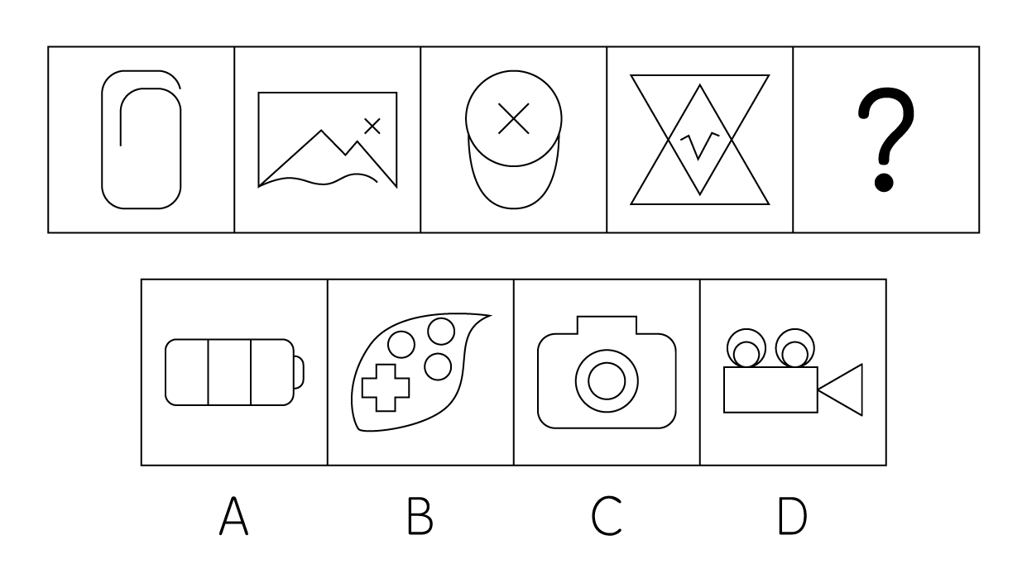

67. (2020湖南)把下面的六个图形分为两类，使每一类图形都有各自的共同特征或规律，所给四个选项中分类正确的一项是：
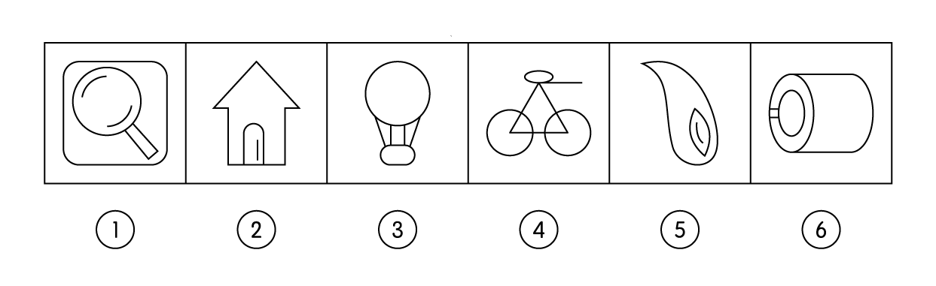
A. ①②③；④⑤⑥
B. ①②④；③⑤⑥
C. ①②⑤；③④⑥
D. ①⑤⑥；②③④

68. (2020湖南)从所给的四个选项中，选择最合适的一个填入问号处，使之呈现一定的规律性：
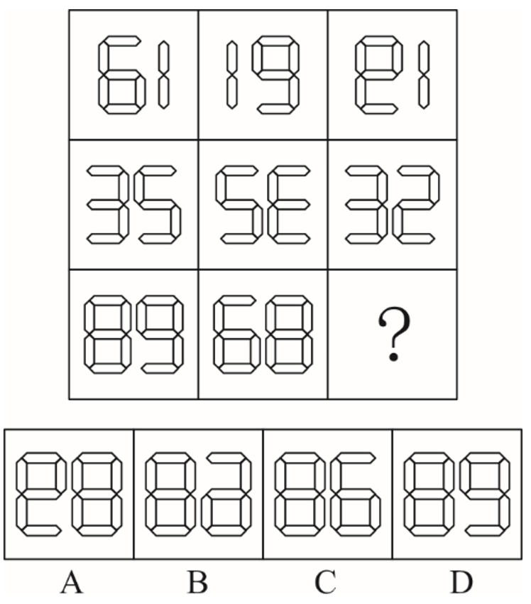

69. (2020湖南)左图为某一零件的立体图形，右边哪一项不属于该立体图形的截面图？
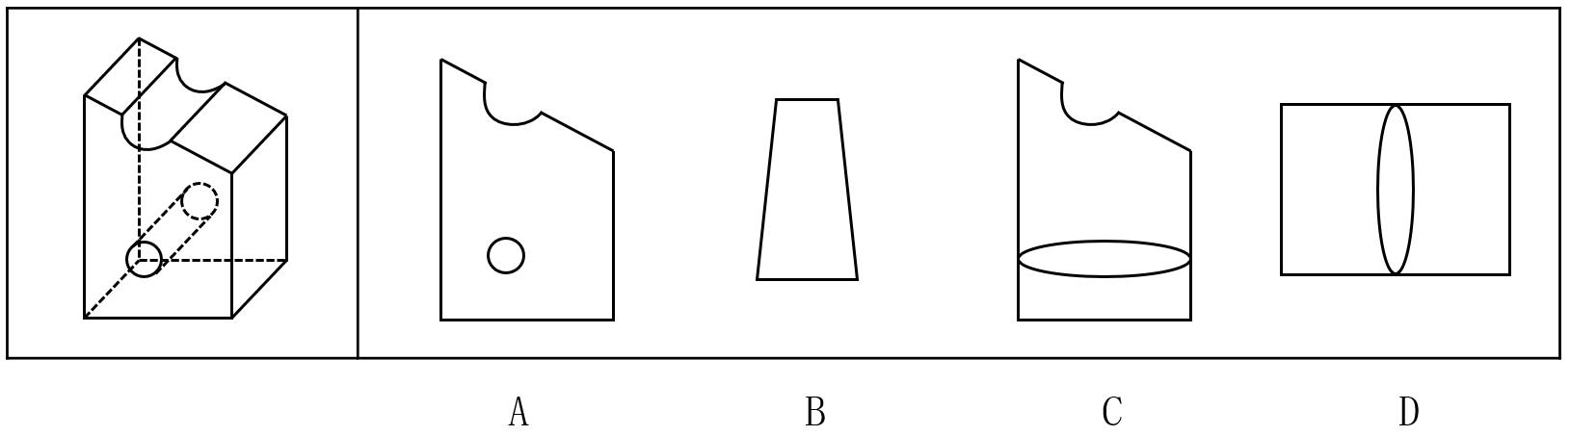

70. (2020福建)从所给的四个选项中，选择最合适的一个填入问号处，使之呈现一定的规律性：
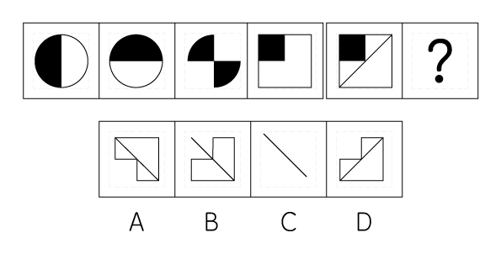

71. (2020陕西)在高大建筑物顶端安装一个金属棒，用金属线与埋在地下的金属板连接起来，通过金属棒尖端放电，让云层所带的电和地上的电逐渐中和，以保护建筑物免遭雷击。这种现象用于管理界被称为避雷针效应，指事先疏导，防患于未然，引领事态积极发展，即善疏则通，能导必安的管理方法。
根据上述定义，下列做法与避雷针效应无关的是：
A. 某市推行“全民城管精准找茬”工作，破解城管盲区漏点，市民怨气少了，满意多了
B. 某地实行“有事好商量”协商议事工作法，解决大量群众关心的事，化解了社会矛盾
C. 某公司将召开员工发展问题研讨会，要求部门主管会前要调查掌握员工发展需求
D. 某小区改建车库，物业方广泛地征求了业主的意见，并形成共识，使该工程顺利推进

72. (2020湖南)闯入性思维是指一些非自主的、反复出现的、无规律的进入个体大脑的干扰性想法，会造成一系列适应问题并诱发负面情绪，包括焦虑、抑郁和强迫症等。
根据上述定义，属于闯入性思维的是：
A. 一想到完不成销售任务所带来的负面后果，小程就感到一阵阵的沮丧
B. 每到年底，在外地工作的小孟都要为回不回老家过年而纠结，并因此而情绪烦躁
C. 这段时期股市波动较大，股民老张的心情也像股票指数一样起伏难料，焦虑至极
D. 小强在上课的时候，头脑中总是出现网络游戏的画面，这让他很难静下心来学习

73. (2020天津)“小确丧”是网络流行词语，指小而确定的沮丧，是持续发生在日常生活中却又摆脱不了的小烦恼，有专家提出，面对小确丧，人们不应无奈地接受或忍受，而应通过努力，将其转化为“小确幸”。小确幸是人们心中隐约期待的美好小事刚好发生在自己生活中所产生的微小确实的幸运快乐感。
根据上述定义，下列属于小确幸的一项是：
A. 小刘周末过得甭提多高兴了，但想到周一又要早起上班就有些莫名烦恼，辗转难眠
B. 小张决心购买某款心仪已久的5G手机，下单时发现该手机正好降价500元，爽了
C. 小黄和小芳恋爱10年，今天终于在亲朋好友的见证和祝福中，走进了婚姻的殿堂
D. 小李不爱做居所卫生，每天下班一想到又要回到乱糟糟的租住屋就感觉头痛和无奈

74. (2020湖南)情绪惰性是指个体当前情绪状态能被之前情绪状态所预测的程度，预测程度越大则反映情绪惰性水平越高，情绪惰性作为情绪动态性指标之一反映了情绪变化的速度。
根据上述定义，下列情形属于情绪惰性的是：
A. 冬季往往容易使人情绪低落，所以这个冬天也不会例外
B. 调皮的小铭被老师批评之后终于老实了，随后几天都一直规规矩矩的
C. 自从万师傅的老伴儿半年前去世后他就一直很忧郁，估计一时半会儿好不起来
D. 自从首长做了战时动员令之后，整个工厂的工人都保持着激昂的心情努力生产

75. (2020湖南)社交焦虑障碍是指个体在可能受到他人审视的一种或多种社交环境中存在持久的强烈恐惧和回避行为。
根据上述定义，下列情形属于社交焦虑障碍的是：
A. 大强因为担心被父母催婚，今年春节决定不回家过年
B. 小杨一想到下周要当众发言，紧张得一连几天都睡不好觉
C. 随着演讲比赛日期的临近，王刚的焦虑和压力也与日俱增，最后他干脆放弃了
D. 尽管已经获得了公务员招录面试资格，但考虑到排名靠后再加上自己一贯不善于表达，小苏决定放弃这次机会

76. (2020湖南)员工绿色行为是指组织中员工展现的一系列旨在保护生态环境、降低个人活动对自然环境造成负面影响的行为，这些行为是组织正式绿色管理计划的重要补充，能提高组织绿色管理措施的效率，最终有利于环境的可持续发展。
根据上述定义，下列属于员工绿色行为的是：
A. 部门经理经常利用废纸打印一些非正式文件
B. 公司员工自觉遵守公司关于垃圾分类的规定
C. 办公室的一位女员工宁愿忍受高温也不愿开冷气,她认为这样更健康
D. 公司保洁员经常把垃圾箱内的废塑料瓶收集起来，下班时顺便带回家

77. (2020湖南)类别化是指个体对自身或他人在社会中所处位置的感知和判断，这种感知和判断不仅基于现实社会中社会体制的不同分类标准，也基于自身与他人的社会比较过程。类别化分为社会类别化和自我类别化。社会类别化是个体基于共享的相似性把他人分为不同群体类别的主观心理过程。自我类别化指个体从独立个体到群体成员的过程是通过类别化而得以实现的，是通过“去个性化”实现对群体的归属和成员身份的定位。
根据上述定义，下列属于自我类别化的是：
A. 只要每个人的素质提高了，我们整个国民的素质也就自然提高了，因此，重要的是首先做好自己
B. 小明打算应聘公司某职位，而其父母则认为他更适合做公务员
C. 同学们都说小倩长得像明星，做主播肯定有前途
D. 王医生常常为自己所从事的职业感到无比自豪

78. (2020内蒙古)越轨创新是指组织在鼓励员工创新的同时，为防止过度自主而偏离组织发展轨道，设置相应的规章制度来约束其创新想法与行为，而一些员工在其创新方案被否决后，仍坚信其创新方案最终会为组织带来收益，并继续隐蔽地进行创新实践的行为。
根据上述定义，下列属于越轨创新的是：
A. 程序员小张利用上班时间悄悄为朋友设计一款APP软件
B. 服装设计师小王为公司设计了一系列新型饰品，因与公司发展定位不符被否定后，他仍在继续悄悄改进
C. 因担心影响本职工作，经理反对小刘参加公司举办的创新技能大赛，但小刘仍私下准备着
D. 某高校保安经常到课堂蹭课学外语，队长提醒他这不符合制度规范，他就趁空闲时间偷偷继续过去旁听

79. (2020内蒙古)直接歧视，是指某个行为具有直接的针对性，对于具备不同性别、种族、肤色、年龄以及其他非自我选择特征的人来说具有显性的区别对待效果。间接歧视，是指某个看似中立，不针对任何人的行为，却实实在在地在具备不同性别、种族、肤色、年龄以及其他非自我选择特征的人之间造成了区别对待的结果。
根据上述定义，下列属于间接歧视的是：
A. 小王是某企业女职工，在一次升为部门经理的考核中，公司最后因为她性格过于柔软而拒绝对其升职
B. 某企业要求所有员工都必须定期参加体能训练，后来企业女职工坚持不下来，纷纷离职，结果该企业成为了著名的“光棍”企业
C. 消防队以便于防火为由，禁止消防队员留长发，导致的结果是基本上没有一线女性消防员
D. 某企业以员工需要经常加班、对体力要求高为由，明确只招40周岁以下的劳动者入职

80. (2020湖南)辟谣有时会使受众将谣言错记为“事实”，其中原因之一是受众遗忘了谣言的反驳信息，即事实幻觉效应。为了避免这一认知错觉，可以采用“反驳改述谣言”的方法，即辟谣者可以将谣言改述为否定句式，再进行反驳。
根据以上描述，下列属于“反驳改述谣言”的是：
A. 药品X是危险的，这是谣言
B. 有节制的吸烟不易致癌，这不是谣言
C. 食用野兔等野生动物安全，这不是谣言
D. 即便少量饮酒也不利于健康，这是谣言

81. (2020湖南)固根基∶扬优势∶补短板
A. 清谈客∶奋斗者∶泥菩萨
B. 勤思考∶爱劳动∶学习好
C. 涉险滩∶破坚冰∶攻堡垒
D. 有政治∶有形象∶有人格

82. (2020湖南)大豆∶豆油∶压榨
A. 茶叶∶茶水∶冲泡
B. 水泥∶房屋∶建造
C. 布料∶成衣∶缝制
D. 太阳∶阳光∶辐射

83. (2020内蒙古)有备∶无患
A. 有口∶无心
B. 前赴∶后继
C. 苦尽∶甘来
D. 有眼∶无珠

84. (2020湖南)筚路蓝缕∶艰辛
A. 焦金流石∶干燥
B. 伏虎降龙∶强大
C. 毕雨箕风∶简陋
D. 集萤映雪∶夏夜

85. (2020湖南)摇曳∶晃动
A. 自满∶自谦
B. 翻天覆地∶一成不变
C. 悲痛∶欲绝
D. 顺风转舵∶见机行事

86. (2020湖南)青年人∶公务员∶服务人民
A. 当代史∶革命史∶史海耕耘
B. 下农村∶进工厂∶劳动锻炼
C. 创业者∶劳动者∶市场打拼
D. 大学生∶志愿者∶奉献社会

87. (2020湖南)和谐 对于 （ ） 相当于 谦虚 对于 （ ）
A. 强硬蛮横；安分守己
B. 融洽无间；夜郎自大
C. 波澜不惊；虚怀若谷
D. 动荡不安；趾高气扬

88. (2020湖南)蛛丝马迹∶鸟迹虫丝
A. 寒酸落魄∶寒心酸鼻
B. 堆玉积金∶屯粮积草
C. 冰肌玉骨∶劲骨丰肌
D. 挨冻受饿∶担饿受冻

89. (2020内蒙古)和衷共济∶和合共生
A. 如临深渊∶如履薄冰
B. 或为玉碎∶或为瓦全
C. 不入虎穴∶焉得虎子
D. 锲而不舍∶金石可镂

90. (2020湖南)内核∶硬核
A. 声波∶光波
B. 价值∶价格
C. 水波∶秋波
D. 症结∶原因

91. (2020内蒙古)有研究发现,低脂饮食的男性比其他男性更易患上睾酮缺乏症。
以下哪项如果为真,最能支持上述结论?
A. 试验发现采用地中海饮食的低脂餐谱的男性比其他男性的睾酮水平偏低
B. 睾酮缺乏会出现精力下降、睡眠障碍和脱发等各种健康问题
C. 为了减肥而控制饮食的男性可能会使睾酮水平升高
D. 肥胖会使得男性容易出现睾酮缺乏症,而采用低脂饮食的男性可以减肥

92. (2020湖南)近年来，伴随着信息技术的发展和传播形态的演变，出现了一种“深度造假”新现象，这一现象是指经过处理的视频，或者通过人工智能技术生成的其他数字内容，它们会产生看似真实的虚假图像和声音。有国际知名人工智能杂志在2019年初的一篇文章曾指出：人工智能基金会筹集了1000万美元，建立了一个工具，既使用人类版主，也使用机器学习来识别诸如深度造假之类的欺骗性恶意内容，这篇文章还介绍了一家总部位于荷兰的科技初创公司努力将对抗性机器学习“作为探测深度造假的主要工具”。
由此可以推出:
A. “深度造假”的技术往往是领先于最新的检测技术的
B. 我们依靠技术进步才能解决“深度造假”带来的挑战
C. 人类无法像人工智能那样能识别出“深度造假”现象
D. 强大的人工智能技术可以用来检测虚假或欺骗性内容

93. (2020福建)2006年，国际天文学联合会（IAU）对太阳系大行星进行了重新定义，结果导致冥王星被排除出太阳系“九大行星”。最近有天文学家指出，由于冥王星运作在太阳系中天体密集的一个特殊区域——柯伊伯带，并且被证明是太阳系中第二复杂、最有趣、比火星更具活力的一颗天体，因此冥王星就是太阳系的第九大行星。
以下各项如果为真，哪项最能质疑上述天文学家的结论？
A. 冥王星位于太阳系的外圈，非常黯淡，其个头甚至比月球还小
B. 冥王星轨道周边还有其他天体，就连其卫星都有它自身一半大小
C. 太阳系其他八大行星围绕太阳运行的轨道基本都在同一个平面上
D. 太阳系大行星必须有的特点之一是清理了轨道周边的其他天体

94. (2020湖南)国外某公司从农户收购伪步行虫和蟋蟀等昆虫，把它们加工成粉末或油，再与其他食材混合，制成让人吃不出昆虫味道的美味食品。2019年该公司销售这种食品已实现百万美元盈利。联合国粮农组织肯定这家公司的做法，并指出食用昆虫，有利于应对世界性粮食供应紧缺和营养不良问题。
以下哪项可以作为上述论证的前提？
A. 世界粮食供应紧张状况还将持续，开发昆虫等新食材，可有效应对食物需求增长
B. 昆虫富含蛋白质、脂肪，补足维生素和铁的营养成分，是量大低成本的补充食材
C. 国外某权威研究机构称，在本世纪，食用昆虫有利于人口增长和蛋白质消费增加
D. 亚洲、非洲一些缺粮且人口管养不良的地区在大力发展昆虫养殖加工业

95. (2020湖南)研究表明，锻炼对人类大脑有积极作用，如果坚持锻炼，阿尔茨海默病等神经退行性疾病的发病风险就会降低。
由此可以推出：
A. 人类大脑如果不进行锻炼，阿尔茨海默病等神经退行性疾病的发病风险就会进一步提高
B. 如果没有降低阿尔茨海默病等神经退行性疾病的发病风险，那一定是没有坚持锻炼
C. 如果阿尔茨海默病等神经退行性疾病的发病风险降低了，那么就一定是坚持锻炼的结果
D. 是否坚持锻炼，直接决定了阿尔茨海默病等神经退行性疾病的发病风险能否得到降低

96. (2020湖南)最新研究显示，常喝绿茶有益心血管。研究者对十万余名参与者进行了为期七年的跟踪研究。参与者被分成两组：习惯性喝茶者（即每周喝绿茶三次以上的人）和从不或没有喝绿茶习惯者（即每周喝绿茶次数不到三次的人）。研究者发现，与从不或者没有喝绿茶习惯者相比，有喝绿茶习惯者患心胜病和中风的风险低20%，死于心脏病和中风的风险低22%。
下列哪项如果为真，最能支持上述结论？
A. 与常喝绿茶的人相比，从不吸烟者患心脏病和中风的风险低14%
B. 绿茶中含有的黄酮醇类，具有预防血液凝块及血小板成团的作用
C. 绿茶中的儿茶素和多种维生素成分，可有效延缓衰老，预防癌症
D. 习惯喝绿茶组的参与者其年龄普遍大于不喝绿茶习惯组的参与者

97. (2020湖南)科研人员发现，鸟蛋颜色与温度有极大关联，研究结果显示，在日照强度较低的地方，深色的鸟蛋更常见；而在阳光强度更高、更暖和的区域，鸟蛋颜色普遍更浅，研究小组认为，更深颜色的蛋壳意味着可以吸收更多热量，从而在更寒冷的环境中具有生存优势，因为蛋中胚胎需要稳定的环境温度，但其自身却不具备温度调节能力。
以下哪项如果为真，最能支持上述结论?
A. 大杜鹃将自己生的蛋寄宿在一百多种鸟的巢中，为了避免蛋被鸟巢主人赶跑，它们能够高仿出二十多种色型的鸟蛋
B. 要孵化出小鸟，适宜的温度十分重要，所以为了保证小鸟能顺利破壳，鸟妈妈只能待在窝里孵蛋，来提高蛋的温度
C. 将不同品种的鸡蛋放置在阳光中，颜色更深的鸡蛋比浅色鸡蛋升温更快，而且其蛋壳表面保持较高温度的时间更长
D. 蛇、乌龟的蛋大多埋在地下，有隐蔽性，所以是白色的，而鸟蛋暴露在环境中，需要斑纹和颜色做障眼法迷惑天敌

98. (2020湖南)人体在37℃左右的时候，能够使用最小的动力来维持身体需求的平衡。也就是说，人类在37℃时通过获取少量的能量，就能达到最大的行动力。因此，一个多世纪以来，37℃一直被当作人类健康的体温标准。然而日前一项研究却揭示，在过去的一个世纪，正常状态下人类的体温越来越低了，约每10年下降0.03℃。
以下哪项如果为真，最不能支持上述结论？
A. 温度计制造技术的逐步发展使得测量数据变得越来越精细
B. 现代生活方式降低了人类劳动强度，导致新陈代谢率下降
C. 现代医学的进步降低了人类患病频次，炎症反应逐渐减少
D. 温室效应引发全球气温上升，迫使人类自降体温对抗炎热

99. (2020湖南)磷存在于我们的DNA中，是构成生命的基本元素之一。但它早期是如何到达地球的仍是一个谜。近日，科学家通过观测恒星形成区域，追踪到了含磷分子从宇宙到达地球的“旅程”。观测结果表明，含磷分子是在大质量恒星形成时产生的，刚形成的恒星会释放气流，在星际云中打造出一条通道，随着恒星震动和释放辐射，含磷分子在这些通道壁上沉积并产生大量一氧化磷粒子，这些粒子逐渐汇聚、融合，从一块小石头变成了彗星。而这些彗星，就成为了生命的“信使”，携带着生命分子来到了地球。
以下哪项如果为真，最能质疑上述结论？
A. 早期的彗星撞击事件为地球带来每年10万亿千克的有机物质，它们进入地球环境后开启了地球生命的演化历程
B. 科学家已经在陨石中找到了证据，研究发现为数不多的一些陨石携带包含了一氧化二磷等含磷分子的有机物
C. 变化彗星撞击地球表面时，可产生36万个大气压，温度可达2500℃，会引发彗星晶体中的磷元素发生未知化学变化
D. 仅仅拥有DNA的所需物质是远远不够的，只有上千万甚至是上亿万分之一的概率才能满足生命形成所需的条件

100. (2020湖南)小严在商场看中一款鞋子，纠结是买黑色好还是买白色好，同行的好朋友小芳说：你去问下柜员，是黑色的销量高，还是白色的销量高，不就知道了么？
以下哪项与题干中的问答方式最为相似？
A. 准备考研的小张在A培训班和B培训班之间犹豫不决，室友小王说：你去问问已经考上了研究生的学长学姐们，看看他们报的是A还是B，不就知道了吗?
B. 小莫和男友去网红美食街探寻美食，面对众多从未吃过的各地特色美食不知如何取舍，男友说：我们看看哪家店门口的队伍排得最长，就去吃哪家的吧
C. 老郑打算给乔迁新居的战友老袁买一件礼物，在书法字画和艺术盆景之间为了难，老伴说：你去花店打听下，乔迁送艺术盆景的多不多，不就知道了吗？
D. 七夕节到了，小汪准备给女朋友送一只口红，不知道女朋友是喜欢001色号还是006色号，同事小林建议说：你上网查下哪个色号最热门，就选哪个呗

2019年1-12月份，全国房地产开发投资132194亿元，比上年增长9.9%，增速比上年加快0.4个百分点。其中，住宅投资97071亿元，增长13.9%，增速比上年加快0.5个百分点。2019年，全国商品房销售面积171558万平方米，比上年下降0.1%。其中，住宅销售面积增长1.5%。办公楼销售面积下降14.7%，商业营业用房销售面积下降15.0%。商品房销售额159725亿元,增长6.5%，增速比上年回落5.7个百分点。其中，住宅销售额增长10.3%，办公楼销售额下降15.1%，商业营业用房销售额下降16.5%。
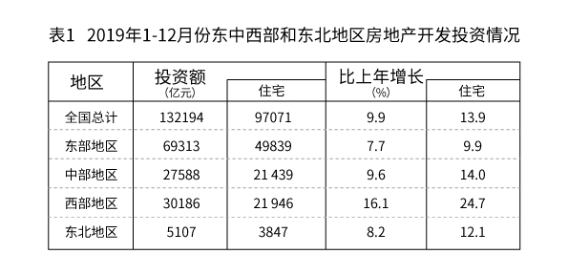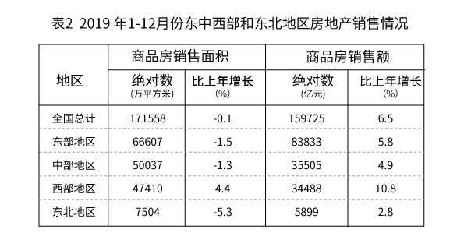
101. (2020内蒙古)2018年全国房地产开发投资比上年增长：
A. 8.0%
B. 8.6%
C. 9.5%
D. 10.2%

102. (2020内蒙古)2019年全国房地产开发投资增长最快的地区是：
A. 东部地区
B. 中部地区
C. 西部地区
D. 东北地区

103. (2020内蒙古)2019年全国住宅投资在房地产开发投资中的比重约为：
A. 60%
B. 67%
C. 73%
D. 83%

104. (2020内蒙古)2019年全国商品房销售面积同比下降幅度最大的地区是：
A. 东部地区
B. 中部地区
C. 西部地区
D. 东北地区

105. (2020内蒙古)根据上述材料可以推出的是：
A. 与上一年相比，2019年全国住宅投资和住宅销售面积均有增长
B. 与上一年相比，2019年全国商品房销售面积和销售额同时下降
C. 与上一年相比，2019年东北地区商品房销售面积和销售额同时下降
D. 与上一年相比，2019年全国住宅销售额和办公楼销售额均有增长

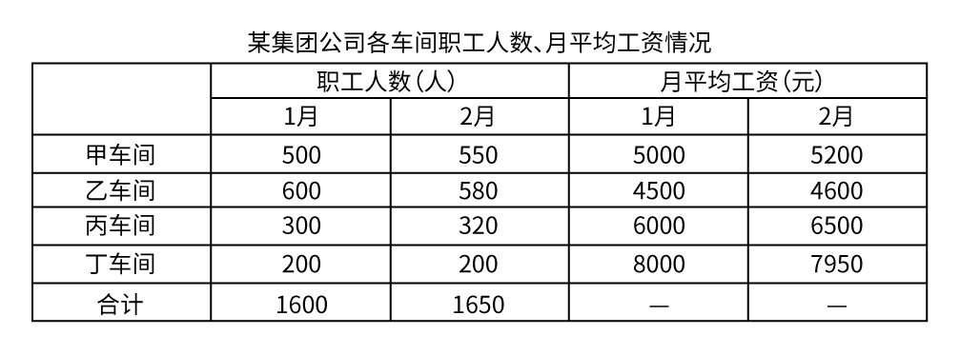
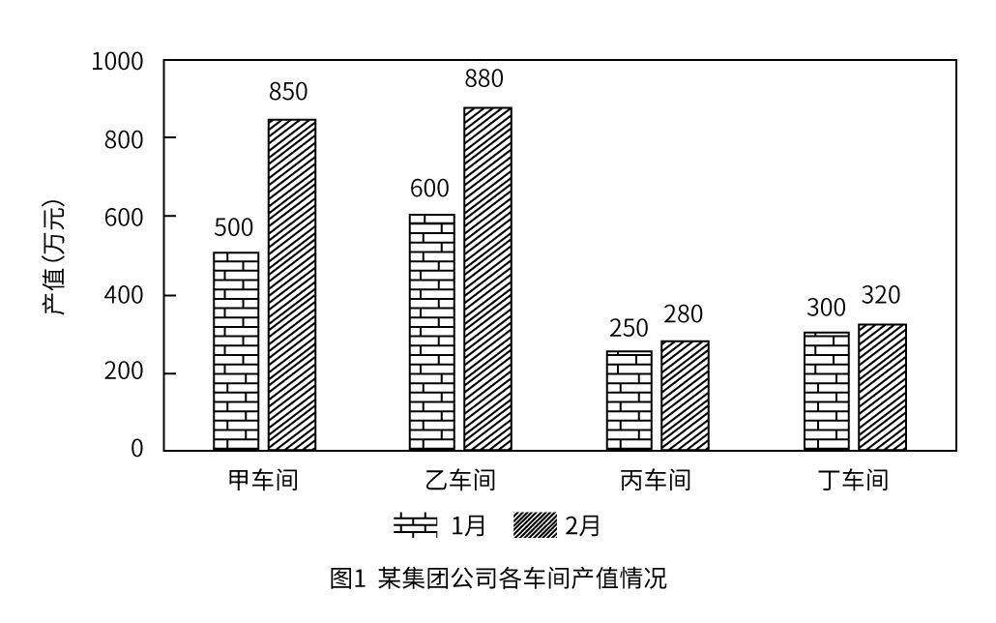
106. (2020湖南) 与上月相比较，2月份职工人数变动幅度最大的是：
A. 甲车间
B. 乙车间
C. 丙车间
D. 丁车间

107. (2020内蒙古)与上月相比较，2月平均工资增长速度最快的车间是（ ）
A. 甲车间
B. 乙车间
C. 丙车间
D. 丁车间

108. (2020内蒙古)对集团公司1、2月份的产值贡献率最大的车间是：
A. 甲车间
B. 乙车间
C. 丙车间
D. 丁车间

109. (2020内蒙古)与上月相比较，集团公司2月份的总产值增长额为：
A. 520万元
B. 650万元
C. 680万元
D. 710万元

110. (2020湖南)能够从上述资料中推出的是：
A. 1月份人均产值最大的是乙车间
B. 除丙车间外，2月份各车间的人均产值均环比有所上升
C. 2月份丁车间的人均产值低于整个集团公司的人均产值
D. 与上个月相比较，整个集团公司2月份的工资增长率低于产值增长率

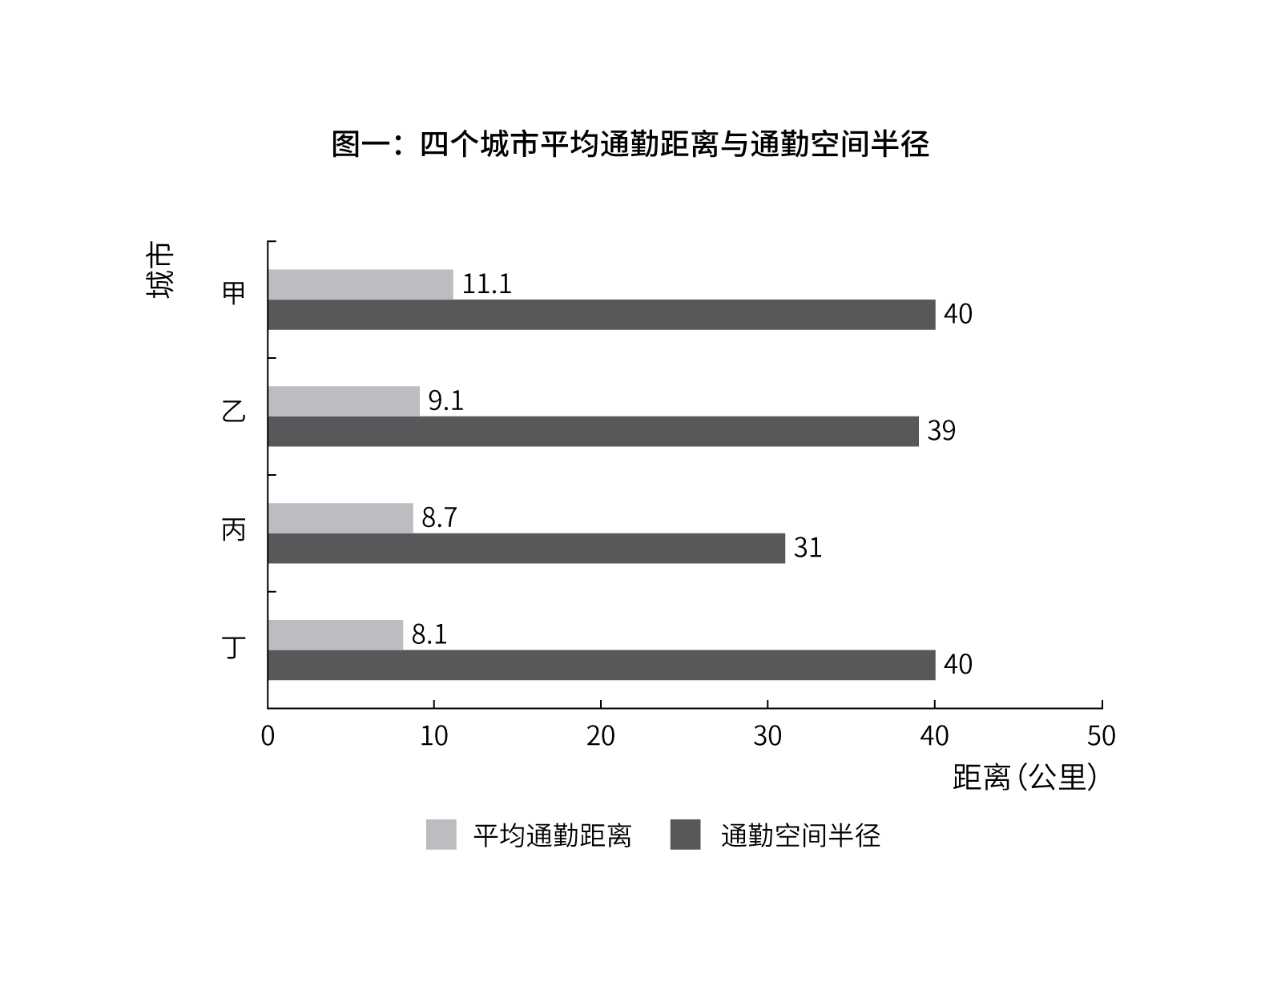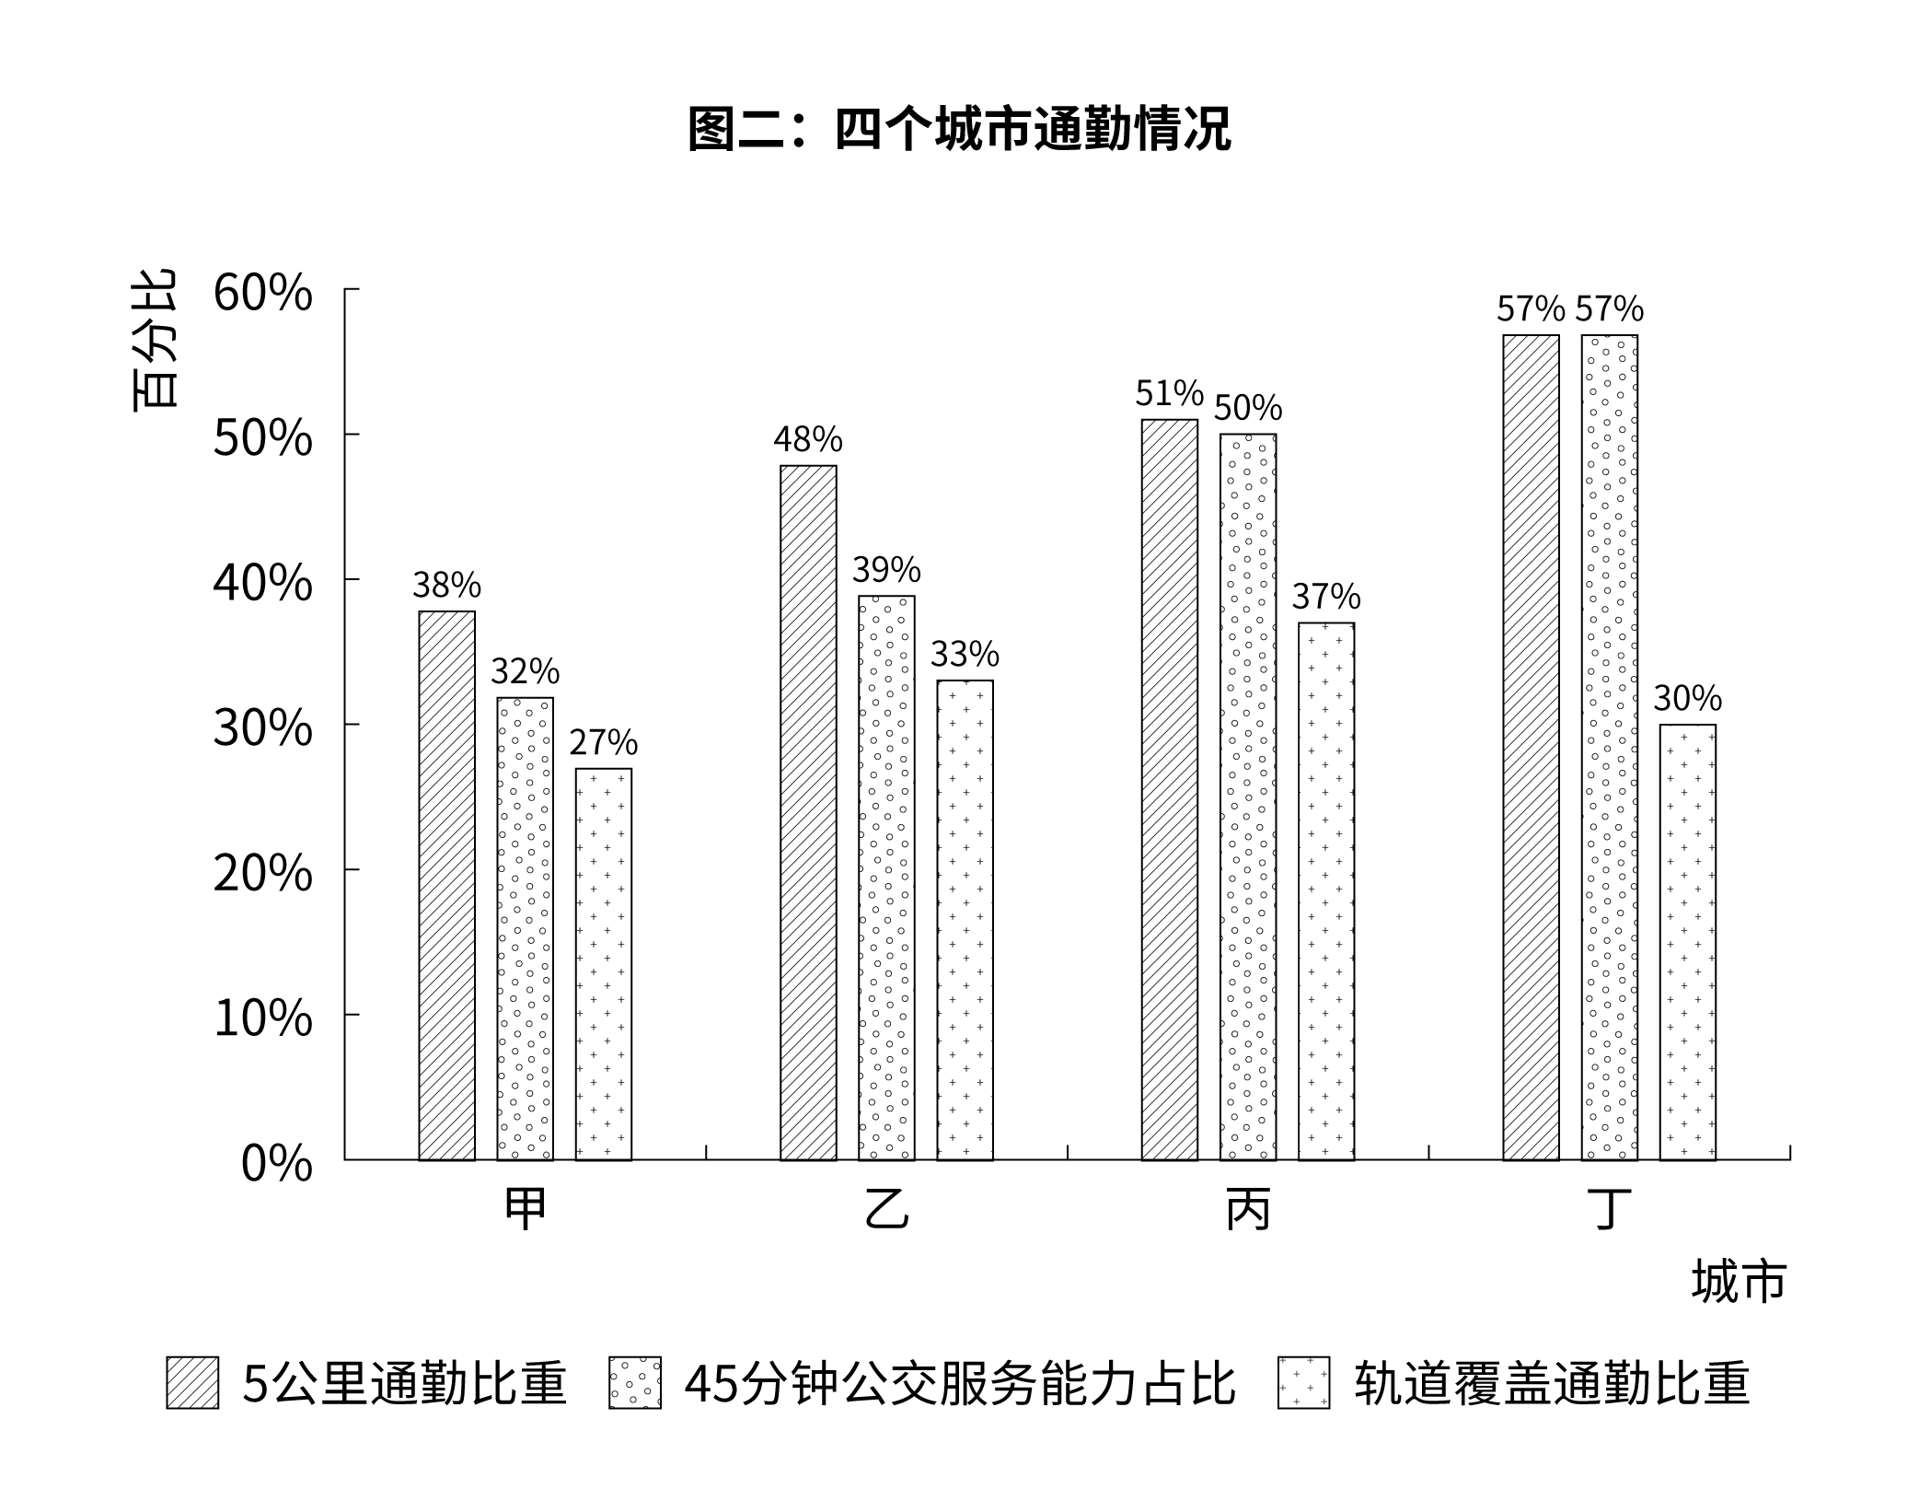
111. (2020福建)在4个城市中，通勤空间半径最短的是：
A. 甲市
B. 乙市
C. 丙市
D. 丁市

112. (2020陕西)平均通勤距离超过了4个城市平均值的有：
A. 1个城市
B. 2个城市
C. 3个城市
D. 4个城市

113. (2020陕西)如果5公里内可采用步行或自行车等绿色出行方式上班，超过半数的通勤人口可以采用绿色出行方式上班的城市有：
A. 甲市和乙市
B. 甲市和丙市
C. 乙市和丁市
D. 丙市和丁市

114. (2020陕西)通勤人口被轨道交通覆盖的比重最大的城市是：
A. 甲市
B. 乙市
C. 丙市
D. 丁市

115. (2020陕西)关于4个城市通勤的公共交通情况，下列说法正确的是：
A. 甲市公共交通服务能力最强但是轨道覆盖通勤最差
B. 甲市公共交通服务能力最弱并且轨道覆盖通勤最差
C. 乙市公共交通服务能力最强但是轨道覆盖通勤一般
D. 丁市公共交通服务能力最强并且轨道覆盖通勤最好

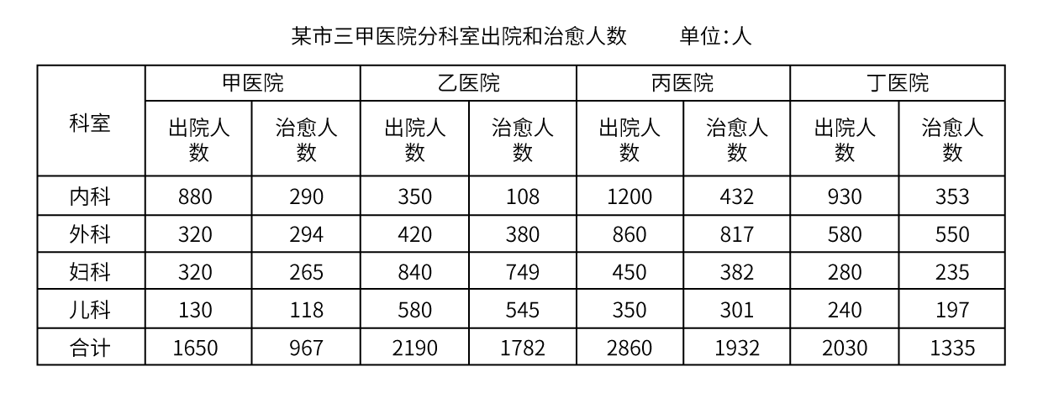
116. (2020湖南)妇幼出院人数占4所三甲医院妇科和儿科出院总数比重最小的是：
A. 甲医院
B. 乙医院
C. 丙医院
D. 丁医院

117. (2020湖南)治愈率是指治愈人数与出院人数之比，外科的治愈率在以下哪个范围内：
A. 30%-50%
B. 50%-70%
C. 70%-90%
D. 90%以上

118. (2020内蒙古)外科治愈率最高的医院是：
A. 甲医院
B. 乙医院
C. 丙医院
D. 丁医院

119. (2020湖南)4所三甲医院中治愈率最低的科室是：
A. 内科
B. 外科
C. 妇科
D. 儿科

120. (2020湖南)下列说法正确的是：
A. 甲医院的总体治愈率最低，说明甲医院的治疗水平低于其他三所医院
B. 乙医院的总体治愈率高于其他三所医院的原因是该医院妇科和儿科的出院人数最多
C. 丙医院的内科治愈率低于本院的其他科室，说明内科治疗水平低于本院其他科室
D. 丁医院儿科的治疗水平高于其他三所医院

参考答案与解析
第一部分 客观题
一、单选题
第1题
【知识点】 效率制约类
【答案】 A
【解析】 本题为工程问题。
A和B生产线的工作效率之比是2:3，赋值A生产线的效率为2，B生产线的效率为3，根据计划8天可完成订单生产任务，则口罩订单总量为（2＋3）×8=40，已知A和C生产线的效率比为2∶1，A生产线的效率为2，所以C生产线的效率为1，A和B生产两天后又投产了生产线C，那么前两天完成的工作量为（2+3）×2=10，剩余的工作总量为40-10=30，接下来三条生产线合作完成，还需要的时间为30÷（2＋3＋1）=5天。一共需要的时间为5+2=7天，则该批口罩订单任务将提前8－7＝1天完成。因此本题选A。
【来源】 2020年河南公务员考试《行测》真题第36题,2020年天津公务员考试《行测》真题第1题,2020年福建公务员考试《行测》真题第61题,2020年陕西公务员考试《行测》真题第62题,2020年内蒙古公务员考试《行测》真题（公安）第56题,2020年湖南公务员考试《行测》真题第57题

第2题
【知识点】 基本方程（组）
【答案】 B
【解析】 本题为基本方程问题。
已知第7、8、9名的平均成绩既构成等差数列，又构成等比数列，只有公差为0，公比为1的情况符合题意，即第7、8、9名三科平均成绩相同，设第7、8、9名的三科平均成绩均为x分，那么排名第10的张龙平均成绩为x-1分。因为张龙英语成绩为121分，但老师登记为112分，张龙的实际成绩少算121-112=9分，那么张龙三科平均成绩少算9÷3=3分，则张龙的实际平均成绩应该为(x-1)+3=x+2（分）。已知年级前7名的三科平均成绩构成公差为1的等差数列，第7名平均成绩为x分，那么第6名平均成绩为（x+1)分，第5名平均成绩为（x+2)分，第五名的成绩与张龙的实际成绩相同，则张龙可以排到并列第五名。因此本题选B。
【来源】 2020年河南公务员考试《行测》真题第37题,2020年天津公务员考试《行测》真题第2题,2020年福建公务员考试《行测》真题第62题,2020年陕西公务员考试《行测》真题第63题,2020年内蒙古公务员考试《行测》真题（公安）第57题,2020年湖南公务员考试《行测》真题第59题

第3题
【知识点】 基础费用
【答案】 B
【解析】 本题为基本方程问题。
设猕猴桃、苹果采购量分别为x斤、y斤，根据总获利40000元列方程：(25-10)x＋(12-4)y=40000，化简为：15x+8y=40000。根据整除特性可知，8y能被8整除，40000能被8整除，所以15x能被8整除，15不能被8整除，那么x能被8整除，题干问经销商的最佳投入资金，即在获利40000元的前提下，投入资金最少，猕猴桃的利润率为，苹果的利润率为，则利润率低的猕猴桃采购量尽可能少，又因为要求超过500斤且为整数，同时能被8整除，x最少为504，代入15x+8y=40000，解得y=4055，则该经销商的最佳投入资金为504×10+4055×4=21260元。因此本题选B。
【来源】 2020年河南公务员考试《行测》真题第41题,2020年天津公务员考试《行测》真题第3题,2020年福建公务员考试《行测》真题第63题,2020年陕西公务员考试《行测》真题第64题,2020年内蒙古公务员考试《行测》真题（公安）第58题,2020年湖南公务员考试《行测》真题第56题

第4题
【知识点】 相遇追及
【答案】 D
【解析】 本题为行程问题。
已知三人速度比，可以采用赋值法。由三人的速度之比为2∶1∶3，赋值甲、乙、丙速度分别是200、100、300。一圈周长是（500+250）×2=1500米，甲进入场地时乙已跑完圈（即500米），故当乙跑完2圈时甲跑的时间为（3000-500）÷100=25，甲所走的距离为25×200＝5000米。同理，丙到场地时落后甲100米，甲跑100米所用时间为100÷200＝0.5，故丙在乙跑完2圈时所用时间=甲跑的时间-0.5=25－0.5＝24.5，丙所跑的距离为24.5×300＝7350米。丙比甲多行驶的距离为7350-5000＝2350米，因此，本题选D。
【备注】此题不严谨，应该明确的条件是三个人都是从同一地点进入场地跑步。
【来源】 2020年河南公务员考试《行测》真题第39题,2020年天津公务员考试《行测》真题第4题,2020年福建公务员考试《行测》真题第64题,2020年陕西公务员考试《行测》真题第65题,2020年内蒙古公务员考试《行测》真题（公安）第59题,2020年湖南公务员考试《行测》真题第64题

第5题
【知识点】 基础费用
【答案】 B
【解析】 本题为费用问题。
设一等品、二等品、三等品的数量分别为x、3x、6x千克。药材成本为8×5000＝40000元，其他成本20000元，总成本为40000＋20000＝60000元。根据获利108000元列方程：80x＋50×3x＋20×6x－60000＝108000，解得x＝480元，那么废品为5000－480－3×480－6×480＝200千克，则废品率为200÷5000＝4%。因此本题选B。
【来源】 2020年河南公务员考试《行测》真题第40题,2020年天津公务员考试《行测》真题第5题,2020年陕西公务员考试《行测》真题第66题,2020年内蒙古公务员考试《行测》真题（公安）第60题,2020年湖南公务员考试《行测》真题第61题

第6题
【知识点】 穷举构造
【答案】 B
【解析】 本题为最值问题。
题干出现“第...最”，属于穷举构造。设第三重的卡车装载x吨，求第三重的卡车装载最少，总装货量固定，则其余卡车装载尽可能多，已知第一重的装载了71吨，第六重的装载54吨。根据题干要求，每辆货车载重量各不相同且均为整数，将6辆货车的载重量从大到小依次列举：71、70、x、x-1、x-2、54，这6辆货车的平均装货量为62吨，总装货量为62×6吨，根据总装货量不变列方程：71＋70＋x＋（x－1）＋（x－2）＋54＝62×6，解得x＝60，即第三重的卡车至少装载了60吨。因此，本题选B。
【来源】 2020年河南公务员考试《行测》真题第45题,2020年天津公务员考试《行测》真题第6题,2020年福建公务员考试《行测》真题第66题,2020年陕西公务员考试《行测》真题第67题,2020年内蒙古公务员考试《行测》真题（公安）第61题

第7题
【知识点】 其他趣味杂题
【答案】 B
【解析】 本题为趣味杂题。
每个学生在卡片上随机地从1到100中写下一个数，所写数字越多，将越接近1-100的平均数，即(1＋100)÷2＝50.5，而离他们的平均数的二分之一最近就胜出，平均数的二分之一为50.5÷2＝25.25，与B项最接近，可知写下25最有可能胜出。因此本题选B。
【备注】写下数越多，越接近于平均数，若所有学生都知道此结论，那他们写的数字接近25，此时取胜的数字接近12.5，与A项更接近，如果所有学生都考虑这一点，那他们写的数字接近12.5，此时胜利的数字接近6.25，以此类推，博弈结果将越来越小，趋近于1，本题没有对应选项，因此一起公考倾向于不考虑博弈论的情况。
【来源】 2020年天津公务员考试《行测》真题第7题,2020年福建公务员考试《行测》真题第68题,2020年陕西公务员考试《行测》真题第69题,2020年湖南公务员考试《行测》真题第58题

第8题
【知识点】 平面几何
【答案】 B
【解析】 本题为几何问题。
健康码面积为15×15cm²。因为投入的点是随机的，投入1500个点有800个在黑色部分，说明黑色面积占总面积的，所以黑色部分面积=健康码面积×=15×15×=120cm²。因此本题选B。
【来源】 2020年河南公务员考试《行测》真题第49题,2020年天津公务员考试《行测》真题第8题,2020年湖南公务员考试《行测》真题第65题

第9题
【知识点】 最值其他类
【答案】 C
【解析】 本题为最值问题。
设总共有100人投票，则三名候选人得票总数为88+70+46=204。想要本次投票的有效率最高，需要无效票（即一张票投给了三个人）的数量最少。假设每张选票都投了2个人，则都是有效票，此时的得票总数为2×100=200。实际三名候选人得票总数为204，还剩204-200=4个多余的得票数没有分配，而每张选票最多可以投3个人（现在每张选票已经投2个人），还可以再分配3-2=1个得票数，同时从有效票变为无效票，为了分配4个多余的得票数，无效票最少有4÷1=4张，那么本次投票的有效票数最高为100-4=96张，有效率最高为96÷100=96%。因此本题选C。
【来源】 2020年河南公务员考试《行测》真题第48题,2020年天津公务员考试《行测》真题第9题,2020年陕西公务员考试《行测》真题第70题

第10题
【知识点】 平面几何
【答案】 C
【解析】 本题为几何问题。
一条直线将平面分成2块，两条直线最多将平面分成4块，通过画图可知三条直线最多将平面分成7块，四条直线最多将平面分成11块。平面数依次为：2，4，7，11……，分成的平面数成规律，相邻两项作差（后项-前项）得新数列为：2，3，4……，新数列是公差为1的等差数列，则新数列接下来的两项分别为：5，6，那么，五条直线最多将平面分成11＋5＝16块，六条直线将平面分成16＋6＝22块。因此本题选C。
【来源】 2020年河南公务员考试《行测》真题第38题,2020年天津公务员考试《行测》真题第10题,2020年福建公务员考试《行测》真题第69题,2020年内蒙古公务员考试《行测》真题（公安）第64题

第11题
【知识点】 成语辨析
【答案】 C
【解析】 成语辨析题。先寻找提示性信息，再对比选项。
根据转折词“而”可知，横线处应填入内容与前文语义相反。前文介绍“ 蜜蜂对柑橘和咖啡的花朵仿佛着了魔一般”。
Ａ项“旁若无人”指好像没有人，形容态度傲慢，不把别人放在眼里。
Ｂ项“素不相识”指向来不认识，Ａ项和Ｂ项均无法与“着了魔一般”构成反义关系，排除。
Ｃ项“熟视无睹”指看惯了却像没看见一样，形容对事物漫不经心或不重视，与“着了魔一般”语义相反，符合文意。
Ｄ项“置若罔闻”指放在一边，好像没有听到似的，指不予过问或不予关心，侧重“闻”，即“听”，常用于对别人的话不管不问，不符合文意，排除。
因此，本题选Ｃ。
【来源】 2020年天津公务员考试《行测》真题第11题,2020年福建公务员考试《行测》真题第23题,2020年内蒙古公务员考试《行测》真题（公安）第30题,2020年湖南公务员考试《行测》真题第20题

第12题
【知识点】 成语辨析
【答案】 B
【解析】 成语辨析题。
第一空，横线处形容的是“国家”，且和“凝心聚力” 相对应。
Ａ项“奋发图强”和Ｂ项“精神振奋”均符合语境。
Ｃ项“聚精会神”和Ｄ项“精神抖擞”多形容“人”，不能形容“国家”，排除Ｃ、Ｄ项。
第二空，根据语境，可知横线处应填入内容和后文“难以搞好”构成反向并列，故第二空应表示“各项事业就会发展很好”的意思，对应Ｂ项“兴旺发达”一词。
Ａ项“一日千里”比喻进展极快，强调“快”，和文段强调“好”的语境不符，且程度过重，排除Ａ项。
验证第三空，“人心涣散”和后文“消极颓废”构成并列，均是前文“忽视民族精神的培养”的后果，符合语境。
因此，本题选Ｂ。
【来源】 2020年河南公务员考试《行测》真题第15题,2020年天津公务员考试《行测》真题第12题,2020年福建公务员考试《行测》真题第36题,2020年陕西公务员考试《行测》真题第22题,2020年内蒙古公务员考试《行测》真题（公安）第24题,2020年湖南公务员考试《行测》真题第21题

第13题
【知识点】 实词辨析
【答案】 A
【解析】 实词辨析题。
第一空，横线处应填入内容和加引号的“小题大做”对应，“小题大做”本意为把小事当作大事来做，这里加引号是贬义褒用，有“重视小事或潜在风险”之意。Ａ项“警惕”指对可能发生的危险或错误保持敏锐的感觉，符合语境。Ｄ项“谨慎”是指对外界事物或自身言行密切注意，以免发生不幸的事情，也能体现重视小事之意，符合语境。
Ｂ项“大局”指全局，文中并没有重视整体、全局的意思，且不能和“小题大做”对应，不符合文意，排除Ｂ项。
Ｃ项“敏锐”形容脑子灵活，目光尖锐，体现不出重视潜在风险之意，排除Ｃ项。
第二空，根据“以及”，可知横线处应填入内容与后文并列，前后含义相近，也应体现出“重视”之意。Ａ项“戒备”可以体现“重视”。
Ｄ项“预判”指预先判定，是对即将到来的事进行判断，不能体现出“重视”，排除Ｄ项。
因此，本题选Ａ。
【来源】 2020年河南公务员考试《行测》真题第8题,2020年天津公务员考试《行测》真题第13题,2020年福建公务员考试《行测》真题第25题,2020年陕西公务员考试《行测》真题第23题,2020年内蒙古公务员考试《行测》真题（公安）第22题,2020年湖南公务员考试《行测》真题第24题

第14题
【知识点】 实词辨析
【答案】 D
【解析】 实词辨析题。
从第二空入手，根据“自然就被当作商品营销的新渠道”，可知是能够更快地建立起商品和用户之间的联系，从而达到销售目的。
Ａ项“碰撞”指两者相撞，商品与用户并不存在相互碰撞的关系，排除Ａ项。
Ｂ项“融合”指融为一体，商品和用户不可能融在一起，排除Ｂ项。
Ｃ项“适配”指将一种硬件设计的思想映射到某种可编程逻辑器件中。多用于设施设备之间，不能用来形容人与物的关系，排除Ｃ项。
Ｄ项“连接”指连在一起，这里指商品与用户连在一起，搭配合适，也符合文意。
验证第一空，Ｄ选项“抵达”填入后对应前文中的“传播”，指的是商品的传播到达了用户身边，符合语境。
因此，本题选Ｄ。
【来源】 2020年河南公务员考试《行测》真题第9题,2020年天津公务员考试《行测》真题第14题,2020年福建公务员考试《行测》真题第26题,2020年陕西公务员考试《行测》真题第24题,2020年内蒙古公务员考试《行测》真题（公安）第23题,2020年湖南公务员考试《行测》真题第26题

第15题
【知识点】 综合考察
【答案】 C
【解析】 考查实词和成语的综合运用。先寻找提示性信息，再对比选项。
突破口为第二空，根据后文“有的湮灭……”，可知有些痕迹已经消失看不见，因此第二空要体现与之相反之意。
Ａ项“连绵”指接连不断。Ｂ项“盘旋”指环绕着飞或走。Ｄ项“交错”指交叉，错杂。Ａ项、Ｂ项和Ｄ项均无法与“湮灭”构成反义关系，排除。
Ｃ项“清晰”指清楚，与“湮灭”语义相反，符合文意。答案锁定Ｃ项。
验证第一空，填入词语搭配“双方力量”，“此消彼长”指这个下降，那个上升，可以体现双方力量的强弱变化。
因此，本题选Ｃ。
【来源】 2020年河南公务员考试《行测》真题第2题,2020年天津公务员考试《行测》真题第15题,2020年福建公务员考试《行测》真题第27题,2020年内蒙古公务员考试《行测》真题（公安）第27题,2020年湖南公务员考试《行测》真题第27题

第16题
【知识点】 实词辨析
【答案】 C
【解析】 实词辨析题。先寻找提示性信息，再对比选项。
突破口为第二空，搭配“城市”，与后文中的“大自然的宁静”语义相反。Ａ项“喧闹”指声音大而热闹；Ｃ项“喧嚣”指声音大而嘈杂、吵闹，Ａ项和Ｃ项均可与“城市”搭配，且与“宁静”语义相反，符合文意。
Ｂ项“喧哗”指声音大而杂乱；Ｄ项“喧嚷”指大声地说或叫，Ｂ项和Ｄ项常与人搭配，与“城市”搭配不当，排除。
第三空，与“诗意”搭配。Ａ项“安居”指安定地居住、生活；Ｃ项“栖息”指歇息、暂住。回归大自然只是让人暂时在大自然歇息，并无“让人在大自然安定地居住、生活下来”的含义，因此，排除Ａ项。答案锁定Ｃ项。
验证第一空，填入词语搭配“花卉”，“绽放”指花朵开放，搭配得当。
因此，本题选Ｃ。
【来源】 2020年天津公务员考试《行测》真题第16题,2020年福建公务员考试《行测》真题第40题,2020年陕西公务员考试《行测》真题第26题,2020年湖南公务员考试《行测》真题第28题

第17题
【知识点】 成语辨析
【答案】 C
【解析】 成语辨析题。
第一空，根据后文“海水中产生了史上第一批有机大分子”，可知横线处形容的是有机分子出现之前，还没有生命诞生的远古地球。
Ａ项“病入膏肓”意思是病情特别严重，无法医治，也比喻事态严重到不可挽回的地步。Ｄ项“奄奄一息”形容气息微弱，临近死亡。也比喻事物即将消亡、湮没或毁灭。远古的地球是刚刚起步的地球，并不是“病入膏肓”或“奄奄一息”的。排除Ａ项、Ｄ项。
Ｂ项“死气沉沉”侧重不活泼，也形容人精神消沉，不振作。文中侧重的是地球上没有生命的时候，而非“不活泼”，因此排除Ｂ项。
Ｃ项“了无生机”指一点生命活力都没有，能够形容远古尚未有生命的情况。
验证其他两空，“连绵不断”形容“火山活动”，搭配得当；“机缘巧合”指特殊的缘分，巧妙地融合遇到，在一起，置于文中指在某种巧合之下生命诞生了，符合文意。
因此，本题选Ｃ。
【来源】 2020年河南公务员考试《行测》真题第13题,2020年天津公务员考试《行测》真题第17题,2020年福建公务员考试《行测》真题第37题,2020年陕西公务员考试《行测》真题第27题,2020年内蒙古公务员考试《行测》真题（公安）第26题,2020年湖南公务员考试《行测》真题第23题

第18题
【知识点】 成语辨析
【答案】 B
【解析】 成语辨析题。先寻找提示性信息，再对比选项。
第一空，根据“信念如磐、意志如铁、<line> </line>”，可知此处为并列关系，语义相近，且根据“都不能忘了为什么出发”“不能忘了肩负的使命任务”，可知横线处应体现“一直坚持下去” 之意。
Ａ项“不忘初心”指不忘记最初的心愿。Ｂ项“初心不改”指时光流逝殆尽，但是最初的心意、理想不会改变。Ｃ项“牢记使命”指牢牢记住自己的使命，Ａ项、Ｂ项和Ｃ项均符合文意。
Ｄ项“使命担当”指承担相应的使命，不符合文意，排除Ｄ项。
第二空，填入词语和横线前面的“前进受挫”对应。
Ａ项“苦心孤诣”指费尽心思钻研或经营，不符合文意，排除Ａ项。
Ｂ项“沉重打击”和Ｃ项“困难挫折”均符合文意。
第三空，根据“淡定从容、<line> </line>、不言放弃”，可知三者语义接近，同时对应后文“不管风吹浪打，胜似闲庭信步”，表达面对困难时的从容乐观。Ｂ项“乐观向上”指积极乐观的人生态度，对应面对困难时的做法，符合文意。
Ｃ项“开朗乐观”侧重性格，不符合文意，排除Ｃ项。
因此，本题选Ｂ。
【来源】 2020年天津公务员考试《行测》真题第18题,2020年陕西公务员考试《行测》真题第28题,2020年内蒙古公务员考试《行测》真题（公安）第31题,2020年湖南公务员考试《行测》真题第29题

第19题
【知识点】 综合考察
【答案】 B
【解析】 考查实词和成语的综合辨析。
从第二空入手，横线处指把物理公式和黑洞等天文现象做成井盖涂鸦颠覆了科学怎样的印象。
Ａ项“高雅”多形容艺术，不属于科学的特性，排除Ａ项。
Ｃ项“理性”属于科学的内在属性，颠覆理性，程度较重。若科学失去理性，则不能成为科学。排除Ｃ项。
Ｂ项“严谨”、Ｄ项“高冷”均可以和涂鸦形成反差，保留Ｂ、Ｄ项。
第三空，根据前文“颠覆科学的形象”，可知“趣味性和人情味”是原来科学不太具备的属性。Ｂ项“赋予”是使之从无到有，符合文意。
Ｄ项“强化”是在原有属性上加强，排除Ｄ项。
验证第一空，把“皓首穷经”置于原文，“皓首穷经”指直到年老白头还在钻研经书和古籍，形容勤勉好学，至老不倦。能够体现出科研需要的精神，符合文意。
因此，本题选Ｂ。
【来源】 2020年河南公务员考试《行测》真题第14题,2020年天津公务员考试《行测》真题第19题,2020年福建公务员考试《行测》真题第38题,2020年陕西公务员考试《行测》真题第29题,2020年内蒙古公务员考试《行测》真题（公安）第28题,2020年湖南公务员考试《行测》真题第17题

第20题
【知识点】 实词辨析
【答案】 C
【解析】 实词辨析题。
从第二空入手，横线处应填入内容和“欺骗”并列，指能骗过信息识别系统。
Ａ项“误判”指错误地判断。Ｂ项“遮蔽”指遮挡。Ｄ项“复制”指以一定方式将作品制作一份或者多份的行为。Ａ、Ｂ、Ｄ项均没有“欺骗”之意，不符合语境，排除Ａ、Ｂ、Ｄ项。
Ｃ项“伪装”指用以欺骗别人，产生假象的装扮，和“欺骗”语意相近，符合文意。
验证第一空，“获取”指取得、猎取，可以与“信息”搭配。
因此，本题选Ｃ。
【来源】 2020年河南公务员考试《行测》真题第10题,2020年天津公务员考试《行测》真题第20题,2020年陕西公务员考试《行测》真题第33题,2020年内蒙古公务员考试《行测》真题（公安）第37题

第21题
【知识点】 成语辨析
【答案】 B
【解析】 成语辨析题。
根据顿号可知，横线处应填入内容和“ 荣辱与共” 构成并列关系，指每个国家的利益都是相互联系在一起的。
Ａ项“风流云散”指像风和云那样流动散开，比喻在一起的人分散到四面八方，不能与“荣辱与共”构成并列关系，排除Ａ项。
Ｂ项“风雨同舟”比喻共同经历患难，符合文意。
Ｃ项“如影随形”比喻两个人关系亲密，常在一起。侧重关系亲密，不形容国家间的关系。排除Ｃ项。
Ｄ项“通同一气”指串通在一起，表意偏消极，不符合文意，排除Ｄ项。
因此，本题选Ｂ。
【来源】 2020年天津公务员考试《行测》真题第21题,2020年福建公务员考试《行测》真题第21题,2020年内蒙古公务员考试《行测》真题（公安）第40题,2020年湖南公务员考试《行测》真题第35题

第22题
【知识点】 实词辨析
【答案】 C
【解析】 实词辨析题。
第一空，根据语境，可知横线处应该体现出“春天的仪式”依然能体现先人们的记忆、嘱托和想象；且横线处应填入内容和“记忆”等抽象的名词搭配。
Ａ项“承载”指托着物体，承受它的重量。Ｃ项“浸透”指把物体浸入液体中使湿透，比喻包含。二者均符合文意，且能修饰“记忆、嘱托和想象”等抽象的词语。
Ｂ项“记载”指把事情写下来，多和具体事物搭配，不与“记忆、嘱托和想象”等抽象名词搭配，排除Ｂ项。
Ｄ项“渗透”指液体从物体的细小空隙中透过，比喻一种事物或势力逐渐进入其他方面（多用于抽象事物），文中并未体现一事物进入另一事物之意，不符合语境，排除Ｄ项。
第二空，横线处应填入内容和“激情”搭配。
Ａ项“疏放”指放纵（文章）不拘格，与“激情”搭配不当，排除Ａ项。
Ｃ项“吐放”指放射，与“激情”搭配得当，符合文意。
因此，本题选Ｃ。
【来源】 2020年河南公务员考试《行测》真题第11题,2020年天津公务员考试《行测》真题第22题,2020年福建公务员考试《行测》真题第32题,2020年陕西公务员考试《行测》真题第36题,2020年内蒙古公务员考试《行测》真题（公安）第41题

第23题
【知识点】 成语辨析
【答案】 A
【解析】 成语辨析题。
第一空，根据后文“有如两颗璀璨的明珠”，可知中国传统数学和古希腊数学都有各自的光芒。
Ａ项“各有千秋”指各有各存在的价值，比喻各人有各人的长处，各人有各人的特色，符合文意。
Ｂ项“平分秋色”比喻双方各得一半，不分上下。Ｃ项“半斤八两”指彼此不相上下，实力相当。Ｄ项“势均力敌”指双方力量相等，不分高低。Ｂ、Ｃ、Ｄ项均侧重比较，文中并无比较之意，不符合文意，排除Ｂ项、Ｃ项和Ｄ项。
验证第二空，“交相辉映”指各种光亮、色彩等互相映照，多用于形容美好的景象，能和“璀璨的明珠”照应，符合文意。
因此，本题选Ａ。
【来源】 2020年天津公务员考试《行测》真题第23题,2020年福建公务员考试《行测》真题第35题,2020年陕西公务员考试《行测》真题第39题,2020年内蒙古公务员考试《行测》真题（公安）第44题,2020年湖南公务员考试《行测》真题第32题

第24题
【知识点】 综合考察
【答案】 D
【解析】 考查实词和成语的综合辨析。
从第二空入手，根据文意，可知横线处指每一次流行病流行后都会突然消失，但发生的一切会留在我们的基因和记忆中。
Ａ项“杳无音信”指没有一点音信，侧重没有消息，而非消失。不符合文意，排除Ａ项。
Ｂ项“烟消云散”指像烟云消散一样，比喻事物消失得干干净净。Ｃ项“无影无踪”形容完全消失，不知去向。Ｂ、Ｃ项语义程度过重，病毒虽然消失，但是会留在我们的基因、记忆当中，故不会消失得干干净净，排除Ｂ、Ｃ项。
Ｄ项“销声匿迹”形容隐藏起来或不公开出现，符合文意。
验证第一空，“肆虐”指大肆侵扰或破坏，体现了这些流行病曾危害人类社会数千年，符合文意。
因此，本题选Ｄ。
【来源】 2020年河南公务员考试《行测》真题第12题,2020年天津公务员考试《行测》真题第24题,2020年陕西公务员考试《行测》真题第40题,2020年内蒙古公务员考试《行测》真题（公安）第25题

第25题
【知识点】 代词指代
【答案】 C
【解析】 代词指代题。
本题考查指示代词“其”，指代前一句的宾语，即“绕地球传播的潮汐波”，也就是Ｃ项“潮汐波”。将Ｃ项代入读一下，“潮汐波传播方向与地球自转方向相反”，语句通顺。
因此，本题选Ｃ。
【来源】 2020年河南公务员考试《行测》真题第16题,2020年天津公务员考试《行测》真题第25题,2020年陕西公务员考试《行测》真题第41题

第26题
【知识点】 语句填空
【答案】 A
【解析】 语句填空题。通读文段，根据横线位置作答。
根据横线处后面的“例如”，可知后面的例子是用来论证前面的观点；且根据话题一致原则，横线前面提及了共同参与，例子当中也提及“共享共治”，由此可知横线处也应该体现出“共享”“共治”之意。Ａ选项出现了“共建共治共享”关键词，符合上述语境。
其余选项均未提及与共享、共治相关的话题，与文段的话题不一致。排除Ｂ、Ｃ、Ｄ项。
因此，本题选Ａ。
【来源】 2020年天津公务员考试《行测》真题第26题,2020年福建公务员考试《行测》真题第59题,2020年内蒙古公务员考试《行测》真题（公安）第46题,2020年湖南公务员考试《行测》真题第37题

第27题
【知识点】 语句填空
【答案】 C
【解析】 语句填空题。先通读文段，根据横线的位置来确定填入语句的作用。
设空位置出现在段中，具有承上启下的作用，横线前提到核心话题“蓟马”，上下文话题应保持一致，故横线处应该介绍“蓟马”自身的特点，即“掌握蓟马种群结构及区域分布情况”。Ｃ项符合。
Ａ、Ｂ两项均不包含核心话题“蓟马”。
Ｄ项“厘清蓟马作为传播中介的运作机制”强调“厘清”两者的关系，横线处应强调“蓟马”自身特点，且“运行机制”与下文“流行传播及发生风险”表意重复，排除Ｄ项。
因此，本题选Ｃ。
【来源】 2020年河南公务员考试《行测》真题第35题,2020年天津公务员考试《行测》真题第27题

第28题
【知识点】 语句填空
【答案】 C
【解析】 语句填空题。通读文段，根据横线位置作答。
横线位于段首，应起到统领下文的作用（但不一定统领全文）。首句后面有一句话——“一方面……另一方面……”，表明数字经济有两方面的作用，即赋能传统产业和催生新产业。横线处的语句应该能概括这句话的内容。而之后的大段内容仅仅是在展开论述“赋能传统产业”这一方面，不用细读。
对比选项，Ｃ项正确，“推动优化升级”就是“赋能传统产业和催生新产业”。
Ａ项仅对应第一部分的内容，即“赋能传统产业”，或称“产业数字化”。Ａ项与横线后内容不连贯，排除。
Ｂ项无中生有，排除。
Ｄ项核心讨论“经济的新增长点”，无法与后文“产业升级”相对应，话题不一致；且根据“不仅……更……”，可知横线处不会再讨论经济总量的话题，但是“经济的新增长点”依然属于经济总量。排除Ｄ项。
因此，本题选Ｃ。
【来源】 2020年河南公务员考试《行测》真题第22题,2020年天津公务员考试《行测》真题第28题,2020年福建公务员考试《行测》真题第60题,2020年陕西公务员考试《行测》真题第48题,2020年湖南公务员考试《行测》真题第53题

第29题
【知识点】 下文推断
【答案】 B
【解析】 下文推断题。通读文段，重点看文段最后一层内容。
文段尾句强调的是保持消防通道畅通，解决停车问题需要疏导，考验基层社会治理的有效性和精准度。接下来应该围绕“保持消防通道畅通，解决停车问题”来展开论述，或者给出一些有效、精准的具体方案。
Ａ项没有提到“消防通道、停车”等关键字词，而且给出的方案也很粗暴，不符合“有效、精准”的特点。排除Ａ项。
Ｃ、Ｄ两项与首句内容重复，排除ＣＤ项。
只有Ｂ项符合要求，提到了“停车难”的问题，也提到了要探索有效的方法。Ｂ项正确。
因此，本题选Ｂ。
【来源】 2020年河南公务员考试《行测》真题第17题,2020年天津公务员考试《行测》真题第29题,2020年福建公务员考试《行测》真题第42题,2020年陕西公务员考试《行测》真题第42题,2020年内蒙古公务员考试《行测》真题（公安）第54题,2020年湖南公务员考试《行测》真题第48题

第30题
【知识点】 下文推断
【答案】 C
【解析】 下文推断题。通读文段，重点看文段最后一层内容。
文段首先描述了古厝与古厝之间的相似性；然后用“但”引出了开发、利用力度不够的问题；最后提出问题——传统村镇和古厝如何得到有效保护？
对比选项，Ｃ项正好是在讨论开发与保护的问题，下文很可能将对此进行展开论述，Ｃ项正确。
ＡＢＤ三项表述都不准确，排除ＡＢＤ。
因此，本题选Ｃ。
【来源】 2020年河南公务员考试《行测》真题第19题,2020年天津公务员考试《行测》真题第30题,2020年福建公务员考试《行测》真题第41题,2020年陕西公务员考试《行测》真题第45题,2020年内蒙古公务员考试《行测》真题（公安）第50题,2020年湖南公务员考试《行测》真题第51题

第31题
【知识点】 细节理解
【答案】 C
【解析】 细节理解题。通读文段，定位原文。
Ａ项“结构复杂”属于无中生有，Ａ项表述有误。
Ｂ项“危害更大”无中生有，原文没有比较两者的强弱，Ｂ项表述有误。
Ｃ项对应“朊病毒是结构异常的蛋白……人类发现的又一种引发疾病的病原体”，Ｃ项表述准确。
Ｄ项，对应“如果想要成功研究出有效的治疗方法，需要……”，说明有效方案还没研究出来。Ｄ项表述有误。
因此，本题选Ｃ。
【来源】 2020年河南公务员考试《行测》真题第20题,2020年天津公务员考试《行测》真题第31题,2020年福建公务员考试《行测》真题第44题,2020年陕西公务员考试《行测》真题第46题,2020年湖南公务员考试《行测》真题第52题

第32题
【知识点】 下文推断
【答案】 B
【解析】 下文推断题。通读文段，重点看文段最后一层内容。
文段首先提出社会各界一直在努力寻找青少年网络成瘾问题的对策；然后分别介绍生化科学家、心理学家和社会学研究者三个主体为此所做出的努力。所以下面文段很有可能继续就“社会各界做出的努力”这个话题进行论述。
对比选项，Ｂ项与推测相符。Ｂ项正确。
ＡＣＤ三项仅提到了其中一个方面，没有把社会学家、生化科学家、心理学家集合到一起。排除ＡＣＤ项。
因此，本题选Ｂ。
【来源】 2020年河南公务员考试《行测》真题第23题,2020年天津公务员考试《行测》真题第32题,2020年福建公务员考试《行测》真题第46题,2020年内蒙古公务员考试《行测》真题（公安）第51题,2020年湖南公务员考试《行测》真题第42题

第33题
【知识点】 下文推断
【答案】 D
【解析】 下文推断题。通读文段，重点看文段最后一层内容。
根据文意可知，农民工在维权的过程中面临着证据不足的问题，并通过北京昌平区法院审理案件统计数据的例子论证观点，最后分析了具体原因。根据文段的写作思路，接下来应该提出解决问题的对策。只有Ｄ项是针对文段中“证据不足”的问题给出对策。
ＡＢＣ三项均针对“法规”承接，话题不一致，排除。
因此，本题选Ｄ。
【来源】 2020年河南公务员考试《行测》真题第33题,2020年天津公务员考试《行测》真题第33题,2020年福建公务员考试《行测》真题第47题,2020年陕西公务员考试《行测》真题第49题,2020年内蒙古公务员考试《行测》真题（公安）第52题

第34题
【知识点】 主旨概括
【答案】 C
【解析】 主旨概括题。找主旨句，对比选项。
文段为分—总结构，背景铺垫—提出结论。首句通过正反论证介绍了在现代信息社会中相对贫困可能是由于缺乏信息和资源。接着给出对策，即主旨句，针对相对贫困问题，要形成多层次资源支撑和保障。Ｃ项是对文段主旨句的同义替换，符合作者意图。
Ａ项和Ｂ项为背景铺垫部分的内容，强调相对贫困面临的问题，偏离主旨，排除。
Ｄ项没有提到“资源支撑”，且“重要内容和途径”无中生有。
因此，本题选Ｃ。
【来源】 2020年河南公务员考试《行测》真题第32题,2020年天津公务员考试《行测》真题第34题,2020年福建公务员考试《行测》真题第49题,2020年陕西公务员考试《行测》真题第51题,2020年内蒙古公务员考试《行测》真题（公安）第53题

第35题
【知识点】 细节理解
【答案】 C
【解析】 细节理解题。通读文段，定位原文。
Ａ项“没有会员付费收入高”、Ｂ项“优于国内视频网站”和Ｄ项“主要依靠”均属无中生有，排除。
Ｃ项，对应“该视频平台公司的会员付费模式备受国内同行的青睐和追捧……在众多科技股中表现抢眼”，由此可知该视频平台公司的市值增长主要依靠会员付费收入，符合文意。
因此，本题选Ｃ。
【来源】 2020年河南公务员考试《行测》真题第30题,2020年天津公务员考试《行测》真题第35题,2020年福建公务员考试《行测》真题第50题,2020年陕西公务员考试《行测》真题第53题

第36题
【知识点】 主旨概括
【答案】 D
【解析】 主旨概括题。找主旨句，对比选项。
文段为分—总结构，提出问题—给出对策。文段首先提出了农村人力资源开发面临的两大问题；紧接着给出了解决问题的对策，即“必须着眼于提升农村人力资源的自我发展能力和辐射带动能力”。Ｄ项正确。
Ａ项、Ｃ项为问题表述，排除Ａ、Ｃ项。
Ｂ项，文段给出的对策是针对劳动力短缺这一问题的，而非针对提高素质这一问题的，排除。
因此，本题选Ｄ。
【来源】 2020年河南公务员考试《行测》真题第26题,2020年天津公务员考试《行测》真题第36题,2020年福建公务员考试《行测》真题第51题,2020年陕西公务员考试《行测》真题第54题

第37题
【知识点】 主旨概括
【答案】 B
【解析】 主旨概括题。找主旨句，对比选项。
文段为总—分结构，提出观点—举例论证。文段先指出在重大疫情面前，及时发布权威信息息，公开透明回应群众关切的重要性，接着以有关部门和相关机构的做法为例进行论证。重点在首句。B项是文段重点的同义转述。
ACD项均未谈及核心话题“疫情”。偏离主旨，排除。
因此，本题选B。
【来源】 2020年河南公务员考试《行测》真题第31题,2020年天津公务员考试《行测》真题第37题,2020年福建公务员考试《行测》真题第52题,2020年陕西公务员考试《行测》真题第55题,2020年湖南公务员考试《行测》真题第36题,200927一起公考模考第21题

第38题
【知识点】 细节理解
【答案】 B
【解析】 细节理解题。通读文段，定位原文。
Ａ项，定位原文“产生这样的错觉：……，自己具备了‘心灵能力’”，由此可知Ａ项符合文意。
Ｂ项，定位原文“有些人以为自己有预见未来的能力，其实也许只是过去的碎片化记忆”，由此可知是不能预见未来。Ｂ项不符合文意。
Ｃ项，定位原文“如果似曾相识的感觉是来自一段想不起来的记忆”，可知Ｃ项符合文意。
Ｄ项，定位原文“记忆的作用不一定是为了记住过去……记忆有时会运用想象和创造的方式……”，可知Ｄ项符合文意。
因此，本题选Ｂ。
【来源】 2020年河南公务员考试《行测》真题第27题,2020年天津公务员考试《行测》真题第38题,2020年福建公务员考试《行测》真题第55题,2020年陕西公务员考试《行测》真题第56题

第39题
【知识点】 主旨概括
【答案】 B
【解析】 主旨概括题。找主旨句，对比选项。
第一句话介绍了糖皮质激素是什么及其作用。第二句话提到了其命名由来，也和作用有关。第三、四句话完全是在介绍其作用。所以整个文段都在讲糖皮质激素的作用。只有Ｂ项能概括全文。
A项，仅对应开头部分，表述片面。排除A。
C、D两项，“特征”“性质”在文段中均没有明确的表述。排除C、D。
因此，本题选Ｂ。
【来源】 2020年天津公务员考试《行测》真题第39题,2020年福建公务员考试《行测》真题第58题,2020年陕西公务员考试《行测》真题第60题,2020年湖南公务员考试《行测》真题第44题

第40题
【知识点】 下文推断
【答案】 A
【解析】 下文推断题。通读文段，重点看文段最后一层内容。
由尾句转折词，可知文段重点在尾句，指出距离的精确测量从来都是天文学家的最大难题。根据话题一致原则，文段接下来也应该围绕距离的精确测量展开论述。
对比选项，Ａ项紧扣主题尾句内容“距离的精确测量从来都是天文学家的最大难题”，Ａ项正确。
Ｂ项，未提及“距离测量”，与尾句话题不一致，排除。
ＣＤ两项虽然提到了“距离测量”，但没有提到关键的话题“距离的精确测量”，不如Ａ项合适，所以排除ＣＤ。
因此，本题选Ａ。
【来源】 2020年河南公务员考试《行测》真题第28题,2020年天津公务员考试《行测》真题第40题,2020年福建公务员考试《行测》真题第56题,2020年陕西公务员考试《行测》真题第58题,2020年湖南公务员考试《行测》真题第54题

第41题
【知识点】 代词指代
【答案】 D
【解析】 词语理解题。通读文段，定位原文，关注词语小语境。
“这”出现在最后一句，根据就近原则，找前一句的宾语或整句话，由此得知“这”指的是人的实践活动要素——实践主体、方式、对象和目的，在知识经济形态下，才能构成一个有机价值整体。
Ａ项和Ｃ项涉及的内容在第一句话，话题不一致。
Ｂ项说“本身就是一个价值整体”，原文是“只有……才能”，和原文不符，故排除。
Ｄ项与代词指代内容相符。
因此，本题选Ｄ。
【来源】 2020年河南公务员考试《行测》真题第29题,2020年天津公务员考试《行测》真题第41题,2020年陕西公务员考试《行测》真题第57题

第42题
【知识点】 代词指代
【答案】 C
【解析】 代词指代题。
本题考查的是指示代词“这”，指示代词可以指代前文的宾语或前文整句话所描述的内容。结合选项可以看出，这里指代的是前文的整句话，即“５Ｇ网络会大大提升虚拟现实体验的仿真度、沉浸感和交互性”，对应的选项是Ｃ项。
因此，本题选Ｃ。
【来源】 2020年天津公务员考试《行测》真题第42题,2020年福建公务员考试《行测》真题第57题,2020年陕西公务员考试《行测》真题第59题,2020年湖南公务员考试《行测》真题第41题

第43题
【知识点】 语句排序
【答案】 D
【解析】 语句排序题。大胆猜测，小心求证。
观察选项，首句只能是②或③。对比②和③，发现③“……才能更好体现……流量价值”是一个典型的对策句，不适合置于段首，排除ＡＢ项。
对比ＣＤ两项，发现区别在于④①和⑤③两个句子的先后顺序。阅读发现④①都是在提出问题，而③则是给出了解决问题的对策，所以④①应该往前放，③往后放。锁定Ｄ项。
验证Ｄ项，语义通顺。
因此，本题选Ｄ。
【来源】 2020年河南公务员考试《行测》真题第21题,2020年天津公务员考试《行测》真题第43题,2020年福建公务员考试《行测》真题第53题

第44题
【知识点】 语句排序
【答案】 C
【解析】 语句排序题。大胆猜测，小心求证。
观察选项，发现②⑤⑥三句话既可能是开头，也可能是结尾，先阅读这几句。②句是交代背景的句子，不适合置于段尾。排除Ｄ项。
⑤句是在针对代际关系问题进行展开论述，不适合置于段首。排除Ａ项。
对比ＢＣ两项，②⑥③已绑定，①⑤也绑定，区别在于④的位置，是放在②⑥③前，还是放在②⑥③之后。④更像是对②⑥③的引入，应该置于开头。同时，①也更适合放在⑤的后面。排除Ｂ项，保留Ｃ项。
验证Ｃ项，语义通顺。
因此，本题选Ｃ。
【来源】 2020年河南公务员考试《行测》真题第24题,2020年天津公务员考试《行测》真题第44题,2020年陕西公务员考试《行测》真题第52题,2020年内蒙古公务员考试《行测》真题（公安）第55题,2020年湖南公务员考试《行测》真题第38题

第45题
【知识点】 语句排序
【答案】 A
【解析】 语句排序题，大胆猜测，小心求证。
备选首句①②④⑤中，①以“实际上”引出，表示转折，不适合作为首句，排除Ｂ项。②句中包含表示递进关系的“甚至”，也不适合作为首句，排除Ｄ项。对比④⑤句，④句更像“闪电”话题引入，大胆猜测答案为Ａ。
验证Ａ项，①③⑤②均围绕闪电的直径论述，话题相同，语句通顺。
因此，本题选Ａ。
【来源】 2020年河南公务员考试《行测》真题第34题,2020年天津公务员考试《行测》真题第45题,2020年福建公务员考试《行测》真题第54题,2020年湖南公务员考试《行测》真题第40题

第46题
【知识点】 习思想
【答案】 A
【解析】 本题考查时政常识。
20世纪60年代初，浙江省绍兴市诸暨县（现诸暨市）枫桥镇干部群众创造了“发动和依靠群众，坚持矛盾不上交，就地解决。实现捕人少，治安好”的“枫桥经验”，“枫桥经验”由此成为全国政法战线一个脍炙人口的典型。之后，“枫桥经验”得到不断发展，形成了具有鲜明时代特色的“党政动手，依靠群众，预防纠纷，化解矛盾，维护稳定，促进发展”的枫桥新经验，成为新时期把党的群众路线坚持好、贯彻好的典范。新时代“枫桥经验”主要内容是在开展社会治理中实行“五个坚持”，即坚持党建引领，坚持人民主体，坚持“三治融合”，坚持“四防并举”，坚持共建共享。人民主体是新时代“枫桥经验”的核心价值，实现人民的利益是新时代“枫桥经验”的价值导向。党建引领是新时代“枫桥经验”的政治灵魂，反映了新时代“枫桥经验”的本质特征。路径创新是新时代“枫桥经验”的实践特质。坚持自治、法治、德治“三治融合”是新时代“枫桥经验”的主要路径。人防、物防、技防、心防“四防并举”是新时代“枫桥经验”的重要手段。共建共享是新时代“枫桥经验”的工作格局。
A项，符合，选项与“枫桥经验”主要内容相一致。
B项，C项、D项，不符合，与“枫桥经验”无关。
因此本题选A。
【来源】 2020年河南公务员考试《行测》真题第98题,2020年天津公务员考试《行测》真题第46题,2020年福建公务员考试《行测》真题第1题,2020年陕西公务员考试《行测》真题第3题,2020年内蒙古公务员考试《行测》真题（公安）第9题

第47题
【知识点】 国内时政
【答案】 D
【解析】 本题考查时政常识。
中共中央总书记、国家主席、中央军委主席习近平2020年2月10日在北京调研指导新型冠状病毒肺炎疫情防控工作时强调，当前疫情形势仍然十分严峻，各级党委和政府要坚决贯彻党中央关于疫情防控各项决策部署，坚决贯彻坚定信心、同舟共济、科学防治、精准施策的总要求，再接再厉、英勇斗争，以更坚定的信心、更顽强的意志、更果断的措施，紧紧依靠人民群众，坚决把疫情扩散蔓延势头遏制住，坚决打赢疫情防控的人民战争、总体战、阻击战。
A项，不当选，中共中央总书记、国家主席、中央军委主席习近平2020年1月27日作出重要指示强调，在当前防控新型冠状病毒感染肺炎的严峻斗争中，各级党组织和广大党员干部必须牢记人民利益高于一切，不忘初心、牢记使命，团结带领广大人民群众坚决贯彻落实党中央决策部署，全面贯彻坚定信心、同舟共济、科学防治、精准施策的要求，让党旗在防控疫情斗争第一线高高飘扬。
B项，不当选，2020年3月23日，李克强主持召开中央应对新冠肺炎疫情工作领导小组会议指出，当前，以武汉为主战场的全国本土疫情传播基本阻断，但零星散发病例和局部暴发疫情风险仍然存在。结合全球疫情大流行形势，要实行“外防输入、内防反弹”的防控策略。
C项，不当选，2020年1月30日，中央纪委国家监委印发《关于贯彻党中央部署要求、做好新型冠状病毒感染肺炎疫情防控监督工作的通知》。通知要求，要坚持党中央决策部署到哪里，政治监督就跟进到哪里，推动各级党委、政府严格落实主体责任，加强统一领导、统一指挥、统一行动，把人民群众生命安全和身体健康放在第一位，把疫情防控工作作为当前最重要的工作来抓，把党中央决策部署和习近平总书记重要指示批示精神不折不扣落到实处。这是对各级党委、政府的要求，不是对疫情防控工作的总要求。
D项，当选，符合我国新冠肺炎疫情防控工作的总要求。
因此本题选D。
【来源】 2020年河南公务员考试《行测》真题第99题,2020年天津公务员考试《行测》真题第47题,2020年福建公务员考试《行测》真题第2题,2020年内蒙古公务员考试《行测》真题（公安）第5题

第48题
【知识点】 国内时政
【答案】 D
【解析】 本题考查时政常识。
2020年5月22日，李克强总理代表国务院在第十三届全国人民代表大会第三次会议上作《政府工作报告》。其中指出，三大攻坚战取得关键进展。农村贫困人口减少1109万，贫困发生率降至0.6%，脱贫攻坚取得决定性成就。污染防治持续推进，主要污染物排放量继续下降，生态环境总体改善。金融运行总体平稳。《政府工作报告》中指出，改革开放迈出重要步伐。供给侧结构性改革继续深化，重要领域改革取得新突破。减税降费2.36万亿元，超过原定的近2万亿元规模，制造业和小微企业受益最多。政府机构改革任务完成。“放管服”改革纵深推进。设立科创板。共建“一带一路”取得新成效。出台外商投资法实施条例，增设上海自贸试验区新片区。外贸外资保持稳定。
A项、B项、C项均属于2019年“三大攻坚战取得关键进展”。
D项，不属于“三大攻坚战取得关键进展”的内容，而是“改革开放迈出重要步伐”中的内容。
因此本题选D。
【来源】 2020年天津公务员考试《行测》真题第48题,2020年陕西公务员考试《行测》真题第2题,2020年内蒙古公务员考试《行测》真题（公安）第10题,2020年湖南公务员考试《行测》真题第1题

第49题
【知识点】 国内时政
【答案】 D
【解析】 本题考查时政常识。
A项，不当选，根据2019年12月4日，中共中央、国务院印发的《关于营造更好发展环境支持民营企业改革发展的意见》，改革开放40多年来，民营企业在推动发展、促进创新、增加就业、改善民生和扩大开放等方面发挥了不可替代的作用。民营经济已经成为我国公有制为主体多种所有制经济共同发展的重要组成部分。
B项，不当选，根据2019年12月4日，中共中央、国务院印发的《关于营造更好发展环境支持民营企业改革发展的意见》第二部分“优化公平竞争的市场环境”指出，（三）进一步放开民营企业市场准入；（四）实施公平统一的市场监管制度。……深化要素市场化配置体制机制改革，健全市场化要素价格形成和传导机制，保障民营企业平等获得资源要素。
C项，不当选，根据2019年12月4日，中共中央、国务院印发的《关于营造更好发展环境支持民营企业改革发展的意见》第三部分“完善精准有效的政策环境”指出，（九）完善民营企业直接融资支持制度......支持民营企业发行债券，降低可转债发行门槛。
D项，当选，根据2019年12月4日，中共中央、国务院印发的《关于营造更好发展环境支持民营企业改革发展的意见》中第二部分“优化公平竞争的市场环境”指出，（五）强化公平竞争审查制度刚性约束。而不是软性约束。
因此本题选D。
【来源】 2020年河南公务员考试《行测》真题第92题,2020年天津公务员考试《行测》真题第49题,2020年福建公务员考试《行测》真题第7题,2020年陕西公务员考试《行测》真题第6题,2020年内蒙古公务员考试《行测》真题（公安）第11题,2020年湖南公务员考试《行测》真题第14题

第50题
【知识点】 国内时政
【答案】 D
【解析】 本题考查时政常识。
A项，正确，2020年3月6日，习近平总书记在决战决胜脱贫攻坚座谈会上发表讲话时指出，继续聚焦“三区三州”等深度贫困地区，落实脱贫攻坚方案，瞄准突出问题和薄弱环节狠抓政策落实。
B项，正确，2020年3月6日，习近平总书记在决战决胜脱贫攻坚座谈会上发表讲话时指出，接续推进全面脱贫与乡村振兴有效衔接。脱贫摘帽不是终点，而是新生活、新奋斗的起点。要针对主要矛盾的变化，理清工作思路，推动减贫战略和工作体系平稳转型，统筹纳入乡村振兴战略，建立长短结合、标本兼治的体制机制。
C项，正确，2020年3月6日，习近平总书记在决战决胜脱贫攻坚座谈会上发表讲话时指出，要做好对因疫致贫返贫人口的帮扶，密切跟踪受疫情影响的贫困人口情况，及时落实好兜底保障等帮扶措施，确保他们基本生活不受影响。
D项，错误，2020年3月6日，习近平总书记在决战决胜脱贫攻坚座谈会上发表讲话时指出，全国易地扶贫搬迁960多万贫困人口，中西部地区还同步搬迁500万非贫困人口，相当于一个中等国家的人口规模。现在搬得出的问题基本解决了，下一步的重点是稳得住、有就业、逐步能致富。
因此本题选D。
【来源】 2020年天津公务员考试《行测》真题第50题,2020年陕西公务员考试《行测》真题第9题,2020年湖南公务员考试《行测》真题第9题

第51题
【知识点】 科技成就
【答案】 D
【解析】 本题考查科技常识。
A项，正确，2020年6月23日9时43分，北斗系统第五十五颗导航卫星，北斗三号最后一颗全球组网卫星，在西昌卫星发射中心成功发射。
B项，正确，1994年，我国启动北斗一号系统工程建设，标志着我国北斗卫星导航系统工程的启动。
C项，正确，中国高度重视北斗系统建设发展，自20世纪80年代开始探索适合国情的卫星导航系统发展道路，形成了“三步走”发展战略，其中，第一步，是建设北斗一号系统。第二步，建设北斗二号系统。第三步，建设北斗三号系统。
D项，错误，来自中国卫星导航系统管理办公室的消息称，目前，全世界一半以上的国家都开始使用北斗系统。后续，中国北斗将持续参与国际卫星导航事务，推进多系统兼容共用，开展国际交流合作，根据世界民众需求推动北斗海外应用，共享北斗最新发展成果。
因此本题选D。
【来源】 2020年天津公务员考试《行测》真题第51题,2020年福建公务员考试《行测》真题第5题

第52题
【知识点】 民法
【答案】 A
【解析】 本题考查法律常识。
A项，当选，根据《合同法》（现为《中华人民共和国民法典》第六百八十条）规定，自然人之间的借款合同对支付利息没有约定或者约定不明确的，视为不支付利息。本案中甲乙之间借款借据上没有约定存款利息，故乙方无须向甲方支付借期内利息。
B项，排除，根据《最高人民法院关于依法妥善审理民间借贷纠纷案件促进经济发展维护社会稳定的通知》要求，法院会对形式有瑕疵的借据，结合其他证据认定是否存在借贷关系，甲方提交的借据需要进行认定是否有借款事实，没有借款事实的借条没有法律效力，不受法律保护。
C项，排除，根据《最高人民法院关于依法妥善审理民间借贷纠纷案件促进经济发展维护社会稳定的通知》要求，法院会对现金交付的借贷，可根据交付凭证、支付能力、交易习惯、借贷金额的大小、当事人间关系以及当事人陈述的交易细节经过等因素综合判断双方之间是否有合法真实的债权债务关系，并不是只需要提交实际付款凭证。
D项，排除，根据《最高人民法院关于审理民间借贷案件适用法律若干问题的规定》规定，既未约定借期内的利率，也未约定逾期利率，出借人主张借款人自逾期还款之日起按照年利率6%支付资金占用期间利息的，人民法院应予支持。逾期后的利息按此规定，但是不包含借期内的资金占用利息。
因此本题选A。
【来源】 2020年河南公务员考试《行测》真题第104题,2020年天津公务员考试《行测》真题第52题,2020年福建公务员考试《行测》真题第8题,2020年陕西公务员考试《行测》真题第7题,2020年内蒙古公务员考试《行测》真题（公安）第8题,2020年湖南公务员考试《行测》真题第7题

第53题
【知识点】 科技常识其它
【答案】 A
【解析】 本题考查科技常识。
二十八星宿是中国古代天文学家为观测日、月、五星运行而划分的二十八个星区，是我国本土天文学创作。用来说明太阳、月亮、五星运行所到的位置。
A项，当选，选项出自宋代词人姜夔的代表作《扬州慢·淮左名都》，意思是：二十四桥仍然还在，桥下江中的波浪浩荡，凄冷的月色，处处寂静无声。与二十八星宿无关。
B项，不当选，选项出自唐代诗人杜甫的《赠卫八处士》，意思是：人生动辄如参、商二星，此出彼没，不得相见。参、商两个星宿都包含在二十八星宿内，与二十八星宿有关。
C项，不当选，选项出自汉代文人五言诗《迢迢牵牛星》，诗句通过描写遥远的牵牛星和皎洁的织女星来描述牛郎织女的爱情悲剧，抒发离别思念之情。牛郎星属于二十八星宿的牛宿，与二十八星宿有关。
D项，不当选，选项出自《诗经·国风·豳风》，“七月流火”是指农历七月天气转凉，傍晚可以看到大火星渐渐西落，大火星属于二十八宿之东方苍龙七宿的第五宿心宿第二颗星，即“心宿二”。
因此本题选A。
【来源】 2020年河南公务员考试《行测》真题第93题,2020年天津公务员考试《行测》真题第53题,2020年福建公务员考试《行测》真题第9题,2020年陕西公务员考试《行测》真题第8题,2020年湖南公务员考试《行测》真题第5题

第54题
【知识点】 生物医学常识（其它）
【答案】 B
【解析】 本题考查生物医学常识。
A项，不当选，生物进化的实质是种群基因频率的改变，其中影响种群基因频率的因素有很多，如自然选择、基因突变、基因重组、遗传变异、生物个体的迁入迁出等。
B项，当选，基因突变不一定会引起性状改变。基因突变发生在内含子将不影响生物性状，发生在其他区域则可能影响生物性状。
C项，不当选，同源器官指不同生物的某些器官在基本结构、与生物体的相互关系以及胚胎发育的过程彼此相同，但在外形上有时并不相似，功能上也有差别，比如鸟的翅膀、蝙蝠的翼手、鲸的胸鳍、狗的前肢以及人的上肢等。
D项，不当选，最低等的动物是原生动物，最低等的植物是藻类，都是单细胞生物。
因此本题选B。
【来源】 2020年河南公务员考试《行测》真题第94题,2020年天津公务员考试《行测》真题第54题,2020年福建公务员考试《行测》真题第10题,2020年内蒙古公务员考试《行测》真题（公安）第1题

第55题
【知识点】 物理常识
【答案】 B
【解析】 本题考查物理常识。
A项，正确，所谓激光,就是受激辐射光放大的简称。意思是“通过受激辐射光扩大”。被称为“最快的刀”“最准的尺”“最亮的光”。
B项，错误，激光产生的三个必要条件：激光工作物质、激励能源、光学谐振腔。其中激光工作物质是指用来实现受激释放并放大辐射的作用物质，该物质是激光产生的核心物质，该工作物质的性质决定了所产生激光的波长。激励能源的作用是给激光工作物质能量，即将电子由基态跃迁到激发态的外界能量。光学谐振腔的作用是将腔内光子的频率、相位和运行方向保持一致，从而使激光具有良好的方向性和相干性。满足上述条件后，产生激光的过程为：光泵发射光子，激发工作物质内部的电子使其自发释放，通过激励能源来得到大量光子，再经过光学谐振腔的正反馈放大和一致化后，形成激光。
C项，正确，激光是电磁波，以波长方式来区分,激光分为可见激光、红外激光、紫外激光等,其中红外线波长从10^-3米到7.8×10^-7米；可见光波长范围是780~380nm。紫外线波长从3 ×10^-7米到6×10^-10米。
D项，正确，激光相比普通光源具有单色性、方向性好，亮度更高等特点。激光应用很广泛，例如在测量领域中有激光测距；在军事领域中有激光雷达、激光武器等；在其他领域中有激光焊接、激光切割、光纤通信、激光唱片、激光矫视、激光美容等。
因此本题选B。
【来源】 2020年河南公务员考试《行测》真题第100题,2020年天津公务员考试《行测》真题第55题,2020年福建公务员考试《行测》真题第11题,2020年陕西公务员考试《行测》真题第10题

第56题
【知识点】 马克思主义哲学
【答案】 C
【解析】 本题考查哲学常识。
题干中的意思是没听不如听到，听到不如见到，见到不如知道，知道不如做到，强调的是实践和认识的关系。实践决定认识，是认识的来源、动力，是检验认识正确与否的标准，也是认识的目的。认识反作用于实践。
A项，正确，知行合一体现了要坚持认识与实践的相统一。
B项，正确，实践出真知，体现了实践是认识的来源，也是检验真理的唯一标准。
C项，错误，人定胜天，夸大了主观能动性，忽略了客观规律性，违背了实践和认识辩证统一的关系。
D项，正确，实践决定认识，是认识的来源、动力，是检验认识正确与否的标准，也是认识的目的。认识反作用于实践。
本题为选非题，因此本题选C。
【来源】 2020年河南公务员考试《行测》真题第105题,2020年天津公务员考试《行测》真题第56题,2020年福建公务员考试《行测》真题第13题,2020年陕西公务员考试《行测》真题第14题,2020年湖南公务员考试《行测》真题第4题

第57题
【知识点】 生活常识
【答案】 A
【解析】 本题考查生活常识。
A项，错误，正三角、四角、六角、八角这四种正多角砖分别对应的是正三角形、正四边形、正六边形、正八边形。将地面铺满必须是同一顶点处的几个正多边形的内角和应为360°，由于正三角形，正四边形和正六边形内角分别为60°、90°和120°，因此可以用6个正三角形，或4个正四边形，或3个正六边形便能将地面铺满。而正八边形内角为135°，因此只用正八角砖不能将地面铺满。
B项，正确，多面体可以有无数个，但正多面体只有正四面体、正六面体、正八面体、正十二面体、正二十面体五种。
C项，正确，由于圆形中所有的直径都相等，因此圆形没有方向性，所以圆形井盖无需调整放置位置，不易出现井盖掉落的现象。
D项，正确，四色猜想的内容是任何一张地图只用四种颜色就能使具有共同边界的国家着上不同的颜色。
因此本题选A。
【来源】 2020年天津公务员考试《行测》真题第57题,2020年福建公务员考试《行测》真题第14题,2020年陕西公务员考试《行测》真题第15题,2020年内蒙古公务员考试《行测》真题（公安）第12题,2020年湖南公务员考试《行测》真题第10题

第58题
【知识点】 生物医学常识（其它）
【答案】 C
【解析】 本题考查生物常识。
A项，排除，玫瑰长刺是为了防止其它生物接触，属于植物物理防御机制。
B项，排除，睡莲长出宽大的叶子是为了保护自己获得更多的阳光养料，属于植物物理防御机制。
C项，当选，巨魔芋发出臭气是为了吸引食腐性虫类和其它的花粉传播者，是为了繁殖，而非植物防御机制。
D项，排除，伞形科植物释放特珠气味，可以吸引胡蜂。胡蜂可以帮助捕食其体上的毛毛虫，属于植物化学防御机制。
因此本题选C。
【来源】 2020年河南公务员考试《行测》真题第101题,2020年天津公务员考试《行测》真题第58题,2020年内蒙古公务员考试《行测》真题（公安）第6题,2020年湖南公务员考试《行测》真题第11题

第59题
【知识点】 生物医学常识（其它）
【答案】 A
【解析】 本题考查生物医学常识。
A项，当选，豆科植物根上的根瘤菌主要是与豆类作物根部共生形成根瘤并能固氮的细菌。根瘤菌在根内定居，植物供给根瘤菌以矿物养料和能源，根瘤菌固定大气中的游离氮气，为植物提供氮素养料，具有固氮能力。
B项，排除，豆科植物根上的根瘤菌不具备固磷能力。
C项，排除，豆科植物根上的根瘤菌不具备固钾能力。
D项，排除，豆科植物的肥田能力不在于其光合作用。
因此本题选A。
【来源】 2020年河南公务员考试《行测》真题第102题,2020年天津公务员考试《行测》真题第59题,2020年福建公务员考试《行测》真题第15题,2020年内蒙古公务员考试《行测》真题（公安）第7题

第60题
【知识点】 物理常识
【答案】 B
【解析】 本题考查科学常识。
“被中香炉”是中国古代盛香料熏被褥的球形小炉。它的结构和陀螺仪相同，通过重力作用在多层同心圆环和支撑点的帮助下始终保持水平状态。A项，排除，指南针运用的是地球南北磁极的原理，原理与“被中香炉”不同。
B项，当选，陀螺仪是用高速回转体的动量矩敏感壳体相对惯性空间绕正交于自转轴的一个或二个轴的角运动检测装置，原理与“被中香炉”相同。
C项，排除，水平仪有玻璃制成的水准管，管内装有液体，当水平仪发生倾斜时，水准管中气泡就向水平仪升高的一端移动，从而确定水平面的位置，原理与“被中香炉”不同。
D项，排除，高度计一般是利用气压与高度的关系，通过观测气压测量海拔高度，原理与“被中香炉”不同。
因此本题选B。
【来源】 2020年河南公务员考试《行测》真题第103题,2020年天津公务员考试《行测》真题第60题,2020年福建公务员考试《行测》真题第16题,2020年陕西公务员考试《行测》真题第16题,2020年湖南公务员考试《行测》真题第13题

第61题
【知识点】 生物医学常识（其它）
【答案】 C
【解析】 本题考查生物医学常识。
A项，错误，种群是生物进化的基本单位，而非个体。种群是指生活在一定区域的同种生物的全部个体。特点是个体间彼此可以交配,实现基因交流。
B项，错误，隔离分为地理隔离和生殖隔离，一般先有地理隔离再有生殖隔离。产生生殖隔离后就不是同一物种了。但经过地理隔离不一定会产生新物种，只有达到生殖隔离才会形成新物种。所以说生殖隔离是新物种形成的必要条件。
C项，正确，变异和遗传是生物普遍存在的现象，可遗传的变异是生物进化的原始材料，物种中产生的变异是不定向的，经过长期的自然选择和生存斗争，其中的不利变异被不断淘汰，有利变异则逐渐积累，导致生物朝着适应环境的方向缓慢地进化，因此，变异和遗传是生物进化的基础。种群是生物进化的基本单位，所以，种群变异是生物进化的基础。
D项，错误，现代生物进化理论认为，变异是不定向的,而自然选择是定向的,决定着生物进化的方向。变异是在多种不定条件下,基因在复制等过程中发生突变,是没有一定趋向的,而自然选择是有大方向的,是选择具备更适应环境的特征的群体。
因此本题选C。
【来源】 2020年天津公务员考试《行测》真题第61题,2020年福建公务员考试《行测》真题第17题,2020年内蒙古公务员考试《行测》真题（公安）第13题,2020年湖南公务员考试《行测》真题第12题

第62题
【知识点】 物理常识
【答案】 C
【解析】 本题考查物理常识。
3D 电影在拍摄的时候，就是用两架摄影机模仿了人的眼睛。行内有“昆虫眼” “人眼” “巨人眼” 之说，如果要拍很近的景，两个摄影机要像苍蝇的眼睛一样离得那么近。一般的话两个摄像机之间的距离跟人眼差不多。如果要拍远景，两个摄像机就要分得像巨人的眼睛那么开，也就是以符合人眼观看的角度来拍摄。放映时通过两个放映机来播放两个摄影机拍下的电影，在屏幕上就会同步出现两组有差别的图像。在放映机的前面会有一个偏振片，两台放映机前的偏振片方向相互正交（垂直），这个时候使用肉眼看屏幕只能看到模糊不清的重叠画面。这个时候就需要使用偏振眼镜来观看，镜片的偏振方向同样是互相正交，每只眼睛都只能看到对应的画面，这样双眼看到不同的内容在头脑中就会形成立体的影像。因此在拍摄和播放3D电影的过程中所必需的设备组合是2台摄影机，2台放映机和2个正交偏振片。
因此本题选C。
【来源】 2020年天津公务员考试《行测》真题第62题,2020年陕西公务员考试《行测》真题第18题,2020年内蒙古公务员考试《行测》真题（公安）第14题

第63题
【知识点】 国内时政
【答案】 B
【解析】 本题考查时政常识。
A项，错误，王小谟是我国著名雷达专家、预警机事业的奠基人和开拓者，被誉为“中国预警机之父”。李振声，农业发展战略专家、小麦遗传育种学家，中国小麦远缘杂交育种奠基人，有“当代后稷”和“中国小麦远缘杂交之父”之称。
B项，正确，闵恩泽，石油化工催化剂专家，是中国炼油催化应用科学的奠基者，石油化工技术自主创新的先行者，绿色化学的开拓者，被誉为“中国催化剂之父”。
C项，错误，侯云德主导了2009年我国H1N1流感大流行的防控应对和科技攻关，取得8项世界第一的研究成果，使我国开创了人类历史上首次对流感大流行成功干预的先例，被称为“中国干扰素之父”。目前还没有“中国传染病学之父”的说法。
D项，错误，黄旭华,一生致力于中国核潜艇研究和开发,创造了中国核潜艇史上的无数个第一,有“中国核潜艇之父”之称。曾庆存，为现代大气科学和气象事业的两大领域——数值天气预报和气象卫星遥感做出了开创性和基础性的贡献，为国际上推进大气科学和地球流体力学发展成为现代先进学科做出了关键性贡献，并密切结合国家需要，为解决军用和民用相关气象业务的重大关键问题做出了卓著功绩。2020年1月10日，曾庆存获国家最高科学技术奖。
因此本题选B。
【来源】 2020年天津公务员考试《行测》真题第63题,2020年福建公务员考试《行测》真题第6题,2020年陕西公务员考试《行测》真题第19题,2020年内蒙古公务员考试《行测》真题（公安）第15题,2020年湖南公务员考试《行测》真题第3题

第64题
【知识点】 生物医学常识（其它）
【答案】 D
【解析】 本题考查生物医学常识。
A项，错误，基因诊断的方法选择：各种遗传病的基因异常是不同的，同一遗传病也可以有不同的基因异常，但这些异常大体可分为基因缺失和突变两大类型。
B项，错误，基因探针，即核酸探针，是一段带有检测标记，且顺序已知的，与目的基因互补的核酸序列（DNA或RNA）。基因探针通过分子杂交与目的基因结合，产生杂交信号，能从浩瀚的基因组中把目的基因显示出来。一种基因探针只能检测水体中的一种病毒。
C项，错误，基因治疗是指将外源正常基因导入靶细胞，以纠正或补偿缺陷和异常基因引起的疾病，以达到治疗目的。不是选项中所说的把缺陷基因诱变成正常基因。
D项，正确，基因诊断，又称DNA诊断或分子诊断，该技术的基本原理：互补的DNA单链能够在一定条件下结合成双链，即能够进行DNA分子杂交。
因此本题选D。
【来源】 2020年天津公务员考试《行测》真题第64题,2020年福建公务员考试《行测》真题第19题,2020年陕西公务员考试《行测》真题第20题,2020年内蒙古公务员考试《行测》真题（公安）第16题

第65题
【知识点】 生物医学常识（其它）
【答案】 A
【解析】 本题考查生物医学常识。
A项，当选，本能行为是与生俱来的行为，包括趋性、反射、本能、动机行为和节律行为。蜘蛛的织网行为是一种本能，是先天性行为。蜜蜂筑巢是由动物体内的遗传物质所决定的一种本能行为。
B项，不当选，本能行为是在进化过程中形成的可遗传的复杂反射或反射链，所以本能行为需要通过自然选择而进化。
C项，不当选，拟态是指一种生物模拟另一种生物或模拟环境中的其他物体从而获得好处的现象。动物拟态很大一部分原因就是模拟另一种生物以欺骗敌人，保护自己，所以动物拟态属于防御行为。
D项，不当选，动物的行为表现于动物为维持个体生存和种族延绵的各种活动中。这些活动有的是应答环境因素的刺激所作出的反应，有的起源于机体内部自发的调节变化或生理需要，因而总是带有某种适应性的功能,而且在不同的动物中各有不同，所以动物的行为存在生理基础。
因此本题选A。
【来源】 2020年河南公务员考试《行测》真题第95题,2020年天津公务员考试《行测》真题第65题,2020年福建公务员考试《行测》真题第20题,2020年内蒙古公务员考试《行测》真题（公安）第2题

第66题
【知识点】 数量类
【答案】 A
【解析】 本题属于数量类，主要考查面的数量。
题干图形中，面的个数为0、1、2、3、？，呈等差数列；
问号处应该选择有4个面的图形。
A项：面的个数为4，当选；
B项：面的个数为5，排除；
C项：面的个数为3，排除；
D项：面的个数为6，排除。
因此本题选A。
【来源】 2020年河南公务员考试《行测》真题第51题,2020年天津公务员考试《行测》真题第66题,2020年陕西公务员考试《行测》真题第71题,2020年内蒙古公务员考试《行测》真题（公安）第68题,2020年湖南公务员考试《行测》真题第68题

第67题
【知识点】 样式类
【答案】 C
【解析】 本题属于样式类，主要考查整体性。
图③④⑥中，图形均为一个整体；
图①②⑤中，图形均为多部分组成。
因此本题选C。
【来源】 2020年天津公务员考试《行测》真题第67题,2020年福建公务员考试《行测》真题第71题,2020年陕西公务员考试《行测》真题第72题,2020年湖南公务员考试《行测》真题第66题

第68题
【知识点】 位置类
【答案】 B
【解析】 本题属于位置类，主要考查翻转。
每行图形中，图1经过旋转180°得到图2，图2经过左右翻转得到图3。
因此本题选B。
【来源】 2020年河南公务员考试《行测》真题第58题,2020年天津公务员考试《行测》真题第68题,2020年福建公务员考试《行测》真题第72题,2020年内蒙古公务员考试《行测》真题（公安）第69题,2020年湖南公务员考试《行测》真题第70题

第69题
【知识点】 重构类
【答案】 C
【解析】 本题属于重构类，主要考查剖视图。
如下图所示：
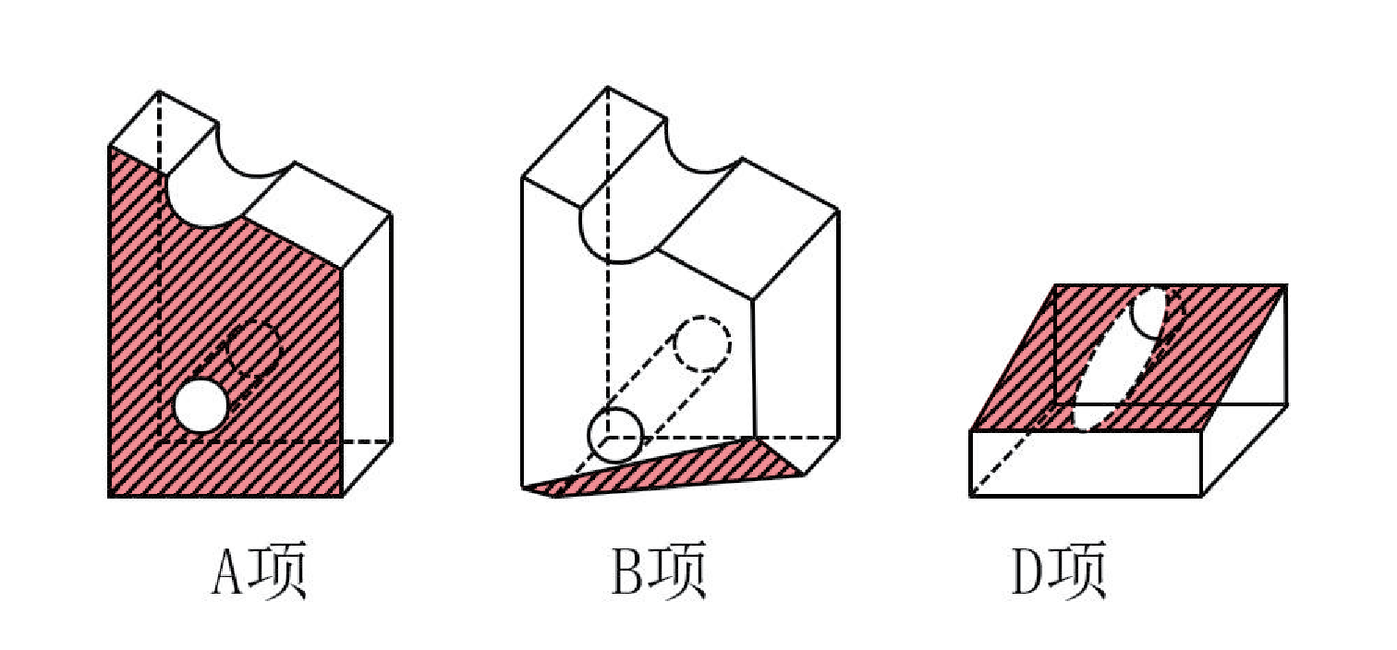
A、B、D项均能截出，只有C项不能截出。
因此本题选C。
【来源】 2020年天津公务员考试《行测》真题第69题,2020年福建公务员考试《行测》真题第74题,2020年内蒙古公务员考试《行测》真题（公安）第74题,2020年湖南公务员考试《行测》真题第75题

第70题
【知识点】 复合类（图形）
【答案】 C
【解析】 本题属于复合类，主要考查样式运算和旋转。
第一组图形，图1与图2求异，再旋转90°得到图3。
第二组图形，图1与图2求异，再旋转90°得到C项。
因此本题选C。
【来源】 2020年天津公务员考试《行测》真题第70题,2020年福建公务员考试《行测》真题第75题

第71题
【知识点】 单定义
【答案】 C
【解析】 本题属于单定义中的脉络型，主要考查“管理学”相关的效应定律。
避雷针效应的脉络：事前疏导，防患于未然。
A项：推行“全民城管精准找茬”工作，破解城管盲区漏点，市民怨气少了，满意多了，体现出“事前疏导，防患于未然”，符合定义，排除。
B项：实行“有事好商量”协商议事工作法，解决大量群众关心的事，化解矛盾，体现出“事前疏导，防患于未然”，符合定义，排除。
C项：召开研讨会，要求部门主管会前调查掌握员工发展需求，是为了帮助员工更好地发展，并非避免隐患，没有体现“事前疏导，防患于未然”，不符合定义，当选。
D项：物业方改建车库，广泛征求业主意见，使得工程顺利推进，体现出“事前疏导，防患于未然”，符合定义，排除。
因此本题选C。
【来源】 2020年天津公务员考试《行测》真题第71题,2020年福建公务员考试《行测》真题第76题,2020年陕西公务员考试《行测》真题第76题

第72题
【知识点】 单定义
【答案】 D
【解析】 本题属于单定义中的要件型，主要考查“原因”这一个要件。
闯入性思维的原因是：非自主的、反复出现的、无规律的干扰性想法，诱发负面情绪。
A项：小程感到沮丧是由于“一想到完不成任务的后果”，是“自主想的”，不是“非自主的”，不符合定义，排除。
B项：每到年底，小孟都会为是否回家过年而纠结，是“自己的心理活动”，不是“非自主的”，不符合定义，排除。
C项：由于股市波动较大，股民老张的心情起伏，但心情不是干扰性想法，不符合定义，排除。
D项：上课时出现游戏画面，影响学习，符合“非自主的、反复出现的、无规律的干扰性想法”，并引发了负面情绪，符合定义，当选。
因此本题选D。
【来源】 2020年河南公务员考试《行测》真题第67题,2020年天津公务员考试《行测》真题第72题,2020年福建公务员考试《行测》真题第77题,2020年陕西公务员考试《行测》真题第77题,2020年湖南公务员考试《行测》真题第77题

第73题
【知识点】 多定义
【答案】 B
【解析】 本题属于多定义，主要考查“辨析型”中选是的题目。
小确幸：美好的小事。
小确丧：烦恼的小事。
A项：想到周一又要早起上班就有些莫名烦恼，辗转难眠，并非“产生的幸运快乐感”，不符合定义，排除。
B项：买到了自己心仪已久的5G手机，符合“心中隐约期待的美好小事刚好发生”，而且刚好降价，爽了，符合“产生的微小确实的幸运快乐感”，符合定义，当选。
C项：走进婚姻的殿堂是人生大事，不是小事，不符合“心中隐约期待的美好小事刚好发生”，不符合定义，排除。
D项：“每天下班一想到又要回到乱糟糟的租住屋就感觉头痛和无奈”，并非“产生的幸运快乐感”，不符合定义，排除。
因此本题选B。
【来源】 2020年河南公务员考试《行测》真题第61题,2020年天津公务员考试《行测》真题第73题

第74题
【知识点】 单定义
【答案】 C
【解析】 本题属于单定义中的脉络型，主要考查“心理学”相关的知识。
情绪惰性的核心脉络：当前情绪状态能被之前情绪状态所预测。
A项：冬季使人情绪低落，体现出影响情绪，但未体现情绪变化，不符合定义，排除。
B项：调皮学生被老师教育后规规矩矩的，未体现对于情绪状态的预测，不符合定义，排除。
C项：万师傅一直很忧郁，一时半会儿好不起来，说明很长一段时间都是忧郁的状态，符合“当前情绪状态能被之前的情绪状态所预测”，符合定义，当选。
D项：做动员令后，工人保持激昂的情绪，但未体现情绪变化，不符合定义，排除。
因此本题选C。
【来源】 2020年河南公务员考试《行测》真题第68题,2020年天津公务员考试《行测》真题第74题,2020年陕西公务员考试《行测》真题第78题,2020年内蒙古公务员考试《行测》真题（公安）第79题,2020年湖南公务员考试《行测》真题第78题

第75题
【知识点】 单定义
【答案】 C
【解析】 本题属于单定义中的要件型，主要考查“条件”和“行为”这两个要件。
社交焦虑障碍的关键信息是：
（1）触发条件：受到他人审视的社交环境。
（2）触发行为：持久的强烈恐惧或回避行为。
A项：不回家过年是担心被催婚，未体现（1）触发条件：受到他人审视的社交环境，不符合定义，排除。
B项：因当众发言而感到紧张，未体现（2）触发行为：持久的强烈恐惧和回避行为，属于内向，不属于社交焦虑障碍，排除。
C项：王刚的焦虑和压力来源于演讲比赛的临近，体现出（1）触发条件：可能受到他人审视的社交环境，最终放弃了比赛，体现了（2）触发行为：持久的强烈恐惧和回避行为，符合定义，当选。
D项：小苏决定放弃面试是因为自己排名靠后、不善于表达，未体现（2）触发行为：持久的强烈恐惧和回避行为，属于理性决策，不属于社交焦虑障碍，排除。
因此本题选C。
【来源】 2020年河南公务员考试《行测》真题第66题,2020年天津公务员考试《行测》真题第75题,2020年福建公务员考试《行测》真题第78题,2020年陕西公务员考试《行测》真题第80题,2020年内蒙古公务员考试《行测》真题（公安）第80题,2020年湖南公务员考试《行测》真题第76题

第76题
【知识点】 单定义
【答案】 A
【解析】 本题属于单定义中的脉络型，主要考查“管理学”相关的知识。
员工绿色行为是指：
（1）员工降低个人活动对自然环境造成的负面影响；
（2）这些行为是组织正式绿色管理计划的重要补充。
A项：利用废纸打印非正式文件，是为了节约用纸，体现了（1）员工旨在保护生态环境、降低个人活动对自然环境造成的负面影响；同时这类行为并非明确的规定，体现了（2）这些行为是组织正式绿色管理计划的重要补充，符合定义，当选。
B项：员工按公司规定进行垃圾分类，是正式的绿色管理计划，不属于（2）“正式绿色管理计划的重要补充”，不符合定义，排除。
C项：女员工不开冷气是为了自己的健康，而非“保护生态环境”，不符合（1）员工旨在保护生态环境、降低个人活动对自然环境造成的负面影响，不符合定义，排除。
D项：保洁员收集废塑料瓶是为了带回家卖钱，而非“保护生态环境”，不符合（1）员工旨在保护生态环境、降低个人活动对自然环境造成的负面影响，不符合定义，排除。
因此本题选A。
【来源】 2020年河南公务员考试《行测》真题第65题,2020年天津公务员考试《行测》真题第76题,2020年福建公务员考试《行测》真题第79题,2020年陕西公务员考试《行测》真题第79题,2020年内蒙古公务员考试《行测》真题（公安）第81题,2020年湖南公务员考试《行测》真题第80题

第77题
【知识点】 多定义
【答案】 D
【解析】 本题属于多定义，主要考查“辨析型”中选是的题目。
共同点：
都属于差别化，对自身或他人在社会中位置的判断感知。
不同点：
自我类别化是把自己分为不同群体类别，
社会类别化是把他人分为不同群体类别。
A项：强调做好自己的重要性，并非类别化，排除。
B项：父母认为小明更适合做公务员，属于社会类别化，并非自我类别化，排除。
C项：同学们说小倩长得像明星，属于社会类别化，并非自我类别化，排除。
D项：王医生为自己所从事的职业感到无比自豪，将自己归属于医生这个身份，属于自我类别化，当选。
因此本题选D。
【来源】 2020年河南公务员考试《行测》真题第69题,2020年天津公务员考试《行测》真题第77题,2020年福建公务员考试《行测》真题第80题,2020年陕西公务员考试《行测》真题第81题,2020年内蒙古公务员考试《行测》真题（公安）第82题,2020年湖南公务员考试《行测》真题第79题

第78题
【知识点】 单定义
【答案】 B
【解析】 本题属于单定义中的要件型，主要考查“原因”这一个要件。
越轨创新被组织约束的原因是：（1）防止过度自主而偏离组织发展轨道。
员工被否决后仍然坚持的原因是：（2）坚信其创新方案最终会为组织带来收益。
A项：小张悄悄为朋友设计软件，不符合（2）坚信其创新方案最终会为组织带来收益，不符合定义，排除。
B项：小王设计的新型饰品因与公司发展定位不符而被否定，符合（1）防止过度自主而偏离组织发展轨道；他仍继续悄悄改进，符合（2）坚信其创新方案最终会为组织带来收益，符合定义，当选。
C项：经理反对小刘参加比赛的原因是担心影响小刘本职工作，不符合（1）防止过度自主而偏离组织发展轨道，不符合定义，排除。
D项：保安偷偷到课堂蹭课学外语，不符合（2）坚信其创新方案最终会为组织带来收益，不符合定义，排除。
因此本题选B。
【来源】 2020年河南公务员考试《行测》真题第64题,2020年天津公务员考试《行测》真题第78题,2020年福建公务员考试《行测》真题第83题,2020年陕西公务员考试《行测》真题第82题,2020年内蒙古公务员考试《行测》真题（公安）第83题

第79题
【知识点】 多定义
【答案】 B
【解析】 本题属于多定义，主要考查“辨析型”中选是的题目。
共同点：
都是歧视行为。
不同点：
间接歧视：看似中立，却造成了区别对待的结果。
直接歧视：显性的区别对待效果。
A项：公司因为小王性格过于柔软而拒绝对其升职，并非歧视行为，直接针对小王个人，也并非间接的，不属于间接歧视，排除。
B项：要求员工定期参加体能训练，企业女职工坚持不了体能训练，体能是男女的先天差别，属于歧视行为，并且是间接的，符合间接歧视，当选。
C项：消防队禁止消防队员留长发，工作需要并非歧视行为，也就不属于间接歧视，排除。
D项：某企业明确只招40周岁以下的劳动者，是直接对不同年龄的人显性的区别对待，并非间接的，符合直接歧视，不属于间接歧视，排除。
因此本题选B。
【来源】 2020年天津公务员考试《行测》真题第79题,2020年陕西公务员考试《行测》真题第83题,2020年内蒙古公务员考试《行测》真题（公安）第84题

第80题
【知识点】 单定义
【答案】 D
【解析】 本题属于单定义中的脉络型，主要考查“文学艺术”相关的知识。
反驳改述谣言的步骤是：
（1）将谣言改述为否定句式（注意是谣言改换句式，而不是否定谣言）；
（2）对否定句式再进行反驳（注意“谣言”这个词语就是否定词）。
A项：药品X是危险的，不符合（1）“将谣言改述为否定句式”，属于肯定句式，不符合定义，排除。
B项：有节制的吸烟不易致癌，这不是谣言，不符合（2）“对否定句式再进行反驳”，属于肯定前面的言论，不符合定义，排除。
C项：食用野兔等野生动物安全，这不是谣言，既不符合（1）“将谣言改述为否定句式”，也不符合（2）“对否定句式再进行反驳”，属于肯定前面的肯定句式，不符合定义，排除。
D项：即便少量饮酒也不利于健康，符合（1）“将谣言改述为否定句式”，这是谣言，符合（2）对否定句式再进行反驳，符合定义，当选。
因此本题选D。
【来源】 2020年河南公务员考试《行测》真题第70题,2020年天津公务员考试《行测》真题第80题,2020年福建公务员考试《行测》真题第84题,2020年内蒙古公务员考试《行测》真题（公安）第85题,2020年湖南公务员考试《行测》真题第82题

第81题
【知识点】 语法类
【答案】 C
【解析】 本题属于语法类，主要考查词语结构。
“固根基、扬优势、补短板”属于并列关系，并且都是动宾结构，且均属于同一内容文件（十九大）中提到的词汇。
A项：“清谈客、奋斗者、泥菩萨”属于并列关系，但均是偏正结构，并非动宾结构，排除。
B项：“勤思考、爱劳动、学习好”属于并列关系，但学习好是主谓结构，并非动宾结构，排除。
C项：“涉险滩、破坚冰、攻堡垒”属于并列关系，并且都是动宾结构，且均属于同一内容文件（十九大精神）中提到的词汇，当选。
D项：“有政治、有形象、有人格”属于并列关系，但“有”属于相同系动词，并非题干不同的实义动词，与题干逻辑关系不一致，排除。
因此本题选C。
【来源】 2020年河南公务员考试《行测》真题第76题,2020年天津公务员考试《行测》真题第81题,2020年福建公务员考试《行测》真题第86题,2020年内蒙古公务员考试《行测》真题（公安）第86题,2020年湖南公务员考试《行测》真题第93题

第82题
【知识点】 映射类
【答案】 C
【解析】 本题属于映射类，主要考查原料、工艺与产物的对应关系。
大豆经过压榨形成豆油，豆油是成品，大豆是生产豆油的唯一主料，压榨是利用物理变化的生产工艺。
A项：茶叶经过冲泡形成茶水，茶叶并非产生茶水的唯一主料，还有水，冲泡中也会混有化学变化，排除。
B项：水泥经过建造形成房屋，水泥并非建造房屋的唯一主料，还有钢筋和砖砌体等，建造过程中至少水泥硬化属于化学变化，排除。
C项：布料经过缝制形成成衣，布料是制作成衣的唯一主料，缝制是利用物理变化的生产工艺，与题干逻辑关系一致，当选。
D项：辐射、太阳、阳光不存在原材料对应关系，排除。
因此本题选C。
【来源】 2020年河南公务员考试《行测》真题第78题,2020年天津公务员考试《行测》真题第82题,2020年福建公务员考试《行测》真题第87题,2020年内蒙古公务员考试《行测》真题（公安）第87题,2020年湖南公务员考试《行测》真题第92题

第83题
【知识点】 映射类
【答案】 C
【解析】 本题属于语法类，主要考查因果对应关系。
“有备无患”是事先有准备，就可以避免祸患，因为“有备”了所以能“无患”，二者属于因果关系结构。
A项：“有口无心”是指嘴上说了，心里可没那样想，“有口”与“无心”属于并列关系结构，与题干逻辑关系不一致，排除。
B项：“前赴后继”是指前面的人上去，后面的人就跟上去，“前赴”与“后继”属于顺承关系结构，与题干逻辑关系不一致，排除。
C项：“苦尽甘来”是指艰难的日子过完，美好的日子来到了，因为“苦尽”了所以“甘来”，二者属于因果关系结构，与题干逻辑关系一致，当选。
D项：“有眼无珠”是指有眼睛没长眼珠子，“有眼”与“无珠”属于并列关系结构，与题干逻辑关系不一致，排除。
因此本题选C。
【来源】 2020年河南公务员考试《行测》真题第71题,2020年天津公务员考试《行测》真题第83题,2020年福建公务员考试《行测》真题第89题,2020年内蒙古公务员考试《行测》真题（公安）第88题

第84题
【知识点】 语义类
【答案】 B
【解析】 本题属于语义类，主要考查近义关系。
“筚路蓝缕”是指驾着简陋的柴车，穿着破烂的衣服去开辟山林道路，形容创业的艰苦，与“艰辛”属于近义关系。
A项：“焦金流石”是指把金属烤焦，把石头晒化，形容极其炎热难耐，与“干燥”没有明显逻辑关系，排除。
B项：“伏虎降龙”是指用威力使猛虎和恶龙屈服，形容力量“强大”，能战胜一切敌人和困难，与“强大”属于近义关系，与题干逻辑关系一致，当选。
C项：“毕雨箕风”比喻庶民喜好人主的恩泽，颂扬统治者普施仁政之词，与“简陋”没有明显逻辑关系，排除。
D项：“集萤映雪”形容家境贫穷，勤学苦读，与“夏夜”没有明显逻辑关系，排除。
因此本题选B。
【来源】 2020年天津公务员考试《行测》真题第84题,2020年福建公务员考试《行测》真题第90题,2020年陕西公务员考试《行测》真题第86题,2020年湖南公务员考试《行测》真题第90题

第85题
【知识点】 语义类
【答案】 D
【解析】 本题属于语义类，主要考查近义关系。
“摇曳”是指轻轻地摆荡，形容东西在风中轻轻摆动的样子，与“晃动”属于近义关系。
A项：“自满”是指满足于自己已有的成绩而沾沾自喜的心理状态，“自谦”是指自己抱着谦逊的态度，二者属于反义关系，排除。
B项：“翻天覆地”形容变化巨大而彻底，也指闹得很凶，“一成不变”是指一经形成，不再改变，也用来形容墨守成规，不知变通，二者属于反义关系，排除。
C项：“悲痛欲绝”是指悲哀伤心到了极点，“欲绝”形容“悲痛”的程度，二者不属于近义关系，排除。
D项：“顺风转舵”是指随着风向转换舵位，比喻顺着情势改变态度，“见机行事”是指看具体情况灵活办事，二者属于近义关系，当选。
因此本题选D。
【来源】 2020年河南公务员考试《行测》真题第72题,2020年天津公务员考试《行测》真题第85题,2020年福建公务员考试《行测》真题第91题,2020年陕西公务员考试《行测》真题第87题,2020年内蒙古公务员考试《行测》真题（公安）第89题,2020年湖南公务员考试《行测》真题第88题

第86题
【知识点】 映射类
【答案】 D
【解析】 本题属于复合类，主要考查交叉关系和身份-职责的对应关系。
青年人和公务员属于交叉关系，公务员的主要工作职责是服务人民，二者属于身份与职责的对应关系。
A项：当代史主要是新中国成立之后的历史，是按照时间来划分的，革命史主要指研究和阐述中国近代以来革命发生、发展和胜利的历史规律的一门科学，二者属于交叉关系，但并非身份。史海耕耘指研究历史，并非职责，排除。
B项：下农村和进工厂属于并列关系，并非交叉关系。二者都是劳动锻炼，前两词与第三词属于种属关系，并非职责对应，排除。
C项：创业者属于劳动者的一种类型，二者属于种属关系，并非交叉关系，排除。
D项：大学生和志愿者属于交叉关系，志愿者的主要工作职责是奉献社会，二者属于身份与职责的对应关系，与题干逻辑关系一致，当选。
因此本题选D。
【来源】 2020年河南公务员考试《行测》真题第77题,2020年天津公务员考试《行测》真题第86题,2020年福建公务员考试《行测》真题第88题,2020年内蒙古公务员考试《行测》真题（公安）第90题,2020年湖南公务员考试《行测》真题第94题

第87题
【知识点】 语义类
【答案】 D
【解析】 本题属于语义类，主要考查反义关系。
A项：“和谐”指的是和睦协调，“强硬蛮横”指的是个性粗暴而不讲理，二者无明显逻辑关系，“谦虚”指的是虚心，不夸大自己的能力，“安分守己”指的是规矩老实，守本分，二者无明显逻辑关系，排除。
B项：“融洽无间”指的是融合而没有隔阂抵触，与“和谐”属于近义关系，“夜郎自大”指妄自尊大，与“谦虚”属于反义关系，前后逻辑关系不一致，排除。
C项：“波澜不惊”比喻面对动荡局面保持平静，与“和谐”无明显逻辑关系，“虚怀若谷”形容十分谦虚，能容纳别人的意见，与“谦虚”属于近义关系，前后逻辑关系不一致，排除。
D项：“动荡不安”形容局势不稳定，不平静，与“和谐”属于反义关系，“趾高气扬”形容骄傲自满，傲视别人，与“谦虚”属于反义关系，前后逻辑关系一致，当选。
因此本题选D。
【来源】 2020年河南公务员考试《行测》真题第79题,2020年天津公务员考试《行测》真题第87题,2020年福建公务员考试《行测》真题第95题,2020年陕西公务员考试《行测》真题第88题,2020年内蒙古公务员考试《行测》真题（公安）第92题,2020年湖南公务员考试《行测》真题第95题

第88题
【知识点】 语法类
【答案】 C
【解析】 本题属于语义类，主要考查近义关系。
“蛛丝马迹”比喻隐约可寻的线索，“鸟迹虫丝”比喻极易消失的事物，二者无语义关系；
分析成语结构，“蛛丝”与“马迹”，“鸟迹”与“虫丝”均为偏正结构。
A项：“寒酸”与“落魄”等并非偏正结构，与题干逻辑关系不一致，排除。
B项：“堆玉”与“积金”，“屯粮”与“积草”均为动宾结构，与题干逻辑关系不一致，排除。
C项：“冰肌”与“玉骨”，“劲骨”与“丰肌”均为偏正结构，与题干逻辑关系一致，当选。
D项：“挨冻”与“受饿”，“担饿”与“受冻”均为动宾结构，与题干逻辑关系不一致，排除。
因此本题选C。
【来源】 2020年河南公务员考试《行测》真题第73题,2020年天津公务员考试《行测》真题第88题,2020年陕西公务员考试《行测》真题第89题,2020年湖南公务员考试《行测》真题第91题

第89题
【知识点】 语义类
【答案】 A
【解析】 本题属于语义类，主要考查近义关系。
“和衷共济”比喻同心协力，克服困难，和合共生指相异相补，相辅相成，协调统一，和谐共进，二者属于近义关系。
A项：“如临深渊”意思是如同处于深渊边缘一般，比喻存有戒心，行事极为谨慎；“如履薄冰”意思是像走在薄冰上一样，暗示有潜在的危险，比喻行事极为谨慎，存有戒心，二者属于近义关系，当选。
B项：“或为玉碎”与“或为瓦全”是人面临抉择的两种情况，属于选择关系，排除。
C项：“不入虎穴，焉得虎子”指的是要想得到虎子，必须深入虎穴，属于条件关系，排除。
D项：“锲而不舍，金石可镂”指的是只要坚持用刀刻，就能把金属和玉石雕出花来，属于条件关系，排除。
因此本题选A。
【来源】 2020年河南公务员考试《行测》真题第75题,2020年天津公务员考试《行测》真题第89题,2020年福建公务员考试《行测》真题第93题,2020年内蒙古公务员考试《行测》真题（公安）第94题

第90题
【知识点】 映射类
【答案】 B
【解析】 本题属于映射类，主要考查“现象与本质”的对应关系。
内核决定硬核，内核是硬核的基础，硬核是内核的外在表现。
A项：声波属于一种机械波，光波属于一种电磁波，二者均为波，属于并列关系，排除。
B项：价值决定价格，价值是价格的基础，价格是价值的外在表现，与题干逻辑关系一致，当选。
C项：水波指的是水的波浪，秋波原义指秋风中的湖波，就本义而言，是水波的一种，属于种属关系，排除。
D项：症结比喻事情弄坏或不能解决的关键，原因是对事物所以如此的解释，针对症结找原因，原因是症结的基础，症结是原因的外在表现，但是顺序颠倒，排除。
因此本题选B。
【来源】 2020年天津公务员考试《行测》真题第90题,2020年陕西公务员考试《行测》真题第90题,2020年内蒙古公务员考试《行测》真题（公安）第95题,2020年湖南公务员考试《行测》真题第86题

第91题
【知识点】 论证类
【答案】 A
【解析】 本题属于论证类，主要考查观点型。
论点：低脂饮食的男性比其他男性更易患上睾酮缺乏症。
A项：【对比加强】通过对比实验说明低脂饮食会导致睾酮水平偏低，支持题干结论，当选。
B项：【转移论题】选项引申说明了睾酮缺乏导致的后果，与论点论题不一致，排除。
C项：【转移论题】选项论述了“控制饮食与睾酮水平的关系”，并非论述低脂食品，与论点论题不一致，排除。
D项：【削弱论点】选项说明了“低脂饮食可以减肥，而减肥可以抑制睾酮缺乏”，与论点结论相悖，排除。
因此本题选A。
【来源】 2020年天津公务员考试《行测》真题第91题,2020年陕西公务员考试《行测》真题第91题,2020年内蒙古公务员考试《行测》真题（公安）第100题

第92题
【知识点】 归纳推理
【答案】 D
【解析】 本题属于归纳推理，主要考查默认假设。
现象（1）:出现“深度造假”现象。
现象（2）:人工智能基金会使用机器学习工具，辅助人力，应对“深度造假”现象。
现象（3）:某科技公司也用对抗性机器学习工具应对“深度造假”现象。
默认假设：科学技术有助于解决“深度造假”现象，也就是可行性。
A项：题干并没有涉及“深度造假技术”与“检测技术”领先程度的比较，属于转移论题，排除。
B项：题干论述的是“科学技术对于深度造假的可行性”，而选项论述的是“科学技术对于深度造假的必要性”，混淆了可行性与必要性，排除。
C项：题干中“使用人类版主”，说明人类也可以识别“深度造假”，属于意思相悖，排除。
D项：选项“强大的人工智能技术可以用来检测虚假或欺骗性内容”，表达了“技术进步对于深度造假的可行性”，可以推出，当选。
因此本题选D。
【来源】 2020年河南公务员考试《行测》真题第83题,2020年天津公务员考试《行测》真题第92题,2020年福建公务员考试《行测》真题第97题,2020年陕西公务员考试《行测》真题第93题,2020年湖南公务员考试《行测》真题第102题

第93题
【知识点】 论证类
【答案】 D
【解析】 本题属于论证类，以演绎推理的论证结构，主要考查否定假设。
前提1：冥王星运行在天体密集的区域。
前提2：冥王星是复杂、有趣、活力的一颗天体。
结论：冥王星是行星。
默认假设：天体密集区域中的复杂有趣活力天体大概率是行星。
质疑默认假设就是削弱论证。
A项：【无关选项】冥王星的位置和个头大小与冥王星是否属于第九大行星无关，属于无关选项，排除。
B项：【无关选项】冥王星轨道附近天体的大小，与冥王星是否属于第九大行星无关，属于无关选项，排除。
C项：【无关选项】冥王星和其他八大行星不在同一个平面，但是否在同一个平面不一定判断冥王星是第九大行星的标准，属于无关选项，排除。
D项：【否定假设】太阳系大行星必须是清理了轨道周边的其他天体，而冥王星附近天体密集，故冥王星不是大行星，“拆桥”否定论点，当选。
因此本题选D。
【来源】 2020年河南公务员考试《行测》真题第88题,2020年天津公务员考试《行测》真题第93题,2020年福建公务员考试《行测》真题第98题

第94题
【知识点】 论证类
【答案】 B
【解析】 本题属于论证类，以可行性论证的结构，主要考查前提假设。
已知前提：某公司证明食用昆虫是可行的。
已知论点：食用昆虫有利于应对粮食紧缺和营养不良的问题。
默认假设：昆虫量大且营养充足。
A项：选项论述了“昆虫食材可有效应对食物需求增长”，但无法支持“应对营养不良问题”，并非全部的默认假设，排除。
B项：利用否定代入法，如果昆虫不具有这些营养成分，就不能有效解决营养不良的问题；如果不具有量大低成本的特点，就不能有效解决粮食供应紧缺的问题，相当于补充了让题干论点成立的必要条件，可以作为题干论证的前提，当选。
C项：选项论述了“食用昆虫有利用人口增长和蛋白质消费”，与题干论点论题不一致，排除。
D项：选项论述了“一些国家大力发展昆虫养殖加工业”，是题干论点的引申行为，对论证“食用昆虫是否能应对粮食紧缺和营养不良”的作用不大，排除。
因此本题选B。
【来源】 2020年河南公务员考试《行测》真题第84题,2020年天津公务员考试《行测》真题第94题,2020年福建公务员考试《行测》真题第99题,2020年陕西公务员考试《行测》真题第95题,2020年内蒙古公务员考试《行测》真题（公安）第98题,2020年湖南公务员考试《行测》真题第96题

第95题
【知识点】 翻译推理
【答案】 B
【解析】 本题属于翻译推理，主要考查单句翻译。
翻译题干：坚持锻炼→发病风险会降低。
A项：“不进行锻炼”是对题干的“否定前件”，否前推不出必然结论，排除。
B项：“没有降低发病风险”是对题干的“否定后件”，根据“否后必否前”，逆否命题可推出。当选。
C项：“发病风险降低了”是对题干的“肯定后件”，肯后推不出必然结论，排除。
D项：题干论述了坚持锻炼可以降低阿尔茨海默病的发病风险，并未提及不坚持锻炼与阿尔茨海默病发病风险之间的关系，推不出必然结论，排除。
因此本题选B。
【来源】 2020年天津公务员考试《行测》真题第95题,2020年湖南公务员考试《行测》真题第98题

第96题
【知识点】 论证类
【答案】 B
【解析】 本题属于论证类，以诠释原因为论证结构，主要考查支持论点。
实验：对比习惯性喝绿茶者和没有习惯者，前者心脏病和中风的患病和死亡风险低。
结论：常喝绿茶有益心血管。
A项：论述的是“不吸烟与心脏病和中风的关系”，与常喝绿茶有益心血管的论题不一致，无关选项，排除。
B项：绿茶中含有的黄酮醇类，具有预防血液凝块及血小板成团的作用，解释了题干中喝绿茶有益于心血管的原因，可以加强，当选。
C项：论述的是“喝茶和抗衰防癌的关系”，与常喝绿茶有益心血管的论题不一致，无关选项，排除。
D项：论述实验前提不科学，两对照组还存在年龄的差异，可能是年龄导致心脏病和中风患病死亡率的不同，削弱了题干论证，不能支持，排除。
因此本题选B。
【来源】 2020年河南公务员考试《行测》真题第85题,2020年天津公务员考试《行测》真题第96题,2020年福建公务员考试《行测》真题第101题,2020年陕西公务员考试《行测》真题第96题,2020年内蒙古公务员考试《行测》真题（公安）第96题,2020年湖南公务员考试《行测》真题第105题

第97题
【知识点】 论证类
【答案】 C
【解析】 本题属于论证类，主要考查对比归纳论证。
论点：更深颜色的蛋壳意味着可以吸收更多热量，从而在更寒冷的环境中具有生存优势。
A项：【无关论述】选项论述了“大杜鹃仿其他鸟蛋”，与题干“颜色与热量的关系”无关，属于无关选项，排除，
B项：【转移论题】选项论述的是“鸟妈妈孵化与热量的关系”，并非“颜色与热量的关系”，论题不一致，排除，
C项：【对比实验】通过对比不同颜色鸡蛋放置在阳光下升温的情况，得到“颜色与热量相关”，支持了上述结论，当选。
D项：【他因削弱】选项论述的是“隐蔽性可能是解释颜色现象的原因，而并非热量”，削弱了研究结果和研究结论间的归因，属于削弱论证，排除。
因此本题选C。
【来源】 2020年河南公务员考试《行测》真题第90题,2020年天津公务员考试《行测》真题第97题,2020年福建公务员考试《行测》真题第102题,2020年陕西公务员考试《行测》真题第97题,2020年内蒙古公务员考试《行测》真题（公安）第101题,2020年湖南公务员考试《行测》真题第100题

第98题
【知识点】 论证类
【答案】 A
【解析】 本题属于论证类，主要以做诠释的结构，考查支持论点。
论点：正常状态下人类的体温越来越低了。
A项：【无关选项】测量数据越来越精细，与人类体温下降没有关联，无法支持，当选。
B项：【诠释原因】现代人类新陈代谢率低，可能会导致体温降低，属于做诠释解释原因，可以支持。
C项：【诠释原因】炎症反应能产生各种蛋白质和细胞因子，它们能提高人体新陈代谢速度，使体温上升，炎症减少可以使得体温降低，属于做诠释解释原因，可以支持。
D项：【诠释原因】由于温室效应导致人类体温下降，属于做诠释解释原因，可以支持。
因此本题选A。
【来源】 2020年天津公务员考试《行测》真题第98题,2020年福建公务员考试《行测》真题第103题,2020年陕西公务员考试《行测》真题第99题,2020年内蒙古公务员考试《行测》真题（公安）第102题,2020年湖南公务员考试《行测》真题第103题

第99题
【知识点】 论证类
【答案】 C
【解析】 本题属于论证类，以多级论证为结构，主要考查否定假设。多级论证：恒星形成时产生磷分子→形成一氧化磷粒子→形成彗星→磷来到地球。只要切断中间任何一个推理链条都是削弱。
A项：【支持结论】举例说明彗星能为地球带来新的生命分子，支持论点，排除。
B项：【支持结论】举例说明彗星能为地球带来新的生命分子，支持论点，排除。
C项：【削弱论证】彗星撞击地球时磷元素发生未知变化，即彗星并不一定会带着生命分子（磷元素）来到地球，质疑“形成彗星→磷来到地球”的推理，能够削弱论点，当选。
D项：【无关选项】形成生命所需的条件，与题干论题不一致，排除。
因此本题选C。
【来源】 2020年河南公务员考试《行测》真题第86题,2020年天津公务员考试《行测》真题第99题,2020年福建公务员考试《行测》真题第104题,2020年陕西公务员考试《行测》真题第98题,2020年湖南公务员考试《行测》真题第99题

第100题
【知识点】 平行结构
【答案】 D
【解析】 本题属于平行结构。
题干是在二选一的问题上（黑色鞋子好还是白色鞋子好），利用销量高低的比较作为决策依据。
A项：咨询已经考上的学长学姐，本质上是将达人的建议作为决策依据。如果问报A班多还是B班多，才是以销量高低的比较作为决策依据，排除。
B项：问题是“在众多美食中选择”，并非二选的一问题，排除。
C项：去花店打听下乔迁送艺术盆景的人多不多，没有书法字画销量的参照，并非利用销量高低的比较作为决策依据，如果问书法字画多还是艺术盆景多，才是以销量高低的比较作为决策依据，排除。
D项：在二选一的问题上（001色号好还是006色号好），利用销量高低作为决策依据（001色号热门还是006色号热门），与题干结构一致，当选。
因此本题选D。
【来源】 2020年河南公务员考试《行测》真题第81题,2020年天津公务员考试《行测》真题第100题,2020年福建公务员考试《行测》真题第105题,2020年陕西公务员考试《行测》真题第100题,2020年内蒙古公务员考试《行测》真题（公安）第105题,2020年湖南公务员考试《行测》真题第101题,24国考真题模考试卷2第103题

第101题
【知识点】 简单计算
【答案】 C
【解析】 本题为简单计算问题。
定位文字材料第一句话可知，“2019年1-12月，全国房地产开发投资132194亿元，比上年增长9.9%，增速比上年加快0.4个百分点”，则2018年全国房地产开发投资同比增速为9.9%－0.4%=9.5%。
因此本题选C。
【来源】 2020年河南公务员考试《行测》真题第116题,2020年天津公务员考试《行测》真题第101题,2020年福建公务员考试《行测》真题第106题,2020年陕西公务员考试《行测》真题第101题,2020年内蒙古公务员考试《行测》真题（公安）第106题

第102题
【知识点】 直接读数比较
【答案】 C
【解析】 本题为直接读数比较问题。
增长最快即为增长率最大。定位表1投资额增长率列（即倒数第二列）数据，直接读数可知，2019年东部、中部、西部和东北地区房地产开发投资增速分别为7.7%、9.6%、16.1%、8.2%。可见2019年房地产开发投资增长最快的地区是西部地区（16.1%）。因此本题选C。
【来源】 2020年河南公务员考试《行测》真题第117题,2020年天津公务员考试《行测》真题第102题,2020年福建公务员考试《行测》真题第107题,2020年陕西公务员考试《行测》真题第102题,2020年内蒙古公务员考试《行测》真题（公安）第107题

第103题
【知识点】 现期比重
【答案】 C
【解析】 本题为现期比重计算问题。
定位文字材料第一句话，或者定位表1数据可知，“2019年，全国房地产开发投资132194亿元，住宅投资97071亿元”。根据公式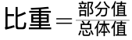可知，住宅投资在房地产开发投资中的比重为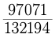，直除首位商7。因此本题选C。
【来源】 2020年河南公务员考试《行测》真题第118题,2020年天津公务员考试《行测》真题第103题,2020年福建公务员考试《行测》真题第108题,2020年陕西公务员考试《行测》真题第103题,2020年内蒙古公务员考试《行测》真题（公安）第108题

第104题
【知识点】 直接读数比较
【答案】 D
【解析】 本题为直接读数比较问题。
下降幅度最大=降幅最大=|增长率|最大。定位表2中商品房销售面积增速列可知，东部地区、中部地区、西部地区和东北地区的增长率分别为-1.5%、-1.3%、4.4%、-5.3%，加上绝对值后，很明显是东北地区（-5.3%）的降幅最大。因此本题选D。
【来源】 2020年河南公务员考试《行测》真题第119题,2020年天津公务员考试《行测》真题第104题,2020年福建公务员考试《行测》真题第109题,2020年陕西公务员考试《行测》真题第104题,2020年内蒙古公务员考试《行测》真题（公安）第109题

第105题
【知识点】 综合分析
【答案】 A
【解析】 本题为综合分析问题。
A选项，定位文字材料可知，“2019年，住宅投资增长13.9%……住宅销售面积增长1.5%”，可见二者同比增长率均大于0，即投资额与投资面积均实现增长，正确；
B选项，定位文字材料或者表2可知，“2019年，全国商品房销售面积比上年下降0.1%……商品房销售额增长6.5%”，即销售面积下降，销售额上升，并非都下降，错误；
C选项，定位表2最后一行数据可知，2019年东北地区商品房销售额同比增长2.8%，并非下降，错误；
D选项，定位文字材料最后一句可知，“2019年，住宅销售额增长10.3%，办公楼销售额下降15.1%”，可见办公楼销售额未实现增长，错误。
因此本题选A。
【来源】 2020年河南公务员考试《行测》真题第120题,2020年天津公务员考试《行测》真题第105题,2020年福建公务员考试《行测》真题第110题,2020年陕西公务员考试《行测》真题第105题,2020年内蒙古公务员考试《行测》真题（公安）第110题

第106题
【知识点】 增长率大小比较
【答案】 A
【解析】 本题为增长率大小比较问题。
定位表格材料“职工人数”列数据。根据公式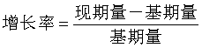可知，甲、乙、丙、丁车间职工人数的增长率分别为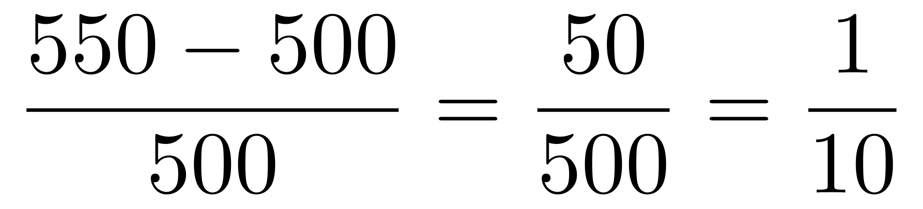，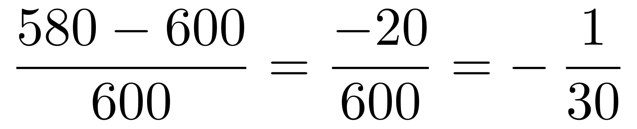，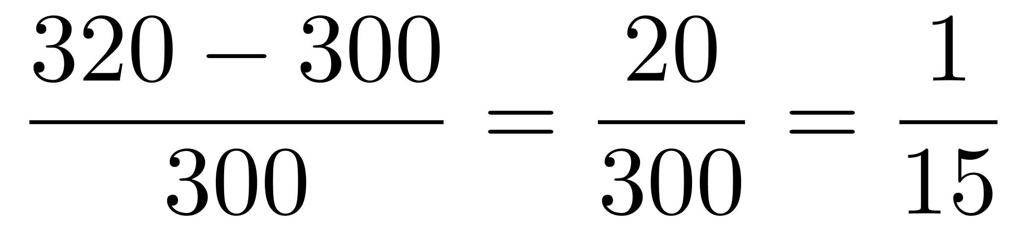，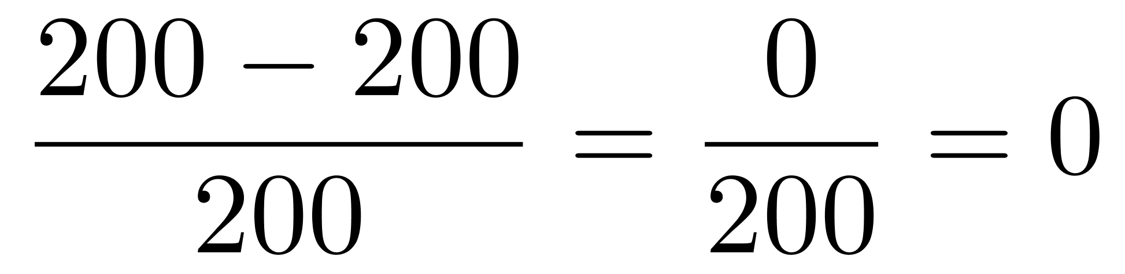，变动幅度最大，即变化率最大，即|增长率|最大，很明显变化率最大的是甲车间。
因此本题选A。
【来源】 2020年河南公务员考试《行测》真题第106题,2020年天津公务员考试《行测》真题第106题,2020年福建公务员考试《行测》真题第118题,2020年湖南公务员考试《行测》真题第106题

第107题
【知识点】 增长率大小比较
【答案】 C
【解析】 本题为增长率大小比较问题。
增长速度最快即为求增长率最大，定位表格后两列可知，材料只给出了1月和2月的月平均工资数据，因此该题为求环比增长率最大。根据公式，丁车间月平均工资2月份为7950元，低于1月份的8000元，为环比下降，直接排除；甲车间月平均工资增长率为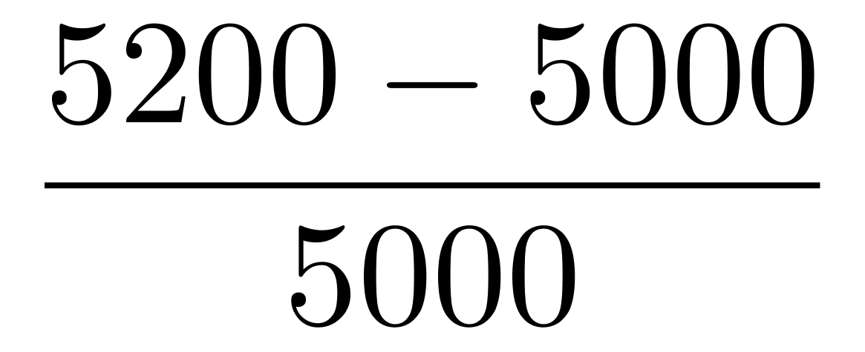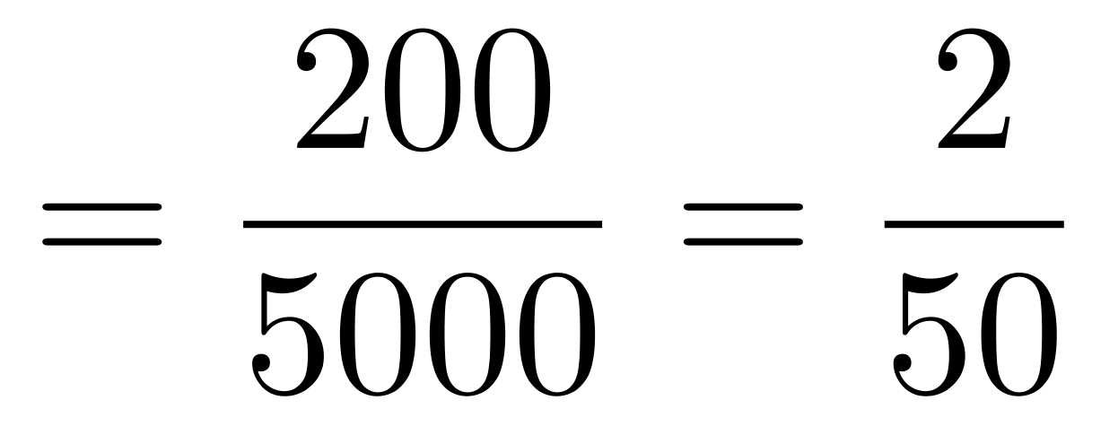，首位商4；乙车间月平均工资增长率为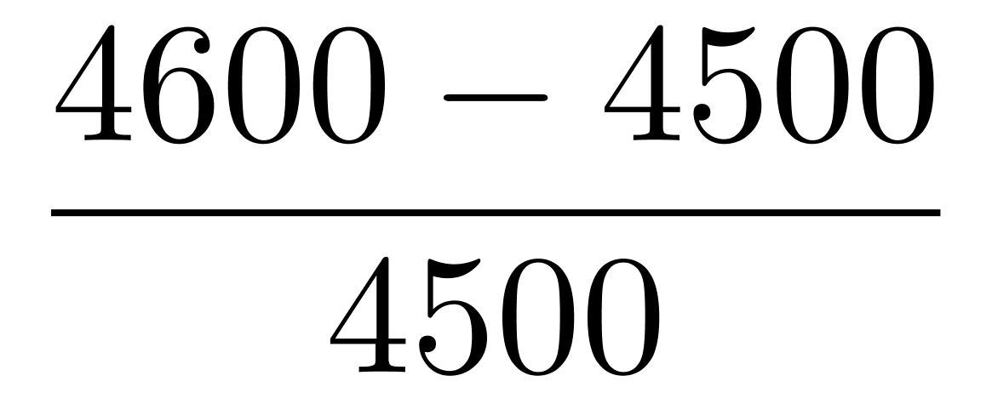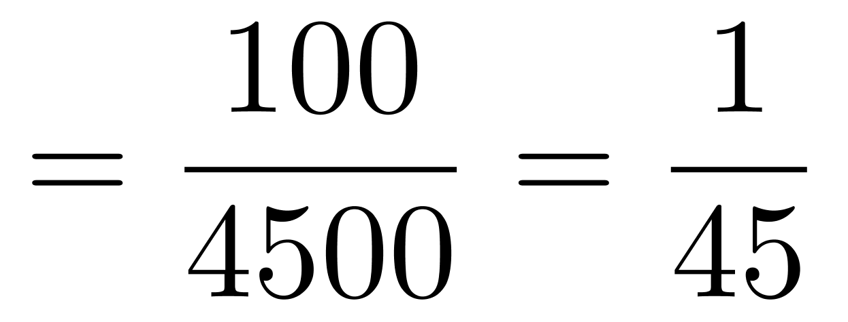，首位商2；丙车间月平均工资增长率为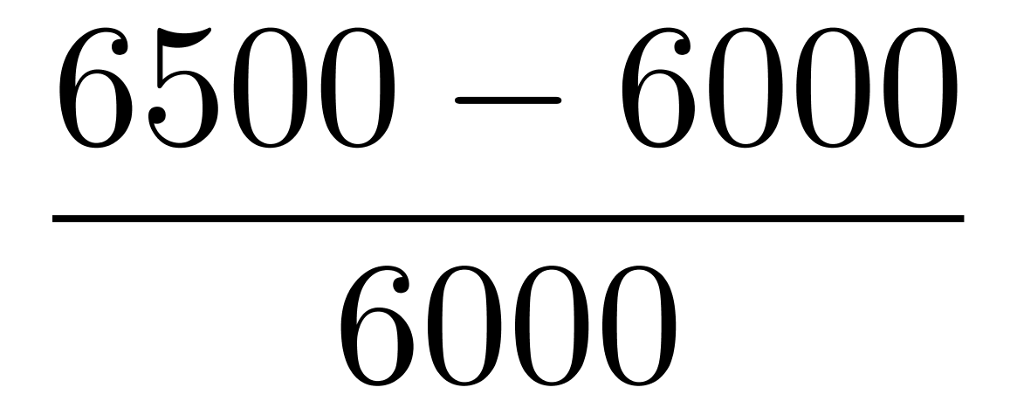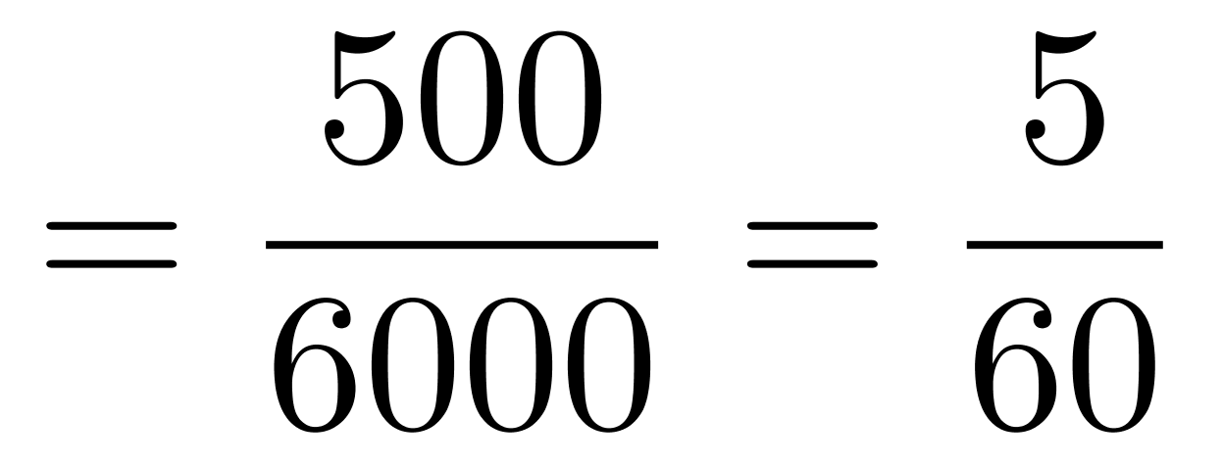，首位商8，可见月平均工资增长速度最快的车间是丙车间，因此本题选C。
【来源】 2020年河南公务员考试《行测》真题第108题,2020年天津公务员考试《行测》真题第107题,2020年福建公务员考试《行测》真题第115题,2020年内蒙古公务员考试《行测》真题（公安）第112题

第108题
【知识点】 现期比值
【答案】 B
【解析】 本题为现期比值比较问题。
定位柱状图可知，因为只给出1、2月份的产值，并没有对比数据，所以并非求增长贡献率，因此，该产值贡献率=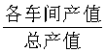，公司总产值一定，车间产值高，则其贡献率高，简单计算可知，甲车间产值为500+850=1350万元；乙车间产值为600+880=1480万元；丙车间产值为250+280=530万元；丁车间产值为300+320=620万元。可见，1-2月份产值最高的车间是乙车间，则其贡献率最大。因此本题选B。
【注】重点区分贡献率和增长贡献率，如果该题改为“与1月份相比，2月份各车间对总产值增长贡献最大的是哪个车间”，即为求增长贡献率=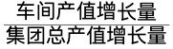。
【来源】 2020年河南公务员考试《行测》真题第109题,2020年天津公务员考试《行测》真题第108题,2020年福建公务员考试《行测》真题第117题,2020年内蒙古公务员考试《行测》真题（公安）第113题

第109题
【知识点】 简单计算
【答案】 C
【解析】 本题为简单计算问题。
方法一：定位柱状图可知，集团公司2月份的总产值为850+880+280+320=2330万元；1月份的总产值为500+600+250+300=1650万元，根据公式增长量=现期量－基期量可知，2月份较1月份的产值增长额为2330-1650=680万元。因此本题选C。
方法二：集团产值增长量等于各车间产值增长量之和，代入数据可得，集团公司2月份的总产值增长额为（850－500）＋（880－600）＋（280－250）＋（320－300）=350+280+30+20=680万元。因此本题选C。
【来源】 2020年河南公务员考试《行测》真题第110题,2020年天津公务员考试《行测》真题第109题,2020年福建公务员考试《行测》真题第119题,2020年内蒙古公务员考试《行测》真题（公安）第114题

第110题
【知识点】 综合分析
【答案】 D
【解析】 本题为综合分析问题。
A选项，定位表格和图形材料数据，根据公式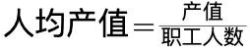可得，1月份甲车间人均产值为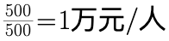，乙车间人均产值为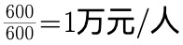，丙车间人均产值为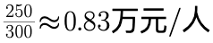，丁车间人均产值为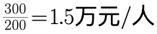，可见丁车间人均产值最大，并非乙车间，错误；
B选项，定位表格和图形材料，根据公式可得，2月份甲、乙、丙、丁各车间人均产值分别为：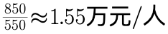，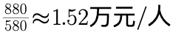，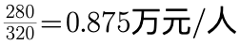，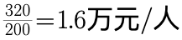，和A选项的计算结果相比较可知，2月份各车间的人均产值都大于1月份，错误；
C选项，根据公式可得，2月份丁车间人均产值为，整个集团公司的人均产值为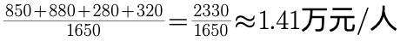，可见，丁车间的人均产值高于整个集团公司的人均产值，并非低于，错误，或者根据混合平均数介于部分平均数之间可知，丁车间2月份人均产值为四个车间中最高的，所以一定高于整个集团公司的人均产值，错误；
D选项，整个集团2月份的总工资为550×5200+580×4600+320×6500+200×7950=9198000=919.8万元≈920万元，1月份总的工资为500×5000+600×4500+300×6000+200×8000=8600000元=860万元，据公式可知，2月份工资的环比增长率为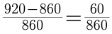；2月份总产值为850+880+280+320=2330万元，1月份总产值为500+600+250+300=1650万元，则2月份产值的环比增长率为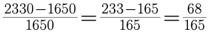，根据分数性质可知，分子大且分母小，分数值更大，则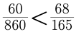，即整个集团公司的工资增长率低于产值增长率，正确。
因此本题选D。
【来源】 2020年天津公务员考试《行测》真题第110题,2020年内蒙古公务员考试《行测》真题（公安）第115题,2020年湖南公务员考试《行测》真题第110题

第111题
【知识点】 直接读数比较
【答案】 C
【解析】 本题为直接读数比较问题。
定位图1的通勤空间半径数据可知，甲、乙、丙、丁四个城市的通勤空间半径分别为：40公里、39公里、31公里、40公里，则通勤空间半径最短的是丙市（31公里）。因此本题选C。
【来源】 2020年河南公务员考试《行测》真题第111题,2020年天津公务员考试《行测》真题第111题,2020年福建公务员考试《行测》真题第111题

第112题
【知识点】 现期平均数
【答案】 A
【解析】 本题为现期平均数计算问题。
定位图1的通勤距离数据可知，甲、乙、丙、丁四个城市的平均通勤距离分别为11.1公里、9.1公里、8.7公里、8.1公里，则四个城市平均通勤距离为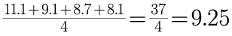公里，可见，平均通勤距离超过4个城市平均值（9.25公里）的只有甲城市（11.1公里），即数量为1个。因此本题选A。
【来源】 2020年河南公务员考试《行测》真题第112题,2020年天津公务员考试《行测》真题第112题,2020年福建公务员考试《行测》真题第112题,2020年陕西公务员考试《行测》真题第112题

第113题
【知识点】 直接读数
【答案】 D
【解析】 本题为直接读数问题。
定位图2最左侧柱状图数据可知，甲城市5公里通勤比重为38%，乙城市5公里通勤比重为48%，丙城市5公里通勤比重为51%，丁城市5公里通勤比重为57%。根据题干的说法，如果5公里内可以采用步行或自行车等绿色出行方式上班，即5公里通勤距离的人口均可以绿色出行，则5公里通勤的比重即为绿色出行方式上班的比重，直接读数可知，5公里通勤比重大于一半（50%）的城市只有丙城市（51%）和丁城市（57%）。因此本题选D。
【来源】 2020年河南公务员考试《行测》真题第113题,2020年天津公务员考试《行测》真题第113题,2020年福建公务员考试《行测》真题第113题,2020年陕西公务员考试《行测》真题第113题

第114题
【知识点】 直接读数比较
【答案】 C
【解析】 本题为直接读数比较问题。
定位图2最右侧柱状图数据可知，甲城市轨道覆盖通勤比重为27%，乙城市轨道覆盖通勤比重为33%，丙城市轨道覆盖通勤比重为37%，丁城市轨道覆盖通勤比重为30%。直接读数比较可知，通勤人口被轨道交通覆盖的比重最高的是丙城市（37%）。因此本题选C。
【来源】 2020年河南公务员考试《行测》真题第114题,2020年天津公务员考试《行测》真题第114题,2020年福建公务员考试《行测》真题第114题,2020年陕西公务员考试《行测》真题第114题

第115题
【知识点】 综合分析
【答案】 B
【解析】 本题为综合分析问题。
A选项，定位图2中间柱状图可知，甲城市45分钟公交服务能力占比为32%，低于乙城市（39%）、丙城市（50%）、丁城市（57%），即其公共交通服务能力不是最强，错误；
【注】根据政府《报告》，45分钟通勤时间是合理通勤的基本保障，也反映了公共交通系统与职住空间的契合程度。45分钟公交服务能力比重越高，说明公共交通系统对城市通勤的保障越好，即45分钟公交能力占比越高代表公交服务能力越强；
B选项，定位图2中间柱状图可知，甲城市45分钟公交服务能力占比为32%，低于乙城市（39%）、丙城市（50%）、丁城市（57%），甲市占比最低，即公共交通服务能力最弱，定位图2最右侧柱状图可知，甲城市轨道覆盖通勤比重为27%，低于乙城市（33%）、丙城市（37%）、丁城市（30%），甲市占比最低，即轨道覆盖通勤最差，正确；
C选项，定位图2中间柱状图可知，乙城市45分钟公交服务能力占比为39%，低于丙城市（50%）、丁城市（57%），乙市占比不是最高，即公共交通服务能力不是最强，错误；
D选项，定位图2中间柱状图可知，丁城市45分钟公交服务能力占比为57%，高于甲城市（32%）、乙城市（39%）、丙城市（50%），丁市占比最高，即公共交通服务能力最强；定位图2最右侧柱状图可知，丁城市轨道覆盖比重为30%，低于乙城市（33%）、丙城市（37%），丁市占比不是最高，即轨道覆盖通勤不是最好，错误。
因此本题选B。
【注】仔细观察四个选项均是对“公共交通服务能力”和“轨道覆盖通勤”的对比，定位图2中间柱状图直接读数比较可知，公共交通服务能力占比最高的是丁市，排除A、C选项；定位图2最右侧柱状图直接读数比较可知，轨道覆盖通勤占比最高的是丙市，最低的是甲市，排除D选项。因此，本题选B。
【来源】 2020年河南公务员考试《行测》真题第115题,2020年天津公务员考试《行测》真题第115题,2020年福建公务员考试《行测》真题第116题,2020年陕西公务员考试《行测》真题第115题

第116题
【知识点】 简单计算比较
【答案】 A
【解析】 本题为简单计算比较问题。
某医院妇幼出院人数占4所医院妇科和儿科出院总人数比重=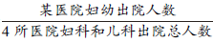，因为4所医院妇科和儿科出院人数之和固定，即总体值一定，想要找比重最小，即找部分值最小，即妇幼出院人数最小即可。妇幼出院人数=妇科出院人数＋儿科出院人数，简单计算4所医院妇科与儿科出院人数之和分别为，甲医院：320+130=450人；乙医院：840+580=1420人；丙医院：450+350=800人；丁医院：280+240=520人。可见，甲医院妇幼出院人数最少，则其占比最小。因此本题选A。
【注】妇幼=妇科+儿科。
【来源】 2020年天津公务员考试《行测》真题第116题,2020年陕西公务员考试《行测》真题第116题,2020年内蒙古公务员考试《行测》真题（公安）第116题,2020年湖南公务员考试《行测》真题第111题

第117题
【知识点】 现期比重
【答案】 D
【解析】 本题为现期比重计算问题。
根据公式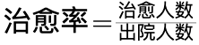，定位表格“外科”行数据可知，4所医院的外科治愈人数和出院人数，则外科治愈率为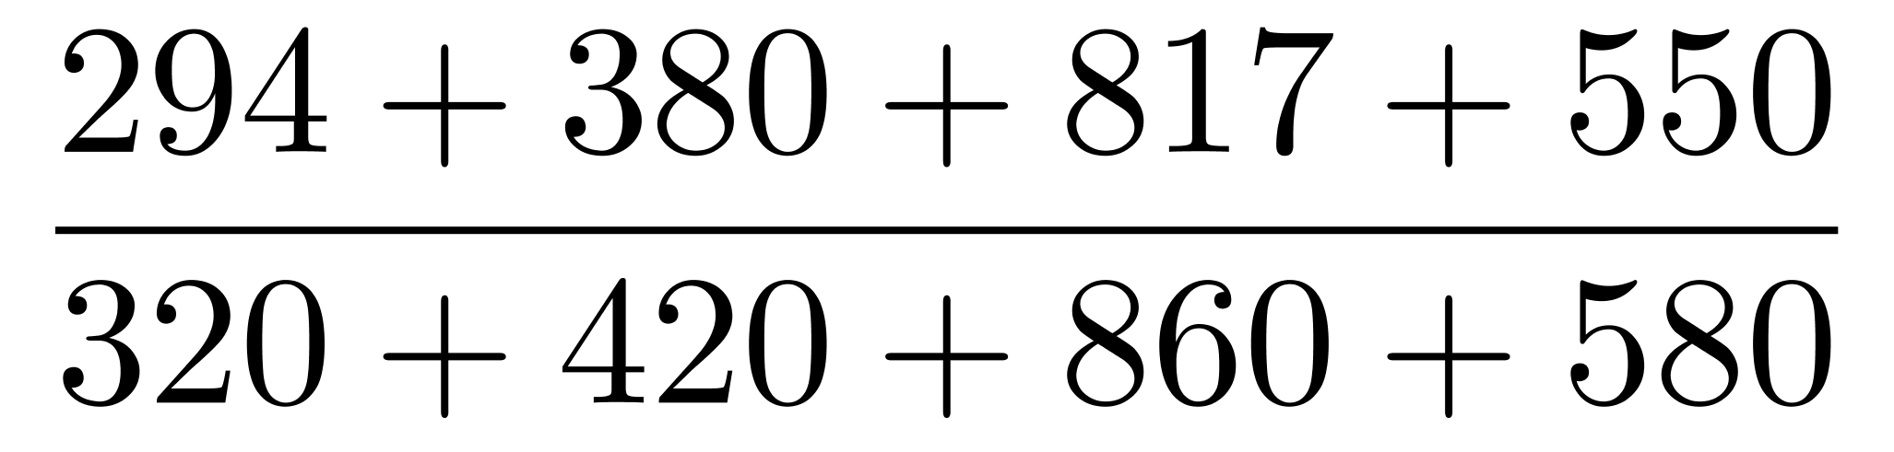=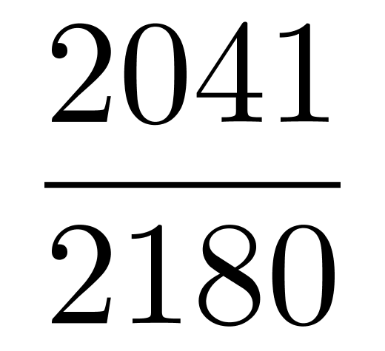≈94%，即90%以上（或者首位商9，即在90%以上）。因此本题选D。
【来源】 2020年天津公务员考试《行测》真题第117题,2020年陕西公务员考试《行测》真题第117题,2020年内蒙古公务员考试《行测》真题（公安）第117题,2020年湖南公务员考试《行测》真题第112题

第118题
【知识点】 现期比重大小比较
【答案】 C
【解析】 本题为现期比重大小比较问题。
根据公式，定位表格“外科”行可知，4所医院的治愈人数和出院人数，则甲医院外科治愈率为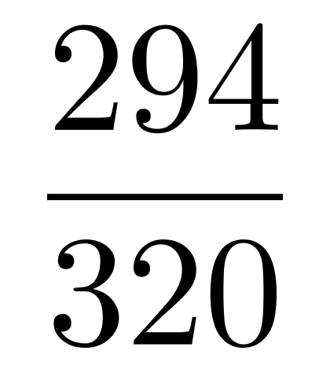；乙医院外科治愈率为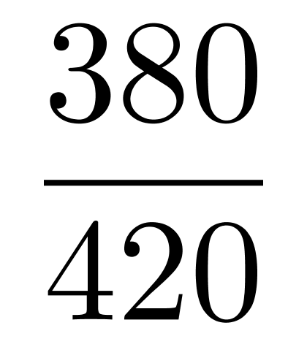；丙医院外科治愈率为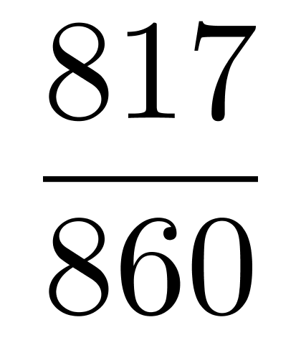；丁医院外科治愈率为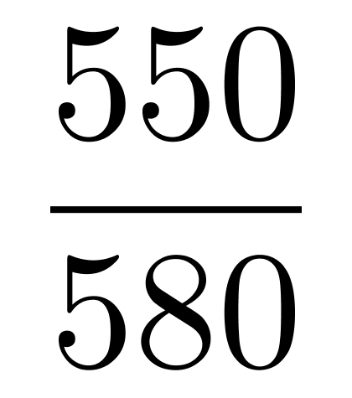，直除首位均商9，则计算第二位，可知前两位分别商91、90、95、94，可见，丙医院外科治愈率最高。因此本题选C。
【来源】 2020年天津公务员考试《行测》真题第118题,2020年陕西公务员考试《行测》真题第118题,2020年内蒙古公务员考试《行测》真题（公安）第118题

第119题
【知识点】 现期比重大小比较
【答案】 A
【解析】 本题为现期比重大小比较问题。
方法一：根据公式，定位表格数据可知，内科治愈率为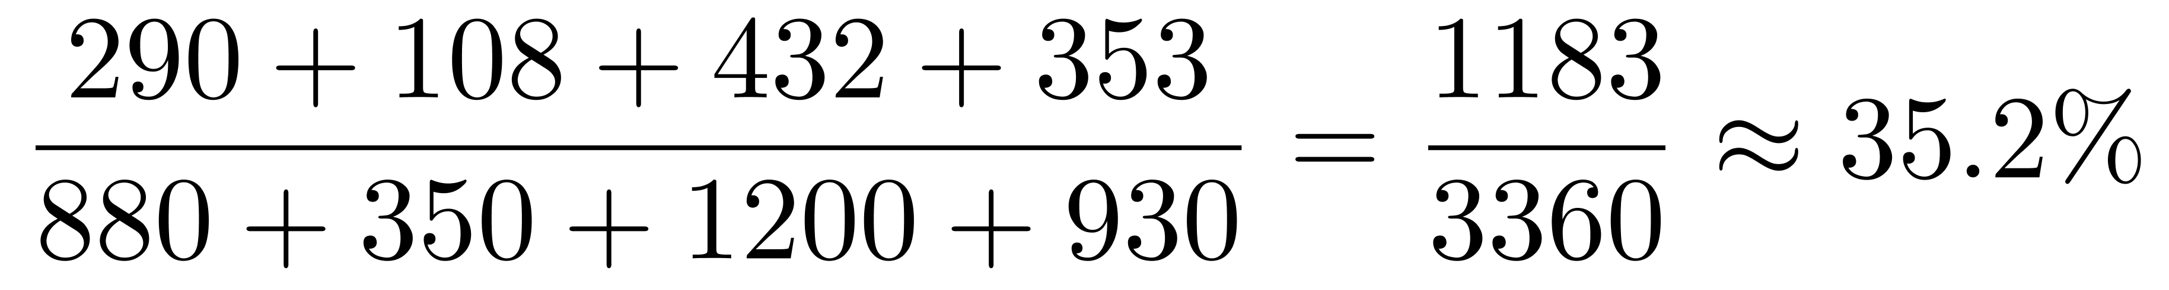；外科治愈率为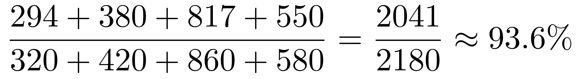；妇科治愈率为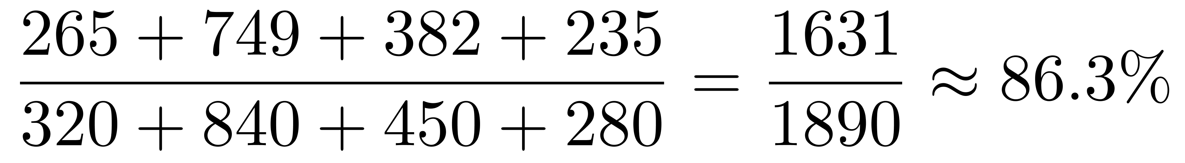 ；儿科治愈率为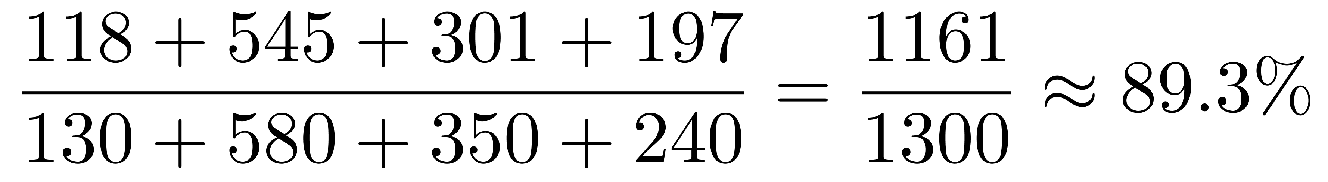，可见，内科治愈率最低。因此本题选A。
方法二：仔细观察表格中数据可以发现，4所医院内科的治愈人数和出院人数相差较大，其他几个科室治愈人数和出院人数数据均较为接近，则4所三甲医院中内科治愈率明显低于其他科室，治愈率最低。因此本题选A。
【来源】 2020年天津公务员考试《行测》真题第119题,2020年陕西公务员考试《行测》真题第119题,2020年内蒙古公务员考试《行测》真题（公安）第119题,2020年湖南公务员考试《行测》真题第114题

第120题
【知识点】 综合分析
【答案】 A
【解析】 本题为综合分析问题。
A选项，定位表格材料，根据公式可知，甲医院的治愈率为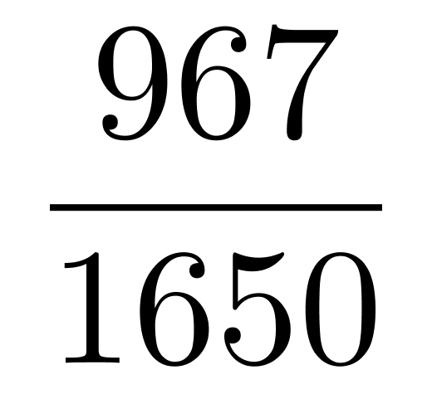≈58.6%；乙医院的治愈率为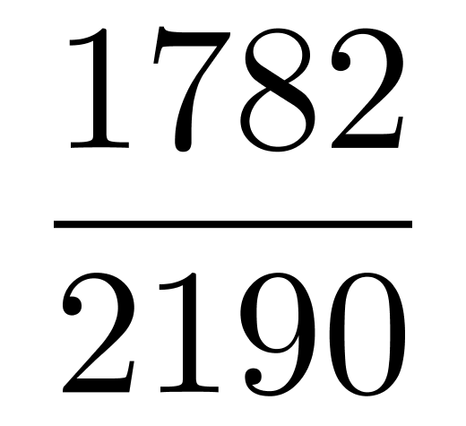≈81.4%；丙医院的治愈率为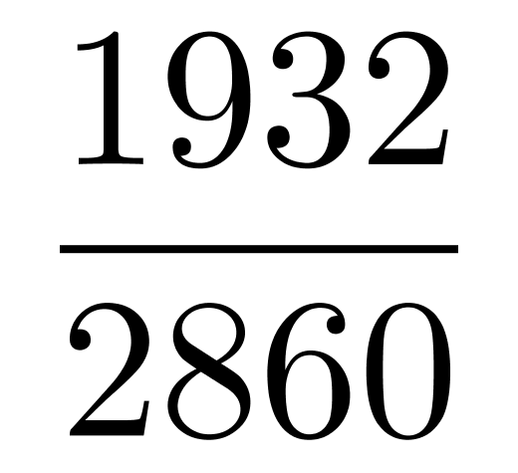≈67.6%；丁医院的治愈率为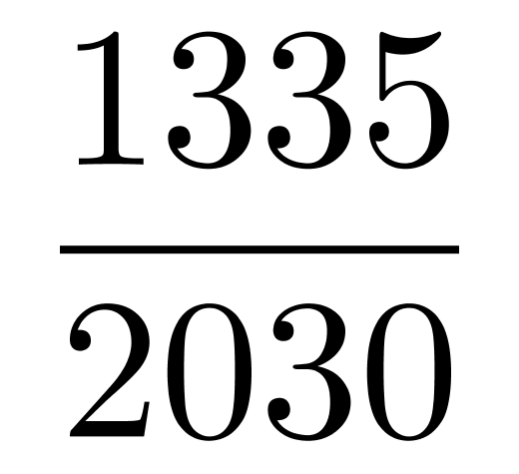≈65.8%，可见，甲医院治愈率最低，同样的几种科室数据，甲医院治愈率最低说明其治疗水平较其他医院低，正确；
B选项，根据A选项可知，乙医院总体治愈率最高，根据公式可知，治愈率和治愈人数、出院人数都有关系，并非仅由出院人数决定，所以不能单纯的凭妇幼出院人数多判定是其治愈率高的原因，错误；
C选项，根据公式可知，丙医院内科、外科、妇科、儿科的治愈率分别为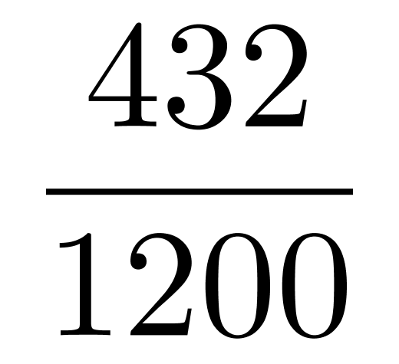＜50%、＞50%、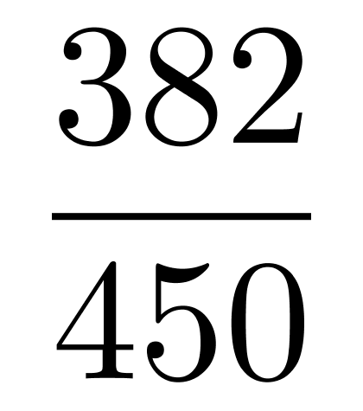＞50%、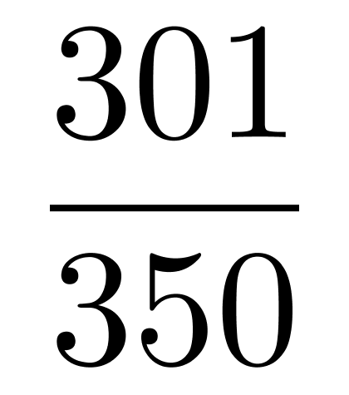＞50%，可见，内科治愈率确实低于其他科室，但与另外3所医院对比发现，另外3所医院的内科治愈率也均低于其他科室，因此，内科治愈率低可能是普遍情况，不能说明治疗水平低于其他科室。同时，不同科室的治愈率并不能代表不同科室的治疗水平，错误；
D选项，根据公式可知，丁医院儿科的治愈率为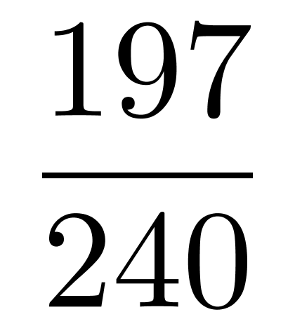≈80%；甲医院儿科的治愈率为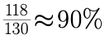，即丁医院儿科的治愈率低于甲医院，不能说明丁医院的儿科治疗水平高，错误。
因此本题选A。
【来源】 2020年天津公务员考试《行测》真题第120题,2020年陕西公务员考试《行测》真题第120题,2020年内蒙古公务员考试《行测》真题（公安）第120题,2020年湖南公务员考试《行测》真题第115题

